ΣΤΡΑΤΙΩΤΙΚΟΙ ΑΓΙΟΙ

ΠΙΝΑΚΑΣ ΠΕΡΙΕΧΟΜΕΝΩΝ

(Εορτολόγιο κατά ημερομηνία)

ΙΑΝΟΥΑΡΙΟΣ

3 : Αγ. Μάρτυρος ΓΟΡΔΙΟΥ
4: Αγ. ΑΘΑΝΑΣΙΟΥ του Κομενταρησίου
9 : Αγ. Μάρτυρος ΠΟΛΥΕΥΚΤΟΥ
12 : Αγίου Μάρτυρος ΜΕΡΤΙΟΥ
17 : Μεγάλου ΘΕΟΔΟΣΙΟΥ
18 : Αγ. Μάρτυρος ΕΛΛΑΔΙΟΥ του Κομενταρησίου και βοηθού
22 : Αγ Μαρτύρων ΙΩΑΝΝΟΥ και ΛΕΟΝΤΟΣ των στρατιωτών
24 : Αγ. Μάρτυρος ΕΛΛΑΔΙΟΥ του Κομενταρησίου
27 : Δεσμοφύκακα ΠΕΤΡΟΥ και των συν αυτώ 7 στρατιωτών
30 : Αγ. Μάρτυρος ΘΕΟΦΙΛΟΥ του νέου

ΦΕΒΡΟΥΑΡΙΟΣ

8 : Αγ. Μεγαλομάρτυρος ΘΕΟΔΩΡΟΥ του Στρατηλάτου
10: Οσίου Πατρός ΖΗΝΩΝΟΣ
15 : Αγ. Μάρτυρος ΜΑΙΩΡΟΣ
17 : Αγ. Μεγαλομάρτυρος ΘΕΟΔΩΡΟΥ του Τύρωνος

ΜΑΡΤΙΟΣ

2 : Αγ. Μάρτυρος ΗΣΥΧΙΟΥ του Συγκλητικού
3 : Αγ. Μαρτύρων ΚΛΕΟΝΙΚΟΥ ΒΑΣΙΛΙΣΚΟΥ ΕΥΤΡΟΠΙΟΥ
19 : Αγ. Μαρτύρων ΚΛΑΥΔΙΟΥ , ΙΑΣΩΝΟΣ και ΜΑΥΡΟΥ

ΑΠΡΙΛΙΟΣ

5 : Αγ. Μαρτύρων ΘΕΟΔΩΡΑΣ και ΔΙΔΥΜΟΥ
9 : Αγ. ΡΑΦΑΗΛ
18 : Αγ. Μάρτυρος ΣΑΒΒΑ του Στρατηλάτου
23 : Αγ. Μεγαλομάρτυρος ΓΕΩΡΓΙΟΥ του Τροπαιοφόρου
24 : Αγ. Μάρτυρος ΣΑΒΒΑ του Στρατηλάτου και Γότθου
24 : Αγ. Μαρτύρων ΠΑΣΙΚΡΤΑΤΟΥΣ και ΒΑΛΕΝΤΙΩΝΟΣ

ΜΑΙΟΣ

7 : Αγ. Μάρτυρος ΑΚΚΑΚΙΟΥ
9 : Αγ. Οσιομάρτυρος ΝΙΚΟΛΑΟΥ του νέου του εν Βουνένη
14 : Αγ. ΙΣΙΔΩΡΟΥ του εν Χίω
14 : Αγ. Μάρτυρος ΑΛΕΞΑΝΔΡΟΥ του εν Κεντουκέλαις
15 : Αγ. Μαρτύρων ΑΝΔΡΕΟΥ και ΠΑΥΛΟΥ των στρατιωτών
17 : Αγ. Μάρτυρος ΣΟΛΟΧΩΝΟΣ και των συν αυτώ
ΠΑΜΦΑΜΗΡ και ΠΑΜΦΥΛΩΝ
18 : Αγ.Μαρτύρων Διονυσίου , Χριστίνης παρθένου ΑΝΔΡΕΟΥ και ΠΑΥΛΟΥ
24 : Αγ. Μάρτυρος ΜΑΡΚΕΛΙΝΟΥ

ΙΟΥΝΙΟΣ

18 : Αγ. Μάρτυρος ΛΕΟΝΤΙΟΥ και των συν αυτώ ΥΠΑΤΙΟΥ
και ΘΕΟΔΟΥΛΟΥ
22 : Αγ. Μάρτυρος ΖΗΝΩΝΟΣ και ΖΗΝΑ του οικέτου αυτού ]
25 : Αγ. Μάρτυρος ΟΡΕΝΤΙΟΥ

ΙΟΥΛΙΟΣ

12 : Αγ. Μαρτύρων ΗΡΑΚΛΕΙΟΥ ΦΑΥΣΤΟΥ και ΜΗΝΑ
14 : Αγ Μάρτυρος ΙΟΥΣΤΟΥ
28 : Αγ. Μάρτυρος ΕΥΣΤΑΘΙΟΥ του εν Αγκύρα
29 : Αγ. ΙΩΑΝΝΟΥ του στρατιώτου

ΑΥΓΟΥΣΤΟΣ

3 : Οσίων Πατέρων ΔΑΛΜΑΤΟΥ ΦΑΥΣΤΟΥ και ΙΣΑΚΙΟΥ
5 : Αγ. Μάρτυρος ΕΥΣΙΓΝΙΟΥ
9 : Αγ. ΑΝΔΡΕΟΥ του στρατηλάτου
14 : Αγ. Μάρτυρος ΟΥΡΣΙΚΙΟΥ
14 : Αγ. Μάρτυρος ΛΟΥΚΙΟΥ
19 : Αγ. Μεγαλομάρτυρος ΑΝΔΡΕΑ του Στρατηλάτου
27 : Αγ. Μάρτυρος ΘΕΟΚΛΗΤΟΥ

ΣΕΠΤΕΜΒΡΙΟΣ

6 : Αγ. Μαρτύρων ΑΝΔΡΟΝΙΚΟΥ ΚΥΡΙΑΚΟΥ ΔΙΟΝΥΣΙΟΥ
των στρατιωτών
6 : Αγ. Μάρτυρος ΑΝΔΡΟΝΙΚΟΥ του στρατιώτου
6 : Αγ. Μαρτύρων ΡΩΜΥΛΟΥ ΕΥΔΟΞΙΟΥ
ΖΗΝΩΝΟΣ και ΜΑΚΑΡΙΟΥ
13 Αγ. Μάρτυρος ΚΟΡΝΗΛΙΟΥ του εκατοντάρχου
20 : Αγ. Μάρτυρος ΕΥΣΤΑΘΙΟΥ
27 : Αγ. Μάρτυρος ΚΑΛΛΙΣΤΡΑΤΟΥ

ΟΚΤΩΒΡΙΟΥ

3 : Μάρτυρος ΑΔΑΚΤΟΥ ή Αύδακτου
7 : Αγ. Μαρτύρων ΣΕΡΓΙΟΥ και ΒΑΚΧΟΥ
9 : ΠΕΤΡΟΥ του οσίου
12 : Αγ. Μαρτύρων ΠΡΟΒΟΥ , ΤΑΡΑΧΟΥ και ΑΝΔΡΟΝΙΚΟΥ
13 : Οσίου Πατρόσ ΝΙΚΗΤΑ πατρικίου και ομολογητού
14 : Αγ. Ιερομάρτυρος ΣΙΛΒΑΝΟΥ του γέροντος
16: Αγ. Μάρτυρος ΛΟΓΓΙΝΟΥ του εκατοντάρχου
19 : Αγ. Μάρτυρος ΟΥΑΡΟΥ
20 : Αγ. Μεγαλομάρτυρος ΑΡΤΕΜΙΟΥ
22 : Αγ. Μάρτυρος Αλεξάνδρου επισκόπου , ΗΡΑΚΛΕΙΟΥ
Αννης , Ελισάβετ , Θεοδότης και Γλυκερίας
26 : Αγ. Μεγαλομάρτυρος ΔΗΜΗΤΡΙΟΥ του Μυροβλήτου

NΟΕΜΒΡΙΟΥ

2 : Αγ. Μαρτύρων των από της Συγκλήτου της Βουλής
2 : Αγίβν Μαρτύρων ΑΤΤΙΚΟΥ ,ΕΥΔΟΞΙΟΥ , ΑΓΑΠΙΟΥ
ΜΑΡΙΝΟΥ , ΕΥΣΤΡΑΤΙΟΥ , ΝΙΚΟΠΟΛΙΤΟΥ , ΣΤΥΡΑΚΟΣ,
ΤΩΒΙΑ , ΩΚΕΑΝΟΥ
11.: Αγ. Μεγαλομάρτυρος ΜΗΝΑ του εν Κοτυαείω
12 : Οσίου Πατρός ΜΑΡΤΙΝΟΥ του θαυματουργού
19 : Μεγαλομάρτυρα ΑΖΗ και των συν αυτώ 150 στρατιωτών
20 : Αγ. Μάρτυρος ΔΑΣΙΟΥ του εν Δορυστόλω
25 : Αγ. Μάρτυρος ΠΟΡΦΥΡΙΟΥ του Στρατηλάτου
25 : Αγ. Μεγαλομάρτυρος ΜΕΡΚΟΥΡΙΟΥ

ΔΕΚΕΜΒΡΙΟΣ

3 : Οσίου ΘΕΟΔΟΥΛΟΥ
13 : Οσίου Πατρός ΑΡΣΕΝΙΟΥ του εν Λάτρω
18 : Αγ. Μάρτυρος ΣΕΒΑΣΤΙΑΝΟΥ
24 : Οσίου Πατρός ΝΙΚΟΛΑΟΥ του από στρατιωτών
27 : Αγ. Ιερομάρτυρος ΜΑΥΡΙΚΙΟΥ και των συν αυτώ
70 Μαρτύρων

ΠΙΝΑΞ ΠΕΡΙΕΧΟΜΕΝΩΝ
(Εορτολόγιο κατ’ αλφαβητική σειρά)

Α ΜΝΗΜΗ
Αγ. ΑΘΑΝΑΣΙΟΥ του Κομενταρησίου 4- 1
Αγ. Μάρτυρος ΑΚΚΑΚΙΟΥ 7- 5
Αγ. Μάρτυρος ΑΛΕΞΑΝΔΡΟΥ του εν Κεντουκέλαις 14- 5
Αγ. Μαρτύρων ΑΝΔΡΕΟΥ,ΠΑΥΛΟΥ των στρατιωτών 15- 5
Αγ.Μαρτύρων Διονυσίου , Χριστίνης παρθένου
ΑΝΔΡΕΟΥ και ΠΑΥΛΟΥ 18- 5
Αγ. ΑΝΔΡΕΟΥ του στρατηλάτου 9 - 8
Αγ. Μεγαλομάρτυρος ΑΝΔΡΕΑ του Στρατηλάτου 19- 8
Αγ. Μαρτύρων ΑΝΔΡΟΝΙΚΟΥ ΚΥΡΙΑΚΟΥ
ΔΙΟΝΥΣΙΟΥ των στρατιωτών 6- 9
Αγ. Μάρτυρος ΑΝΔΡΟΝΙΚΟΥ του στρατιώτου 6- 9
Αγ. Μάρτυρος ΑΔΑΚΤΟΥ ή Αύδακτου 3-10
Αγ. Μαρτύρων ΠΡΟΒΟΥ,ΤΑΡΑΧΟΥ,ΑΝΔΡΟΝΙΚΟΥ 12-10
Αγ. Μεγαλομάρτυρος ΑΡΤΕΜΙΟΥ 20-10
Αγ. Μάρτυρος ΑΤΤΙΚΟΥ 2-11
Αγ. Μάρτυρος, ΑΓΑΠΙΟΥ 2-11
Αγ.Μεγαλομάρτυρα ΑΖΗ και 150 στρατιωτών 19-11
Οσίου Πατρός ΑΡΣΕΝΙΟΥ του εν Λάτρω 13-12

Β

Αγ. Μαρτυρος, ΒΑΣΙΛΙΣΚΟΥ 3- 3
Αγ. Μάρτυρος ΒΑΛΕΝΤΙΩΝΟΣ 24- 4
Αγ. Μάρτυρος ΒΑΚΧΟΥ 7-10

Γ

Αγ. Μάρτυρος ΓΟΡΔΙΟΥ 3-1
Αγ. Μεγαλομάρτυρος ΓΕΩΡΓΙΟΥ του Τροπαιοφόρου 23- 4

Δ

Αγ. Μάρτυρος ΔΙΔΥΜΟΥ 5- 4
Οσίου Πατρός ΔΑΛΜΑΤΟΥ 3- 8
Αγ. Μεγαλομάρτυρος ΔΗΜΗΤΡΙΟΥ του Μυροβλήτου 26-10
Αγ. Μάρτυρος ΔΑΣΙΟΥ του εν Δορυστόλω 20-11

Ε

Αγ.Μάρτυρος ΕΛΛΑΔΙΟΥτουΚομενταρησίουκαιβοηθού 18- 1
Αγ. Μάρτυρος ΕΛΛΑΔΙΟΥ του Κομενταρησίου 24- 1
Αγ. Μάρτυρος ΕΥΣΤΑΘΙΟΥ του εν Αγκύρα 28- 7
Αγ.Μάρτυρος ΕΥΣΙΓΝΙΟΥ 5- 8
Αγ. Μαρτύρων ΕΥΔΟΞΙΟΥ 6- 9
Αγ. Μάρτυρος ΕΥΣΤΑΘΙΟΥ 20- 9
Αγ.Μάρτυρος ΕΥΔΟΞΙΟΥ , ΕΥΣΤΡΑΤΙΟΥ 2-11

Ζ

Οσίου Πατρός ΖΗΝΩΝΟΣ 10- 2
Αγ.Μάρτυρος ΖΗΝΩΝΟΣ και ΖΗΝΑ του οικέτου αυτού 22- 6
Αγ. Μαρτύρων ΖΗΝΩΝΟΣ 6- 9

Η

Αγ. Μάρτυρος ΗΣΥΧΙΟΥ του Συγκλητικού 2- 3
Αγ. Μάρτυρος ΗΡΑΚΛΕΙΟΥ 12- 7
Αγ. Μάρτυρος ΗΡΑΚΛΕΙΟΥ 22-10

Θ

Μεγάλου ΘΕΟΔΟΣΙΟΥ 17- 1
Αγ. Μάρτυρος ΘΕΟΦΙΛΟΥ του νέου 30- 1
Αγ.Μεγαλομάρτυρος ΘΕΟΔΩΡΟΥ του Στρατηλάτου 8- 2
Αγ. Μεγαλομάρτυρος ΘΕΟΔΩΡΟΥ του Τύρωνος 17- 2
Αγ. Μάρτυρος ΘΕΟΔΟΥΛΟΥ 18- 6
Αγ. Μάρτυρος ΘΕΟΚΛΗΤΟΥ 27- 8
Οσίου ΘΕΟΔΟΥΛΟΥ 3-12

Ι

Αγ. Μάρτύρος , ΙΩΑΝΝΟΥ 22- 1
Αγ Μάρτυρ0ς ΙΑΣΩΝΟΣ 19- 3
Αγ. ΙΣΙΔΩΡΟΥ του εν Χίω 14- 5
Αγ Μάρτυρος ΙΟΥΣΤΟΥ 14- 7
Αγ. ΙΩΑΝΝΟΥ του στρατιώτου 29- 7
Οσίου Πατρός ΙΣΑΚΙΟΥ 3- 8
Κ

Αγ. Μαρτύρων ΚΛΕΟΝΙΚΟΥ 3- 3
Αγ. Μαρτυρος ΚΛΑΥΔΙΟΥ 19- 3
Αγ. Μάρτυρος ΚΥΡΙΑΚΟΥ του στρατιώτου 6- 9
Αγ. Μάρτυρος ΚΟΡΝΗΛΙΟΥ του εκατοντάρχου 13- 9
Αγ Αγ. Μάρτυρος ΚΑΛΛΙΣΤΡΑΤΟΥ 27- 9

Λ

Μάρτυρος ΛΕΟΝΤΟΣ 22- 1
Αγ. Μάρτυρος ΛΕΟΝΤΙΟΥ 18- 6
Αγ. Μάρτυρος ΛΟΥΚΙΟΥ 14- 8
Αγ. Μάρτυρος ΛΟΓΓΙΝΟΥ του εκατοντάρχου 16-10

Μ

Αγ.Μάρτυρος ΜΕΡΤΙΟΥ 12- 1
Αγ. Μάρτυρος ΜΑΙΩΡΟΣ 15- 2
Αγ. Μάρτυρος ΜΑΥΡΟΥ 19- 3
Αγ. Μάρτυρος ΜΑΡΚΕΛΙΝΟΥ 24- 5
Αγ. Μάρτυρος ΜΗΝΑ 12- 7
Αγ. Μάρτυρος ΜΑΚΑΡΙΟΥ 6- 9
Αγ.Μάρτυρος, ΜΑΡΙΝΟΥ 2-11
Αγ. Μεγαλομάρτυρος ΜΗΝΑ του εν Κοτυαείω 11-11

Ν

Αγ. Οσιομάρτυρος ΝΙΚΟΛΑΟΥ του νέου του εν Βουνένη 9- 5
Οσίου Πατρόσ ΝΙΚΗΤΑ πατρικίου και ομολογητού 13-10
Αγίου Μάρτυρος ΝΙΚΟΠΟΛΙΤΟΥ 2-11
Οσίου Πατρός ΝΙΚΟΛΑΟΥ του από στρατιωτών 24-12

ΞΟ

Αγ. Μάρτυρος ΟΡΕΝΤΙΟΥ 25- 6
Αγ. Μάρτυρος ΟΥΡΣΙΚΙΟΥ 14- 8
Αγ.Μάρτυρος ΟΥΑΡΟΥ 19-10

Π

Αγ.Μάρτυρος ΠΟΛΥΕΥΚΤΟΥ 9- 1
Δεσμοφύλακα ΠΕΤΡΟΥ και των 7 στρατιωτών 27- 1
Αγ.Μαρτύρων ΠΑΣΙΚΡΑΤΟΥΣ 24- 4
Αγ.Μαρτύρων ΠΑΥΛΟΥ του στρατιώτου 15- 5
Αγ.ΜαρτύρωνΠΑΜΦΑΜΗΡ και ΠΑΜΦΥΛΩΝ 17- 5
Αγ.Μαρτύρων ΠΑΥΛΟΥ 18- 5
Οσίου ΠΕΤΡΟΥ 9-10
Αγ.Μάρτυρος ΠΡΟΒΟΥ 12-10
Αγ.Μάρτυρος ΠΟΡΦΥΡΙΟΥ του Στρατηλάτου 25-11
Ρ

Αγ. ΡΑΦΑΗΛ 9- 4
Αγ. Μάρτυρος ΡΩΜΥΛΟΥ 6- 9

Σ

Αγ. Μάρτυρος ΣΑΒΒΑ του Στρατηλάτου 18- 4
Αγ. Μάρτυρος ΣΑΒΒΑ του Στρατηλάτου και Γότθου 24- 4
Αγ. Μάρτυρος ΣΟΛΟΧΩΝΟΣ 17- 5
Αγ. Μαρτύρων ΣΕΡΓΙΟΥ 7-10
Αγ. Ιερομάρτυρος ΣΙΛΒΑΝΟΥ του γέροντος 14-10
Αγίου Μάρτυρος ΣΤΥΡΑΚΟΣ 2-11
Αγ. Μάρτυρος ΣΕΒΑΣΤΙΑΝΟΥ 18-12

Τ

Αγ.Μάρτυρος ΤΑΡΑΧΟΥ 12-10
Αγ.Μάρτυρος ΤΩΒΙΑ 2-11

Υ

Αγ. Μάρτυρος ΥΠΑΤΙΟΥ 18- 6

Φ

Αγ. Μάρτυρος ΦΑΥΣΤΟΥ 12- 7
Οσίου Πατρός ΦΑΥΣΤΟΥ 3- 8

ΧΨΩ

Αγίου Μάρτυρος, ΩΚΕΑΝΟΥ 2-11

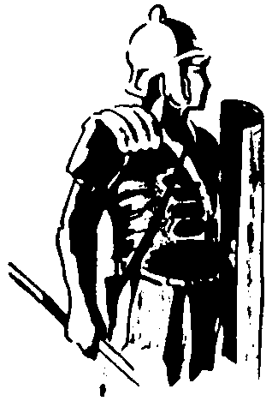

Α Φ Ι Ε Ρ Ο Υ Τ Α Ι:

ΣΤΟΝ

ΕΛΛΗΝΑ

ΣΤΡΑΤΙΩΤΙΚΟ

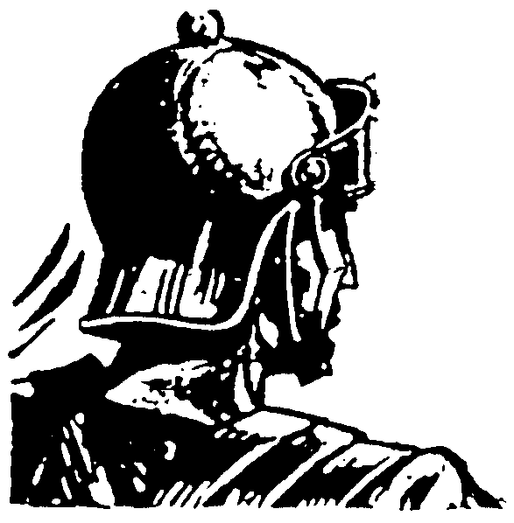
ΜΕ ΕΚΤΙΜΗΣΗ .



Εις το Ονομα του Πατρός
και του Υιού
και του Αγίου Πνεύματος
΄
Αμήν

Η Ελπίς μου ο Πατήρ
καταφυγή μου ο Υιός
σκέπη μου το Πνεύμα το Αγιο
Τριάς Αγία δόξα Σοι



Ι n Α Ν Ο Υ Α Ρ Ι Ο Σ



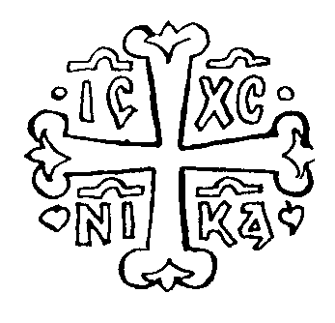

3 Ιανουαρίου Αγίου Μάρτυρος Γορδίου

Ο Άγιος Γόρδιος έζησε επί βασιλείας Λικινίου το έτος 314. Η καταγωγή του ήταν από την Καισάρεια της Καππαδοκίας. Με το θάρρος, την ανδρεία και το ήθος του ανήλθε στο αξίωμα του στρατηγού.
Είχε την έδρα του στην Κωνσταντινούπολη, αλλά επειδή δεν άντεχε να βλέπει την αυθάδεια και την ασέβεια των ειδωλολατρών και να ακούει τις βλασφημίες τους κατά του Χριστού, εγκατέλειψε το αξίωμα και την Πόλη. Έτσι προτίμησε να ησυχάσει στην έρημο, ζώντας με τα άγρια θηρία, φλεγόμενος δύναμη από την προσευχή και τη νηστεία, έλαβε το θάρρος να κρίνει την πλάνη των ειδωλολατρών. Εγκαταλείποντας την έρημο πήγε στην πόλη , όπου στην αγορά και στο θέατρο κήρυξε τον Χριστό.
Με το χάρισμα του λόγου και το θάρρος του προσέλκυσε το πλήθος και
κατέπληξε τον ίδιο τον άρχοντα της πόλης με την παρρησία του. Ο προκαθήμενος της πόλης, αφού παρασύρθηκε από οργή πρόσταξε να τον αποκεφαλίσουν και έτσι ο Γόρδιος δέχθηκε το στεφάνι του μαρτυρίου.

4 Iανουαρίου Αθανάσιος ο Κομενταρήσιος

Υπηρετούσε υπό τον άρχοντα της Κιλικίας Δομετιανό . Διετάχθη υπ' αυτού , μαζί με άλλους στρατιώτες να βασανίσουν και να σκοτώσουν τον μάρτυρα Ζωσιμά . Κατά την διάρκεια των βασανιστηρίων ο Αθανάσιος ζήτησε και πέτυχε να σταματήσουν τα βασανιστήρια στον μάρτυρα. Πίστεψε και ο ίδιος και βαφτίστηκε Χριστιανός. Ο Άγιος Ζωσιμάς αφέθηκε ελεύθερος και έφυγε για την έρημο μαζί με τον Αθανάσιο. Έζησαν ειρηνικά. Στο τέλος της ζωής των ,αναφέρουν οι συναξαριστές , σχίστηκε μία πέτρα και μπήκαν μέσα και οι δύο Άγιοι για να παραδώσουν την ψυχή τους στον Θεό.

9 Ιανουαρίου Αγίου Μάρτυρος Πολυεύκτου

Ο Άγιος Πολύευκτος έζησε επί βασιλείας Βαλεριανού το έτος 255. Η καταγωγή του ήταν από την Μελιτηνή της Αρμενίας, της οποίας υπήρξε ο πρώτος μάρτυρας. Επί Βαλεριανού εξεδόθη διάταγμα με το οποίο οι Χριστιανοί καλούνταν να αρνηθούν τον Χριστό και όσοι δεν πείθονται να θανατώνονται, Αλλά ο Πολύευκτος, ο οποίος τότε ήταν στρατιώτης, χωρίς να φοβηθεί κήρυξε με παρρησία τον Χριστό και με θάρρος σύντριψε τα είδωλα που λάτρευαν οι ειδωλολάτρες. Παρά τις συμβουλές του πεθερού του και τα κλάματα της γυναίκας του ν αρνηθεί τον Χριστό, ο Άγιος Μάρτυρας έμεινε πιστός στις συμφωνίες και στις υποσχέσεις που είχε δώσει στο Μάρτυρα Νέαρχο να μην παρεκκλίνει από την πίστη του Χριστού .
Έτσι, αφού παρέμεινε σταθερός στην ομολογία της πίστεως μέχρι τέλους έλαβε "τον δια ξίφους θάνατον" και ανέβηκε στον ουρανό. Το μαρτύριο του Αγ. Πολυεύκτου βρίσκεται στην Ιερά Μονή των Ιβήρων. Εικόνα του μαρτυρίου του Αγίου μετά του Γρηγορίου Νύσσης βρίσκεται σε τοιχογραφία της Ιεράς Μονής
Φανερωμένης Σαλαμίνος, έργο του 18ου αιώνα.

12 Ιανουαρίου Αγίου Μάρτυρος Μερτίου

Ο Άγιος Μέρτιος ήταν στρατιώτης στο στρατιωτικό τάγμα των Μαύρων την εποχή του Διοκλητιανού το έτος 298. Κάποια μέρα κατηγορήθηκε στον Αυτοκρά τορα ότι ήταν χριστιανός και αφού σύρθηκε με τη βία μπροστά του, διατάχθηκε να προσφέρει θυσία στα είδωλα. Επειδή ο Άγιος δεν επείσθη, του αφαίρεσαν τη στρατιωτική ζώνη (πράξη που ισοδυναμούσε με καθαίρεση από το στρατιωτικό αξίωμα) και δέχθηκε ραβδισμούς σ όλο του το σώμα.Το μαρτύριο αυτό το υπόμεινε με τόση γενναιότητα ώστε εξέπληξε τον τύραννο. Επειδή ο ξυλοδαρμός κράτησε πολλές ώρες, γέμισε όλο το σώμα του πληγές. Τότε διέταξε ο τύραννος να τον αφήσουν και να τον ρίξουν στη φυλακή. Μετά από οκτώ ημέρες γέμισαν οι πληγές με πύων και ανέδιδαν υπερβολική δυσοσμία.Έτσι μετά από φρικτούς πόνους παρέδωσε την τίμια ψυχή του στα χέρια του Θεού και έλαβε τον στέφανο του μαρτυρίου

17 Ιανουαρίου Μεγάλου Θεοδοσίου

Ο ευσεβέστατος Βασιλεύς Θεοδόσιος ο Μέγας γεννήθηκε στην Ισπανία από γένος και ήταν ξακουστός για την ανδρεία του. Αναδείχθηκε στρατηγός από το Γρατιανό , γιο του Βαλεντιανού
. Εστέφθη αυτοκράτωρ από τον ίδιο στο Σύρμιο Ιανουαρίου του 379. Σαν Αυτοκράτορας ήταν άριστος, όπως λέγει ο Μελέτιος και από τους άλλους βασιλείς, παρ' όλο που ήταν λίγο οξύθυμος και σαν απόδειξη του πολλοί και άδικοι φόνοι που έκανε στη Θεσσαλονίκη εξαιτίας του θανάτου του Βερίχου έλειψε να κάνει τα ίδια και στην Αντιόχεια για την καταστροφή των ανδριάντων της συζύγου του Πλακίλλης, η οποία εορτάζεται στις 14 Σεπτεμβρίου, αλλά τον εμπόδισε ο Πατριάρχης Αντιοχείας Φλαβιανός καθώς μαρτυρεί ο Ι. Χρυσόστομος.
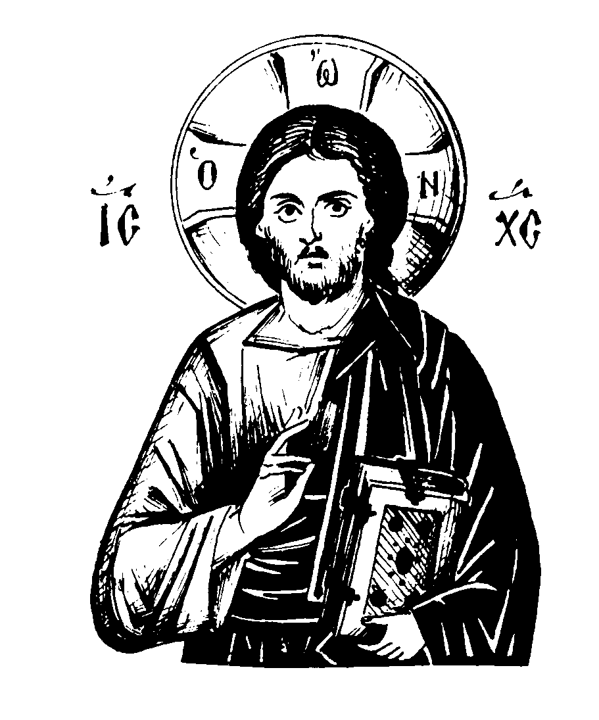
Έτσι με τη μετάνοια που έδειξε αξιώθηκε να ενεργεί και θαύματα. Τέτοια θαύματα μαρτυρεί ο Κεδρινός, όπως για παράδειγμα όταν ο βασιλιάς ήθελε να επισκεφθεί τους Άγιους Τόπους ντύθηκε σαν απλός άνθρωπος και μπαίνοντας στο Ναό της Αναστάσεως, ενώ τα καντήλια ήσαν σβηστά ως εκ θαύματος άναψαν όλα. Το γεγονός πληροφορήθηκε ο Πατριάρχης και τον εμακάρισε.
Ο Βασιλιάς ευτύχησε διότι κατά την εποχή του συγκλήθηκε η Β' Οικουμενική Σύνοδος (381) η οποία κήρυξε την Θεότητα του Αγίου Πνεύματος και ερμήνευσε τελεσίδικα το ομοούσιο της Αγ. Τριάδος, παρουσιάσθηκαν πολλοί Άγιοι και σοφοί, κατεδίωξε τους αιρετικούς και ειδωλολάτρες και έγινε Άγιος.
Τέλος ο ίδιος ο Βασιλιάς άφησε χειρόγραφα του Αγ. Ευαγγελίου. Βασίλευσε 17 ή κατ άλλους 16 έτη. Κοιμήθηκε στις 17 Ιανουαρίου το 395 στο Μεδιόλανο, αφού άφησε τον Αρκάδιο Βασιλιά της Ανατολής και τον Ονώριο στη Δύση. Το Λείψανό του μεταφέρθηκε και τάφηκε στην Κωνσταντινούπολη. Ο Αυγουστίνος έλεγε ότι ο Μ. Θεοδόσιος ήταν ευτυχισμένος περισσότερο σα μέλος της Εκκλησίας, παρά σαν Βασιλιάς.

18 Ιανουαρίου Ελλάδιος ο Κομενταρήσιος και βοηθός

Την εποχή του Διοκλητιανού και του Μαξιμιανού ύστερα από μαρτύρια του έκοψαν το κεφάλι.

22 Ιανουαρίου Αγίων Μαρτύρων Ιωάννου και Λέοντος

Για τους ανωτέρω Αγίους δεν αναγράφουν περισσότερα στοιχεία τα διάφορα συναξάρια πλην του κατωτέρω διστίχου
Oντως στρατηγοί μη πτοόμενοι ξίφος,
Ιωάννης τε και Λέων οι γεννάδαι.

24 Ιανουαρίου. Ελλάδιος Μάρτυρας ο Κομενταρήσιος

Αυτός δεν είναι ο ίδιος που εορτάζεται στις 18 Ιανουαρίου . Γι αυτόν έχουμε μόνο την πληροφορία ότι αποκεφαλίστηκε.

27 Ιανουαρίου Δεσμοφύλακα Πέτρου και των επτά συν αυτώ
στρατιωτών

Έζησαν στην Φοινίκη την εποχή του Διοκλητιανού (284-304) και του ηγεμόνα της Φοινίκης Μάξιμου..
Ο πρεσβύτερος Ανανίας όταν ήτο στην φυλακή με κηρύγματα προσείλκυσε στην Χριστιανική πίστη τον δεσμοφύλακα Πέτρο και 7 στρατιώτες από την φρουρά. Όταν το έμαθε αυτό ο Μάξιμος έδωσε εντολή και τους έπνιξαν όλους στην θάλασσα

3Ο Ιανουαρίου Αγίου Μάρτυρος Θεοφίλου του νέου

Ο Άγιος Θεόφιλος ο νέος γεννήθηκε και ανατράφηκε στην Κωνσταντινούπολη το 785 επί Βασιλέως Κωνσταντίνου και Ειρήνης. Ήταν στρατηγός στο θέμα των Κιβυραιωτών. Από εκεί εξόρμησε με το ρωμαϊκό στόλο εναντίον των Σαρακηνών, είχε δε μαζί του και δύο άλλους στρατηγούς, οι οποίοι τον μισούσαν.
Όταν λοιπόν πλησίασαν οι Σαρακηνοί όρμησε με τον στόλο για να τους πολεμήσει μαζί με τους άλλους δύο στρατηγούς και αφού επιτέθηκε πρώτος στο μέσο του στόλου των Σαρακηνών με την κατάλληλη τακτική, τους κατέλαβε και έτσι ανδραγάθησε. Οι άλλοι δύο όμως στρατηγοί τον εγκατέλειψαν και έφυγαν. Επειδή τα πλοία των Σαρακηνών ήταν περισσότερα από τα δικά του, τον περικύκλωσαν και τον συνέλαβαν ζωντανό. Αφού λοιπόν τον έπεισαν αιχμάλωτο, τον μετέφεραν στον τόπο τους και τον φυλάκισαν για τέσσερα έτη. Όταν τον απελευθέρωσαν προσπαθούσαν να του αλλάξουν την πίστη, ν' αρνηθεί τον Χριστό, πότε με κολακείες και πότε με απειλές.
Παρ' όλα αυτά ο Μάρτυρας του Χριστού δεν μεταπείσθηκε και τον αποκεφάλησαν. Ετσι δέχτηκε το αμάραντο στεφάνι του μαρτυρίου μαρτυρίου.

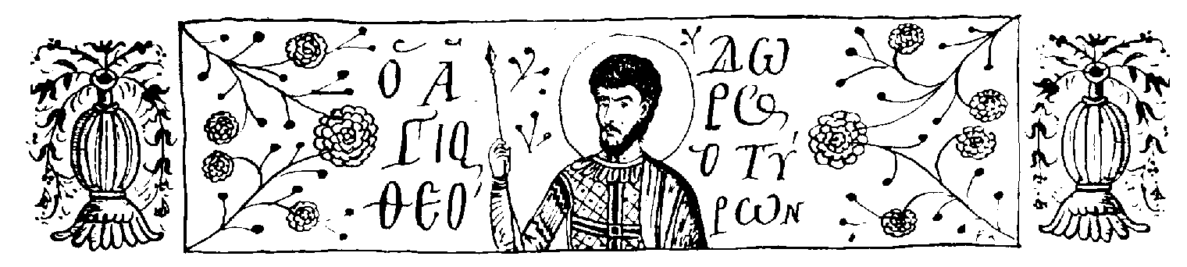

Φ Ε Β Ρ Ο Υ Α Ρ Ι Ο Σ



8 Φεβρουαρίου Αγίου Μεγαλομάρτυρος Θεοδώρου του Στρατηλάτου

Ο ένδοξος Μεγαλομάρτυρας του Χριστού Θεόδωρος έζησε κατά τους χρόνους του βασιλέα Λικινίου(320). Κατάγονταν από τα Ευχάϊτα, τα οποία ονομάζονται Εφλεέμ και βρίσκονται στην Γαλατία. Κατοικούσε στην Ποντική Ηράκλεια και διακρινόταν για την ωραιότητα της ψυχής και του σώματος, καθώς και για το χάρισμα του λόγου, ώστε για την ευγλωττία του και τη γνώση του τον ονόμαζαν Βρυορήτορα, δηλαδή βρύση της ρητορικής.
Ο βασιλιάς Λικίνιος έδειχνε ενδιαφέρον για το δεινό ρήτορα και επιζητούσε συχνά να συνομιλεί μαζί του, έτσι ώστε γοητευμένος τον διόρισε αρχιστράτηγο και του έδωσε προς τιμήν του να διοικεί την πόλη Ηράκλεια, μη γνωρίζοντας ότι είναι κρυπτοχριστιανός. Ο Άγιος μόλις ανέλαβε την εξουσία φανέρωσε την πίστη του κηρύττοντας τον Χριστό σαν αληθινό Θεό και πολλοί ειδωλολάτρες καθημερι νά γίνονταν Χριστιανοί.
Η Ηράκλεια σιγά σιγά πλησίαζε στο Χριστιανισμό με το κήρυγμα του Αγίου. Αφού έμαθε τα νέα ο βασιλιάς προσποιούμενος άγνοια έστειλε επιστολή στο Στρατηλάτη και του ζητούσε να τον επισκεφθεί για δύο λόγους : (α) Να συντά-ξουν διαταγές για κάθε πόλη και χωριό σχετικά με την λατρεία των ειδώλων και
(β) Να θυσιάσουν αυτοί πρώτοι προς τους θεούς, για να παραδειγματιστεί ο κόσμος.
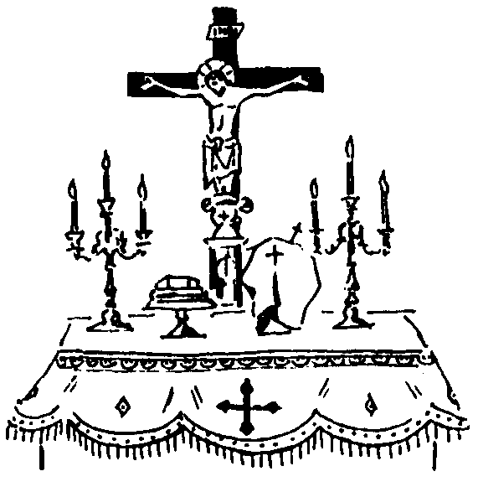
Ο Άγιος, αφού έλαβε την επιστολή απέδωσε τις ανάλογες τιμές στους αξιωματούχους που την μετέφεραν και απάντησε με δική του επιστολή, στην οποία εξηγούσε τους λόγους για τους οποίους έπρεπε ο βασιλιάς να επισκεφθεί την Ηράκλεια. Με την επιστολή του πληροφορούσε το βασιλιά ότι οι πολίτες της Ηρακλείας είχαν ξεσηκωθεί εναντίον της παλιάς Θρησκείας, είχαν προσχωρήσει στον Χριστιανισμό και υπήρχε κίνδυνος να επαναστατήσουν εναντίον του. Επί σης τον προσκαλούσε στην πόλη του να έρθει μαζί με τα είδωλα των Θεών για να τα προσκυνήσουν μαζί και να προσφέρουν θυσίες, έτσι ώστε ο κόσμος να ησυχά σει και το πλήθος να τις μιμηθεί.
Ο βασιλιάς χάρηκε με την ανάγνωση της επιστολής, διότι νόμισε ότι ο Άγιος φροντίζει για τα είδωλα, αλλά ο Άγιος τα έγραψε για δύο λόγους:
α) Για να μαρτυρήσει στην Ηράκλεια και ν' αγιάσει στην πατρίδα του και
β) για να στηρίξει την πίστη των Χριστιανών με το Μαρτύριό του.
Μάζεψε λοιπόν ο βασιλιάς 8.000 στρατό, πήρε μαζί του και τα είδωλα των μεγαλυτέρων θεών και ανεχώρησε για την Ηράκλεια με χαρά μη γνωρίζοντας το σκοπό του Αγίου. Εκείνη τη νύκτα ο Άγιος προσευχόμενος είδε όραμα φλόγα εξ' ουρανού ν' ανεβοκατεβαίνει και φωνή η οποία έλεγε: "Θάρρος, Θεόδωρε, διότι εγώ είμαι μαζί' σου". 'Όταν έμαθε ότι έφθασε ο βασιλιάς μπήκε στο δωμάτιό του και με δάκρυα στα μάτια προσευχήθηκε λέγοντας :
"Κύριε Ιησού Χριστέ, Υιέ του αληθινού Θεού , δυνάμωσέ με, ενίσχυσέ με να μαρτυρήσω για το όνομά Σου. Αφού αντάλλαξαν τις δέουσες φιλοφρονήσεις ο βασιλιάς χάρηκε πολύ και διέταξε να φέρουν τα χρυσά και αργυρά είδωλα.
Ο Άγιος τα μετέφερε σπίτι του και αφού τα κομμάτιασε τα μοίρασε στους φτωχούς. Το γεγονός πληροφορήθηκε ο βασιλιάς από κάποιον εκατόνταρχο ονόματι Μαξέντιο και ταράχθηκε. Από το διάλογο που ακολούθησε μεταξύ βασιλιά και Αγίου, διατάχθηκε ο βασανισμός του Στρατηλάτη, αφού ο Θεόδωρος με τόλμη και παρρησία κατέδειξε την ανοησία της ειδωλολατρίας και την υπεροχή του Χριστιανισμού.
Τους βασανισμούς ακολούθησε η φυλακή αλλά και οι κολακείες και οι υποσχέσεις αν μετανιώσει και επιστρέψει στα είδωλα. Ο Άγιος όμως σταθερός στην πίστη του είπε: Δεν είναι δυνατό να αρνηθώ το όνομα του Χριστού του αλη θινού Θεού , όχι εάν ήθελες να μου δώσεις χαρίσματα, αλλά και αν ήθελες να με κατακόψεις σε λεπτά κομμάτια πάλι δεν θα μπορούσες να με αποξενώσεις από τον Χριστό μου. Οδήγησαν λοιπόν οι στρατιώτες τον Άγιο στον τόπο του μαρτυρίου και τον σταύρωσαν. Ο Άγιος σταυρωμένος υπέμεινε γενναία το μαρτύριο και είδε κάποιον ονόματι Ουάρον ότι έκλαιε και έγραφε τα μαρτύριά του. Επειδή έμεινε όλη τη νύκτα στο σταυρό, ο Λικίνιος νόμισε ότι πέθανε, αλλά Άγγελος Κυρίου κατέβηκε από τον ουρανό και έλυσε τον Άγιο από το σταυρό.
Έτσι τελείωσε το Μαρτύριο και ο Άγγελος εξαφανίσθη. Ο δε Άγιος άρχισε να ψάλλει: "'Υψώσω σε, Κύριε, ο Θεός μου ο Βασιλεύς μου και ευλογήσω το όνομά Του εις τον αιώνα και εις τον αιώνα Του αιώνος. ( Ψαλμοί . ρμδ' 1).
Όταν ξημέρωσε έστειλε ο Λικίνος δύο υπηρέτες του τον Αντίοχο και Πατρίκιο να κατεβάσουν το σώμα του Αγίου από το Σταυρό και να το ρίξουν στη θάλασσα, για να μην το πάρουν οι Χριστιανοί. Όταν έφθασαν όμως στον τόπο του Μαρτυρίου είδαν το σταυρό κατά γης και ο Άγιος είχε εξαφανισθεί. Λέει τότε ο Αντίοχος προς τον Πατρίκιο: Αλήθεια λέγουν οι Γραφές ότι ο Χριστός ανεστήθη εκ νεκρών, ιδού ανάστησε και το δούλον τον Θεόδωρο, τον οποίο έλαβε μαζί του. Ο Πατρίκιος μόλις άκουσε αυτά πήγε κοντύτερα στο σταυρό και είδε τον Άγιο υγιή, όπως πριν το μαρτύριο.
Μπροστά στο θαύμα επίστευσαν στον Χριστό όχι μόνο αυτοί οι δύο άλλοι και άλλοι 85. Μόλις το έμαθε ο βασιλιάς έστειλε τον ανθύπατο Κέστη με 300 στρατι ώτες να θανατώσουν τον Άγιο. Όμως μόλις είδαν τον Άγιο ζωντανό επίστευσαν και αυτοί, αλλά και πλήθος ανθρώπων. Τότε ένας στρατιώτης ονομαζόμενος Λέανδρος πήγε και είπε στο βασιλιά ότι ο λαός της Ηρακλείας άφησε τα είδωλα και επίστευσε στον Χριστό.
Μόλις άκουσε αυτά ο Λικίνος και είδε ότι η πόλη ήταν ταραγμένη, διέταξε να αποκεφαλίσουν τον Άγιο.Το πλήθος προσπάθησε να εμποδίσει τον αποκεφαλισμό, αλλά ο Άγιος τους είπε ότι πρέπει να γίνει το θέλημα του Θεού και να πάει κοντά στον αγαπημένο του Χριστό . Μετά τον αποκεφαλισμό ευσεβείς Χριστιανοί πήραν το σώμα του Αγίου και με λαμπάδες και θυμιάματα το πήγαν στα Ευχάϊτα. πολλά δε θαύματα εγίνοντο εκείνες τις ημέρες με τις πρεσβείες του Αγίου.

10 Φεβρουαρίου Οσίου Πατρός Ζήνωνος

Ο Όσιος πατήρ Ζήνων ήταν από την Καισάρεια της Καππα δοκίας, γιός πλουσίων και επιφανών γονέων. Έζησε την εποχή του Βάλλη (365) και ήταν γραμματοφόρος, δηλαδή διακομιστής των γραμμάτων του βασιλιά. Μόλις πέθανε ο Βάλλης αμέσως απέρριψε τη στρατιωτική του ζώνη, δηλ. το αξίωμα που είχε και αφού βρήκε μεγάλο τάφο μπήκε μέσα σ αυτόν και καθάριζε την ψυχή του με τους πόνους της ασκήσεως.
Το στρώμα του ήταν από χόρτα στρωμένα πάνω σε πέτρες ένδυμα είχε ένα παλιό ράσο, η τροφή του ήταν λίγο ψωμί ανά δύο ημέρες, το νερό το έφερνε ίδιος από μακρινό τόπο. Με την άσκηση λοιπόν έλαβε ο Όσιος τη Χάρη του Θεού.
Σε επιδρομή των Ισαύρων, που έπληξε πολλούς Ασκητές και Μοναχούς, οι οποίοι κατεσφάγησαν, αυτός δεν έπαθε τίποτε. Μάλλον δε εκείνους έβλαψε, αφού με την προσευχή του τους τύφλωσε, έτσι ώστε δεν έβλεπαν την είσοδο του κελιού του. Μετά από λίγο καιρό ανήλθε προς απόλαυση της άνω μακαριότητας.

15 Φεβρουαρίου Άγιων Μάρτυρος Μαίωρος

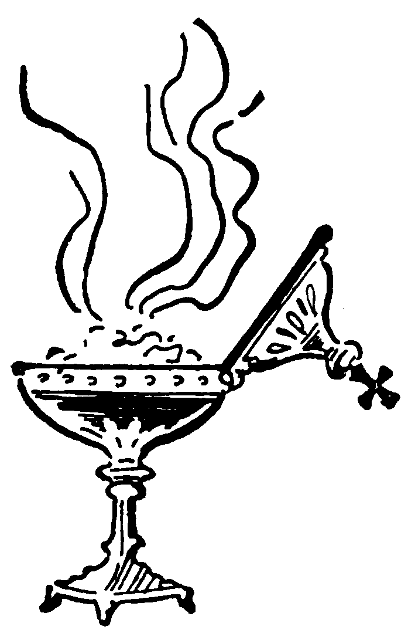
Ο Μάιωρ ο Άγιος Μάρτυρας του Χριστού έζησε επί Διοκλητιανού και Μαξιμιανού το 295. 'Ήταν στρατιώτης στο τάγμα των Μαύρων. Όταν βρίσκονταν στην πόλη της Γάζης τον κατηγόρησαν στον έχει άρχοντα ότι ήταν χριστιανός. Αφού ομολόγησε την πίστη του, δέρνεται για επτά συνεχείς μέρες με τέτοια δριμύτητα, ώστε εναλλάσσονταν για το βασανισμό 36 στρατιώτες, και το αίμα έτρεχε από όλο το σώμα του ποτάμι, ώστε κοκκίνισε όλη η γη. Με ανδρεία λοι πόν υπέμεινε την τιμωρία ο γενναίος στρατιώτης του Χριστού και πορεύθηκε από την επίγεια στρατιωτική δύναμη στη δύναμη της επουράνιας στρατιάς, παραδί δον τας την ψυχή του στα χέρια του Θεού και λαμβάνοντας το στέφανο του μαρτυρίου.

17 Φεβρουαρίου Αγίου Μέγαλομάρτυρος Θεοδώρου Τήρωνος

Ο ένδοξος Άγιος Μάρτυρας θεόδωρος έζησε κατά την εποχή των βασιλέων της Ρώμης Διοκλητιανού και Μαξιμιανού (284-305). Τότε είχαν εκδοθεί διαταγές όποιος από τους Χριστιανούς αρνηθεί τον Χριστό και πιστεύσει στα είδωλα θα έχει μεγάλες τιμές, όποιος δε αρνηθεί να θυσιάσει στα είδωλα θα θανατώνεται.
Έτσι άλλοι ομολογούσαν φανερά τον Χριστό σαν αληθινό Θεό και πέθαιναν, άλλοι Θυσίαζαν στα είδωλα, άλλοι έφευγαν στα βουνά, τέλος πολλοί, επειδή φοβόνταν μήπως ανακαλυφθούν γίνονταν κρυπτοχριστιανοί. Στους τελευταίους ανήκε και ο Μεγαλομάρτυρας Θεόδωρος ο Τήρων. Αυτός ήταν κρυπτοχριστιανός, φοβόνταν ; όμως να παρουσιασθεί δημόσια σα χριστιανός όχι για τα μαρτύρια, αλλά γιατί νόμιζε ότι δεν ήταν ακόμη καιρός να μαρτυρήσει.
Ο Άγιος, επειδή ήταν ανδρείος ανήκε στο τάγμα των τηρώνων (νεοσύλλε κτων). Όταν βγήκε διαταγή να πάνε να φυλάξουν την ανατολή, διορίσθηκε ο Άγιος στη λεγεώνα, δηλαδή σε τάγμα εκλεκτό. Αναχώρησαν λοιπόν με τον αρ -χηγό τους Βριγκα για την Ανατολή και έφθασαν στην πόλη των Ευχαϊτών. Κοντά στην πόλη περί τα 4Ο μίλια ήταν δάσος, στο οποίο κατοικούσε μέγας και φοβερός όφις. Πολλοί άνθρωποι από φόβο για το Θηρίο εγκατέλειψαν τα κτήματά τους. Θέλοντας λοιπόν ο Μεγαλομάρτυρας να δοκιμάσει και να δει εάν είναι θέλημα Θεού να μαρτυρήσει, πήγε στο δάσος έφιππος και κόπιασε πολύ να βρει το Θηρίο. Μόλις το συνάντησε, αφού έκανε το Σταυρό του, το κτύπησε με το κοντάρι του στο κεφάλι και το σκότωσε. Τότε ο Άγιος βγήκε από το δάσος χαρούμενος, γιατί κατάλαβε ότι ήταν θέλημα θεού να μαρτυρήσει, αφού νίκησε το δράκοντα. Όταν κάποια μέρα οι στρατιώτες και ο αρχηγός τους Βρίγκας θέλησαν να Θυσιάσουν στα είδωλα, ο Θεόδωρος έμεινε στη σκηνή του. Τότε έγινε αντιληπτό ότι είναι Χριστιανός.
Ο Βρίγκας προσπάθησε να τον μεταπείσει αλλά μάταια. Ο Άγιος με Θάρρος και παρρησία ομολόγησε τον Ένα και Αληθινό Θεό Ιησού Χρίστό, Σταυρωθέντα, Παθόντα, Ταφέντα και Αναστάντα. Συγχρόνως δίδασκε τους στρατιώτες του για την υπεροχή του Χριστιανισμού έναντι της ειδωλολατρίας. Μία νύκτα έβαλε φωτιά σ ένα ελληνικό βωμό της Θεάς Ρέας, για να δείξει στους ειδωλολάτρες ότι προσκυνούν κούφία ξύλα. Κά7τοιος υπηρέτης του βωμού ονόματι Κρονίδης, που είχε δει τον Άγιο, τον έπιασε και τον πήγε κρυφά στον αρχηγό του τόπου τον Πούπλιο. Ο Άγιος στις ερωτήσεις του Πούπλιου ομολόγησε την πράξη και τους λόγους , για τους οποίους την έκανε. τότε διέταξε να τον δείρουν, αλλά ο Άγιος αποκρίθηκε:
"ότι Θέλεις κάνε μου, εγώ τον Χριστό μου δεν αρνούμαι. Όταν άκουσε αυτά ο ηγεμόνας, είπε στους υπηρέτες του να τον κλείσουν στη φυλακή, να σφραγίσουν τις πόρτες και να μην του δώσουν τροφή και νερό μέχρι να πεθάνει. Έτσι και έγι νε, αλλά επειδή όλα αυτά υπέμεινε ο Άγιος για την αγάπη του Χριστού,τηνίδια νύ κτα παρουσιάσθηκε μέσα στη φυλακή ο ίδιος ο Χριστός, ενώ Άγγελοι του Θεού έ ψαλλαν μαζί με τόν Άγιο δοξολογώντας τον Κύριο. Οι φύλακες ακούγον τας πολ λές φωνές ανησύχησαν μήπως μπήκαν μέσα στη φυλακή άλλοι Χριστιανοί για να τον ελευθερώσουν, αλλά είδαν ότι η φυλακή Ήταν κλειστή και η σφραγίδα άθικτη
Μετά από αυτό το γεγονός ο ηγεμόνας διέταξε να του δίνουν κάθε μέρα από λίγο ψωμί και νερό. Ο Άγιος όμως τα αρνήθηκε όλα. Τότε τον αποφυλάκισαν και ο ηγεμόνας, αφού είδε ότι με τη βία δεν κατόρθωνε τίποτα, άρχισε να του υπόσχεται ότι αν μετανιώσει θα τον χειροτονήσει αρχιερέα των Θεών και θα έχει μεγάλες τιμές από τους βασιλιάδες.
Ο Άγιος και πάλι αρνήθηκε. Τότε διέταξε ο Πούπλιος να τιμωρήσουν τον Άγιο κρεμώντας τον ανάποδα. Μετά από πολλούς βασανισμούς ρίχτηκε σε πυρακτωμένη κάμινο υμνώντας και δοξάζοντας τον Θεό.
Η φλόγα εκείνη έγινε σαν αψίδα, περικύκλωσε το σώμα του Αγίου και δεν το έβλαψε καθόλου. Ο Άγιος ευχαριστώντας και δοξάζοντας τον Κύριο, παρέδωσε την Αγία του ψυχή στα χέρια του Θεού. Στο Συναξαριστή διαβάζουμε για πολλά θαύματα του Αγίου.

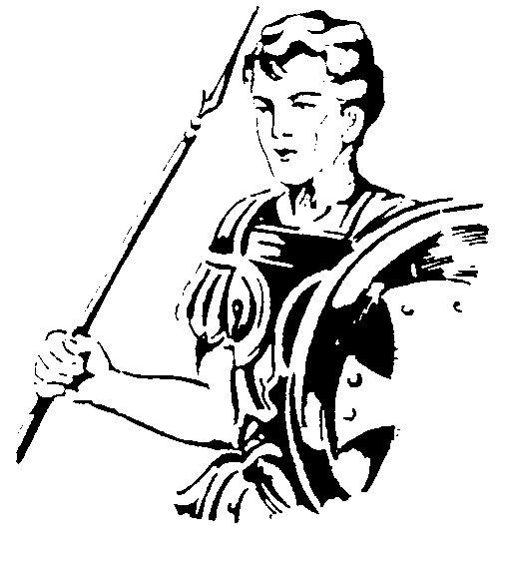

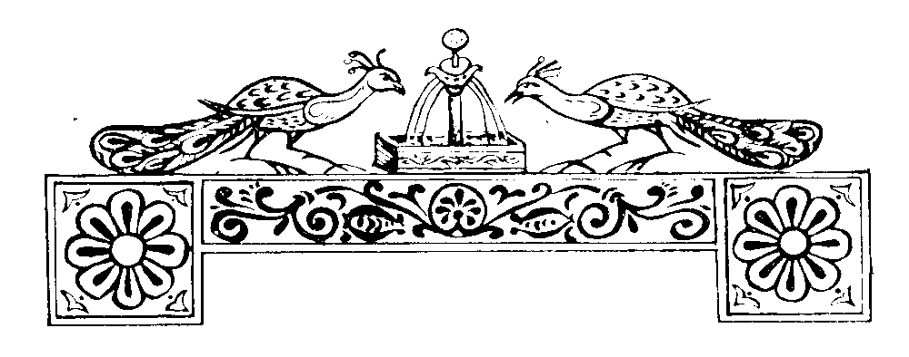

M A Ρ Τ Ι Ο Σ



2 Μαρτίου Αγίου Μάρτυρος Ησύχιου του Συγκλητικού

Ο Άγιος Μάρτυρας Ησύχιος ήτο Ρωμαίος πολίτης έζησε κατά τους χρόνους του βασιλιά Μαξιμιανού (286-305) . Ήταν Μάγιστρος, πρώτος στο βασιλικό παλάτι και στη Βουλή της Συγκλήτου.
Την εποχή εκείνη ο Μαξιμιανός , με διάταγμά του, απηγόρευσε στους βασιλικούς στρατιώτες , οι οποίοι ήσαν Χριστιανοί και δεν αρνούντο τον Χριστό, να φέρουν τις ζώνες τις οποίες έφεραν ως ένδειξη του βασιλικού αξιώματος και να ζήσουν σαν ιδιώτες και άτιμοι.
Αυτή η παράνομη διαταγή παρακίνησε πολλούς Χριστιανούς να προτιμήσουν το δρόμο του μαρτυρίου, παρά τις κοσμικές τιμές και να χάσουν τις ψυχές τους. Μεταξύ αυτών των Χριστιανών ήταν και ο Άγιος Ησύχιος ο οποίος προτίμησε την αιώνια από την πρόσκαιρη δόξα .
Όταν το έμαθε αυτό ο βασιλιάς διέταξε να βγάλει τα πολύτιμα ενδύματα ο Άγιος, να φορέσει ένα μάλλινο απλό μανδύα και να συναναστρέφεται με γυναίκες με σκοπό να ατιμασθεί. Αφού έγινε αυτό τον κάλεσε ο βασιλιάς και του είπε "Δεν ντρέπεσαι Ησύχιε, γιατί όχι μόνο έχασες την τιμή σου και το αξίωμα του Μαγί στρου, αλλά κατήλθες και στην άτιμη αυτή ζωή; Η δεν ξέρεις ότι οι Χριστιανοί, των οποίων προτίμησες τη ζωή δεν έχουν τη δύναμη να σε αποκαταστήσονν πάλι στις προγενέστερες τιμές και στο αξίωμα σου;"
Ο Άγιος απάντησε σ' αυτά: " Η τιμή σου αυτή, βασιλιά είναι προσωρινή, η τιμή και δόξα, την οποία δίνει ο Χριστός είναι αιώνια και ατελείωτη. Όταν άκουσε αυτά ο βασιλιάς οργίστηκε και διέταξε να δέσουν μια μεγάλη μυλόπετρα στο λαιμό του Αγίου και να τον ρίξουν στο μέσο του ποταμού Ορόντου στη Συρία, ο οποίος ονομάζεται Ορόντζ. Έτσι ο μακάριος έλαβε το στεφάνι του μαρτυρίου.
Την μνήμη του η Εκκλησία μας την εορτάζει δύο φορές τον χρόνο.(10 Μαΐου).

3 Μαρτίου Αγίων Μαρτύρων Ευτροπίου, Κλεονίκου και Βασιλίσκου

0Οι παραπάνω Άγιοι έζησαν κατά τους χρόνους του βασιλέως Διοκλητιανού το 296 καταγόμενοι από την Αμάσεια , η οπoία είναι διάσημη πόλη στον Πόντο της Καππαδοκίας. Ήταν συγγενείς και συστρατιώτες με τον Άγιο Θεόδωρο τον Τήρωνα. Αυτοί οι κοιν οί δεσμοί, και φυσικά η κοινή τους πίστη, ήταν η αιτία ότι συνελήφθη από τον ηγεμόνα Ασκληπιόδοτο, ο οποίος ήταν διάδοχος του διώκτη του Αγ. Θεοδώρου Πούπλιου. Αυτός στην αρχή προσπάθησε να διασπάσει την ενότητά τους, δελεάζοντας τον μικρότερο Βασιλίσκο με δώρα και αξιώματα. Βλέποντας την αταλάντευτη πίστη τους, διέταξε το σταυρικό τους θάνατο, γιατί η σθεναρή τους πίστη οδηγούσε κι' άλλους στην πίστη του Χριστού.

19 Μαρτίου Κλαύδιου , Ιάσονος και Μαύρου

Ο Ιάσων και ο Μαύρος ήσαν στρατιώτες στα χρόνια του Νουμεριανού (283-284). Ο πατέρας τους , Κλαύδιος , που κατείχε το αξίωμα του Τριβούνου, πήρε διαταγή από τον ύπαρχο Κελαρίνο να βασανίσει δύο μάρτυρες , τον Χρύσανθο και την Δαρεία . Αυτός πίστεψε με την διδασκαλία του Χρυσάνθου στον Χριστιανι- σμό και όχι μόνο δεν τους σκότωσε αλλά βάπτισε την γυναίκα του , Ιλαρία και τα δύο παιδιά του , Ιάσωνα και Μαύρο , Χριστιανούς .
Ο Κελαρίνος διέταξε να τους σκοτώσουν. Έδεσαν μία πέτρα στον λαιμό του Κλαύδιου και τον έπνιξαν στην θάλασσα. Τον Ιάσονα και τον Μαύρο τους από κεφάλισαν . Την Ιλαρία την σκότωσαν με ξίφος.
Εορτάζουν και στις 18 Οκτωβρίου.

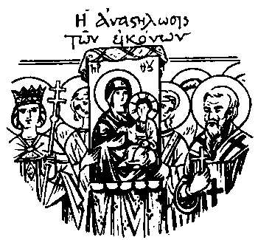

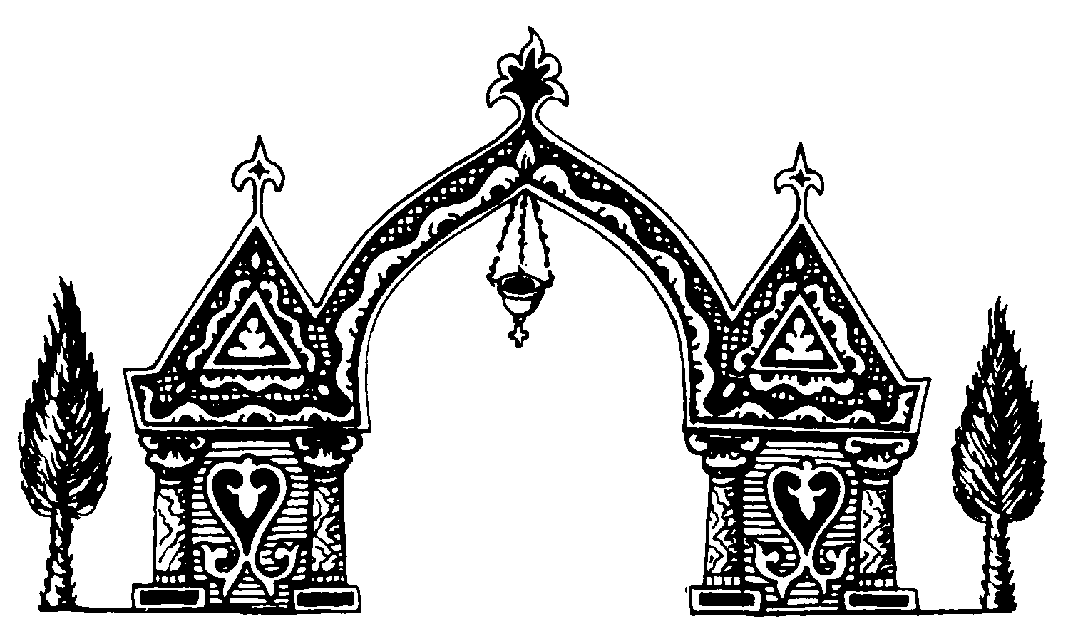

Α Π Ρ Ι Λ Ι Ο Σ



5 Απριλίου Αγίων Μαρτύρων Θεοδώρας και Διδύμου
Την εποχή του Διοκλητιανού και Μαξιμιανού το 295, όταν ηγεμόνας στην Αλεξάνδρεια ήταν ο Ευστράτιος, έγινε μεγάλος διωγμός κατά των Χριστιανών. Τότε συνελήφθη η παρθένος Θεοδώρα, η οποία αφού ομολόγησε ότι ήταν χριστιανή ενώπιον όλων, ρίχτηκε στην φυλακή.
Μετά από λίγες μέρες αποφυλακίσθηκε και κλείσθηκε αναγκαστικά σε πορνείο. Ο ηγεμόνας έστειλε ακόλαστους νέους, για να την ατιμάσουν. Κατ οικονομία όμως της Θείας Πρόνοιας, βρέθηκε εκεί κάποιος ένδοξος άρχοντας ονόματι Δίδυμος, ο οποίος αφού φόρεσε την στρατιωτική του στολή πήγε στην φυλακή και έδωσε τη στολή του στην παρθένο, η οποία τα φόρεσε καθώς και τα όπλα του. 'Έτσι η Θεοδώρα βγήκε από το πορνείο άμωμος και καθαρή. Κάποιος που πήγε στο πορνείο για την Θεοδώρα βρήκε αντί εκείνης το Δίδυμο. Ο ακόλαστος απεκάλυψε τα γεγονότα στον ηγεμόνα και αμέσως συνέλαβαν το Δίδυμο, ο οποίος ομολόγησε την πίστη του στον Χριστό και αποκεφαλίσθηκε, η δε Παρθένος Θεοδώρα, αφού τη συνέλαβαν την έκαψαν ζωντανή.

9 Aπριλίου .Του νεοφανούς Αγίου Ραφαήλ της Λέσβου.
Το κατά κόσμον όνομά του ήταν Γεώργιος Λασκαρίδης. Οι γονείς του ήσαν οι Διονύσιος και η Μαρία οι οποίοι ήσαν άνθρωποι ευσεβείς και έδωσαν στον Γεώργιο Χριστιανική ανατροφή και μεγάλη μόρφωση. Σε πολύ νεαρά ηλικία υπηρέτησε ως αξιωματικός ,αλλά έφυγε από τον στρατό και έγινε μοναχός και αργότερα κληρικός παίρνοντας το όνομα ΡΑΦΑΗΛ.Υπηρέτησε ως εφημέριος στον Ι.Ν Αγίου Δημητρίου του Λουμπαρδιάρη ,στην Ακρόπολη και έγινε Αρχιμαντρίτης και Αρχιερέας στο Οικουμενικό Πατριαρχείο Κωνσταντινουπόλεως. Το 1453 κατά την άλωση της Βασιλεύουσας ο Ραφαήλ ευρίσκετο στην Θράκη , από όπου το 1454 , μαζί με άλλους πρόσφυγες , αναχώρησαν για την ελεύθερη μέχρι τότε Ν.Λέσβο . Στην κοινότητα της Θέρμης , 14 Χλμ από την Μυτιλήνη , δημιούργησε μια μικρή αδελφότητα και έμειναν σ' ένα παλαιό Μοναστήρι των Γενέθλιων της Θεοτόκου , η οποία είχε καταστραφεί από πειρατές το 1235 μΧ.
Εκεί έζησε ειρηνικά επί 9 χρόνια έως ότου το 1463 μΧ κατελήφθη και η Μυτιλήνη από τους Τούρκους . Μετά από ένα κίνημα που έγινε στην Θέρμη , Μεγάλη Εβδομάδα του 1463 οι Τούρκοι επήγαν στο Μοναστήρι και κατά την διάρκεια Της Ιεράς Ακολουθίας την Μεγάλη Παρασκευή ,συνέλαβαν όλους τους προύχοντες και τον ηγούμενο Ραφαήλ μαζί με τους Μοναχούς. Τους βασάνισαν , τους κτύπαγαν με ρόπαλα, τους μοναχούς τους έσερναν καταγής στις πέτρες από τα μαλλιά και την γενειάδα. Τον Άγιο Ραφαήλ ,επί πλέον τον έδερναν με αγριότη- τα ,τον κεντούσαν με τις λόγχες τους και μετά τον κρέμασαν ανάποδα σε μία καρυδιά . Του πριόνισαν το στόμα αποκόπτοντάς Του την σιαγώνα (9-4-1463). Ύστερα οι Τούρκοι έβαλαν φωτιά στο Μοναστήρι και έφυγαν
Την άλλη ημέρα ευσεβείς Χριστιανοί έθαψαν κρυφά τους Μάρτυρες. Τα Ιερά λείψανα ευρέθησαν με τρόπο θαυματουργό. Ο Άγιος Ραφαήλ υπέδειξε με τρόπο θαυματουργό το 1959 όλα ακριβώς τα σημεία που ήσαν οι τάφοι όλων των άλλων Μαρτύρων. Αποκάλυψε ακόμα και τον ακριβή τόπο όπου ήταν θαμμένη η Σιαγώνα Του. Ο Άγιος Ραφαήλ επίσης ήταν εκείνος που απεκάλυψε σε πιστούς ότι τους θανάτωσαν οι Τούρκοι την νύχτα της 4ης Απριλίου του 1463 , ξημέρωμα προς Τρίτη της Διακαινησίμου , που αιώνες γιόρταζαν οι κάτοικοι της Θέρμης ,χωρίς να ξέρουν το γιατί.

18 Απριλίου Αγίου Μάρτυρος Σάββα του Στρατηλάτου και Γότθου
(επί Βαλεντιανού 386)

Ο Άγιος Μάρτυρας έζησε κατά τους χρόνονς του βασιλιά Βαλεντιανού του Μεγάλου το 366 στην Γοτθία, δηλαδή στην Κριμαία πλησίον του Καφά. Από μικρό παιδί προτίμησε την πίστη του Χριστού και όταν ενηλικιώθηκε παρουσιάσθηκε μπροστά στους ειδωλολάτρες και τους απεκάλυψε ότι είναι Χριστιανός. Οι ειδω λολάτρες, αφού τον ενέπαιξαν τον άφησαν ανενόχλητο.
Αργότερα, όταν ήλθε στον τόπο αυτόν ο αρχηγός των Γότθων Αθανάρριχος συνέλαβε τον Άγιο και αφού τον έδειραν με φραγγέλιο, τον κρέμασαν από τη δοκό της στέγης και τον ανάγκασαν να γευθεί από τα σφάγια των θυσιών των ειδώλων. Ο Άγιος δε δέχθηκε και τον έριξαν στον ποταμό Μουσαίο, αφού του κρέμασαν στο λαιμό βαρύ ξύλο. Έτσι έλαβε το στεφάνι του μαρτυρίου σε ηλικία 38 ετών.

23 Απριλίου Αγίου Μεγαλομάρτυρος Γεωργίου του Τροπαιοφόρου

Ο Άγιος και Μεγαλομάρτυρας Γεώργιος έζησε κατά τα τέλη του Γ ’ και αρχές Δ’ μ.Χ. αιώνα στους χρόνους του φοβερού διώκτη των Xριστιανών Διοκλη τιανού . Κατάγονταν από τη χώρα της Καπαδοκίας, από μεγάλη και ένδοξη γενιά. Πρώτα ήταν αξιωματικός στο τάγμα των "Τριβούνων" και μετά λίγο πριν αρχίσουν τα μαρτύριά του πήρε προαγωγή και έγινε Κόμης ένα αξίωμα, που σήμερα θα το λέγαμε Έπαρχος, Ηγεμών ή Στρατηλάτης.
Εκείνους τους χρόνους ο σατανόπληκτος βασιλιάς Διοκλητιανός γεμάτος από θαυμασμό προς τους θεούς των ειδώλων είχε βγάλει αυστηρές διαταγές προς τους υπηκόους του όσοι Χριστιανοί αφήσουν την θρησκεία τους, αρνηθούν τον Χριστό και προσκυνήσουν τα είδωλα, αυτοί ν' απολαμβάνουν βασιλικές τιμές και πολλά άλλα , όσοι Χριστιανοί δεν αρνηθούν τον Χριστό και τη θρησκεία του, να θανα τώνονται. Νεότατος τότε ο Άγιος Γεώργιος μόλις είχε περάσει τα είκοσι χρόνια του φανερώνεται μοναχός του πως είναι χριστιανός.
Κι όχι μονάχα αυτό μπροστά στον αυτοκράτορα και τους αξιωματούχους του, γκρεμίζει τα πλανεμένα κι αδύναμα είδωλα των θεών, περιγελώντας όλους τους ειδωλολάτρες, που πιστεύουν στα άψυχα αγάλματα των ψεύτικων αυτών θεών. Ο τύραννος Αυτοκράτωρ, εκτιμώντας την ένδοξη γενιά και την ανδρειωσύνη του Αγίου Γεωργίου στους πολέμους, άρχισε τα παρακάλια και τις υποσχέσεις να τον μεταπείσει. Μα ο Άγιος στέκεται σταθερός κι απαρασάλευτος, δυνατός σα διαμάντι, στη θρησκεία του Χριστού .
Αρχίζουν οι απειλές, οι φοβέρες. Ο Άγιος τα καταφρονεί όλα. Χτυπούν τον Άγιος μ' ένα κοντάρι στην κοιλιά. Μα κατά θαυματουργικό τρόπο, ενώ έτρεξε αίμα πολύ από τη σάρκα του Αγίου, αυτός έμεινε ζωντανός και το κοντάρι λύγισε προς τα πίσω, για να μη διαπεράσει την Αγιασμένη σάρκα του. Από εκεί τον φέρνουν στα μεγαλύτερα μαρτύρια: τον δένουν γυμνό σ' ένα τροχό , ο οποίος είχε γύρω του μπηγμένα μαχαίρια κοφτερά και τον κατρακυλούν σ έναν κατήφορο Κι ενώ το σώμα του Αγίου καταματώθηκε και κατατεμαχίστηκε, άγγελος Κυρίου στη στιγμή συναρμολόγησε τα κομμάτια του και παρουσιάστηκε πάλι ο Άγιος γερός, όπως πρώτα.
Βλέποντας τη θαυματουργούσα παρουσία του αληθινού Θεού, πολλοί από τους ειδωλολάτρες γύρισαν στην πίστη του Χριστού. Μα ο Διοκλητιανός δεν τους άφησε για πολύ να ζήσουν σε τούτο τον κόσμο. Τους αποκεφάλιζε αμέσως απ το θυμό του. Την ίδια τύχη θα έχει αργότερα και η γυναίκα του η βασίλισσα Αλεξάν- δρα, που βλέποντας τα θαύματα, ομολόγησε πως ο Χριστός είναι ο αληθινός Θεός, και όχι τα είδωλα. Και τα μαρτύρια του Αγίου Γεωργίου συνεχίζονται. Τον βάζουν μέσα σε ασβέστη που έβραζε κι εκείνος μένει ανέπαφος. Οι πιστοί προσεύχονται, άλλοι από τους ειδωλολάτρες κλονίζονται κι άλλοι προσεύχονται στον Χριστό.
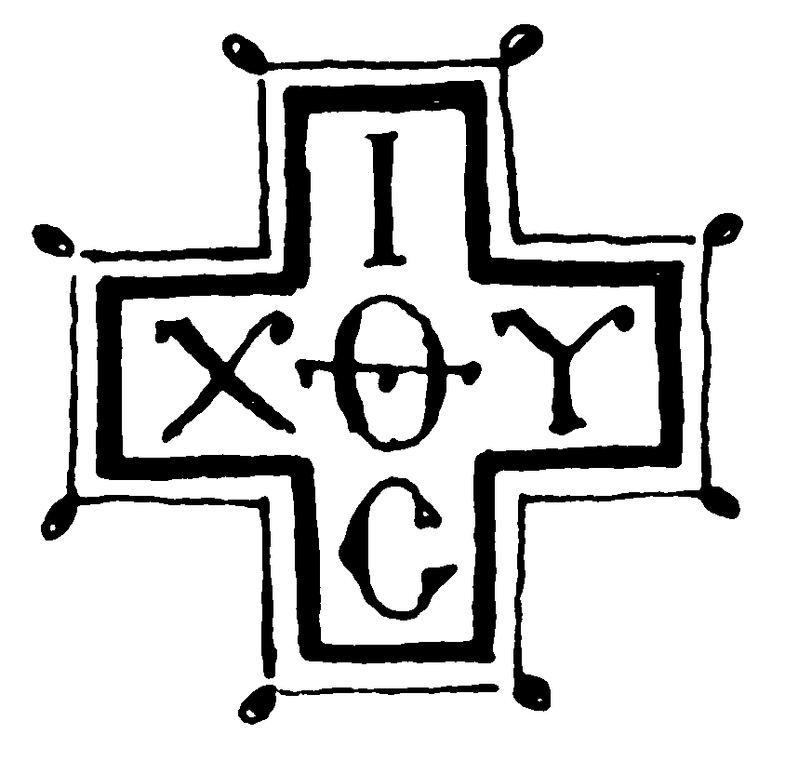
Παραγγέλνουν ένα ζευγάρι σιδερένια υποδήματα με καρφιά από μέσα κοκκινι σμένα στη φωτιά. Τα φορούν στα πόδια του Αγίου και τον αναγκάζουν να τρέξει. Μα εκείνος δεν χρειάζεται καμία ώθηση από τους στρατιώτες. Σπρώχνει μόνος του τον εαυτό του, λέγοντας: "Τρέχε Γεώργιε, τρέχε ίνα φθάσεις το ποθούμενο!" Και παρακαλεί τον Θεό να τον γιατρεύει και να του δίνει υπομονή ως το τέλος της ζωής του: "Κοίταξε απ τους ουρανούς, Κύριε και οίδε τον κόπο μου και άκουσον τους στεναγμούς του παιδευόμενου δούλου Σου, ότι περίσσευσαν οι εχθροί μου και μίσος άδικο μίσησαν με, δια το Αγιον Σου όνομα, αλλά ιάτρευσόν με, Δέσποτα, ότι εταράχθησαν τα κόκκαλά μου, και δός μου υπομονή έως τέλους της ζωής μου, δια να μην ειπούν οι εχθροί μου, ότι με εξεδικήθησαν".
Σαν είδε ο αιμοβόρος τύραννος πως και τα σιδερένια πυρωμένα υποδήματα δεν έβλαψαν τον Άγιο, διέταξε να τον δέσουν και να τον δείρουν χειροδύναμοι στρατιώτες άσπλαχνα μέχρι θανάτου με ξερά βούνευρα.
Όμως μάταια κουράστη καν οι στρατιώτες. Ο στρατιώτης του Χριστού, ο νοερός αδάμας της καρτερίας, έστεκε μπροστά του υγιέστατος.
Η τυραννία του Διοκλητιανου περνούσε δύσκολες στιγμές. Κείνη την ώρα ο Μαγνέντιος, φίλος και σύμβουλος του αυτοκράτορα, θέλησε να πειράξει πνευματι κά τον Άγιο, μια που τα σωματικά μαρτύρια δεν τον πείραζαν σε τίποτε.
Λέγει λοιπόν στον Άγιο Γεώργιο ν' αναστήσει, αν είναι αληθινός ο θεός του, ένα νεκρό που κείτονταν εκεί κοντά τους από τα παμπάλαια χρόνια πεθαμένος. Ο Άγιος γίνεται μια φωτεινή λαμπάδα τώρα, έτοιμος να καεί για να φωτίσει τους ειδωλολάτρες να πιστέψουν. Γονατίζει πάνω στον τάφο, σηκώνει το νου και τα χέρια του και προσεύχεται στον Θεό. Ω θεία, ω αγία πίστη του Αγίου Γεωργίου! Ο νεκρός ανοίγει τον τάφο του ανασταίνεται, προσκυνάει τον Άγιος και δοξάζει τη δύναμη και τη θεότητα του Χριστού. Ο βασιλιάς και η σπείρα του τα χουν χαμένα. Ρωτούν τον αναστημένο νεκρό ποιός είναι κι αυτός τους αποκρίνεται πως ζούσε πριν ακόμη έρθει ο Χριστός στον κόσμο. Κι επειδή ήταν ειδωλολάτρης καιγόταν μέσα σε φωτιές τόσα χρόνια που ήταν πεθαμένος.
Ο αναστημένος Ήταν ένας δυνατός έλεγχος για την ειδωλολατρία και κόσμος πολύς έρχονταν στην πίστη του Χριστού, γι' αυτό ο Αυτοκράτορας διέταξε να τον σκοτώσουν. Μαζί του κι ένας άλλος πρώην ειδωλολάτρης, που ο Άγιος του ανάστησε το νεκρό βόδι του, για να οργώνει το χωράφι του, μαρτύρησε κάτω από τα σπαθιά των απίστων.
Εκείνο, όμως, που έδωσε τη χαριστική βολή στον ειδωλολάτρη αυτοκράτορα και τράβηξε τους περισσότερους ειδωλολάτρες στη θρησκεία του Χριστού, ήταν η επίσκεψη του Αγίου στο ναό των ειδώλων, με την κρυφή ελπίδα του Μαγνετίου πως θα τον γυρίσει στη λατρεία των ειδώλων. Μπαίνοντας στο ναό ο Άγιος στάθηκε μπρος στο άγαλμα του Απόλλωνα και το ρώτησε αν ο Χριστός είναι Θεός κι αν πρέπει να Τον προσκυνούμε. Τότε ο δαίμονας που ήταν μέσα στο είδωλο κλαίγοντας σχεδόν και θρηνώντας αποκρίθηκε πως ο Χριστός είναι ο μόνος αληθινός Θεός! Και με το Λόγο τούτο, σα να έγινε σεισμός κι ευθύς όλα τα είδωλα έπεσαν κάτω και συντρίφτηκαν.
Και γέμισε ο τόπος από μαρμάρινα συντρίμματα των θεών, που δεν μπόρεσαν να σώσουν τον εαυτό τους από τον αφανισμό! Όρμησαν τότε πάνω του οι ιερείς των ειδώλων και τον πήγαν άρον-άρον στον αυτοκράτορα. Εκείνος έδωσε διαταγή να τους βγάλουν έξω από το κάστρο τον Άγιο και τη βασίλισσα Αλεξάνδρα, που έβριζε τον αυτοκράτορα και τα είδωλα και να τους αποκεφαλίσουν. Η βασίλισσα εξουθενωμένη, καθώς έκατσε στο δρόμο σ' έναν ξερόλιθο, παρέδωσε στον Kύριο την ψυχή της. Ο Άγιος προχωρούσε. Και σαν έφτασε στον ορισμένο τόπο σήκω-σε τ αγιασμένα χέρια του προσευχήθηκε και σκύβοντας πρόθυμα το λαιμό του, αποκεφαλίσθηκε από τους στρατιώτες και παρέδωσε στα χέρια του θεού το πνεύμα του. Το Άγιο Λείψανό του οι χριστιανοί το πήγαν στην Παλαιστίνη, όπου έκαμε άπειρα θαύματα, κι εκεί και σ όλο το χριστιανικό κόσμο, που καταφεύγει με πίστη στη χάρη του.

24 Απριλίου Αγίου Μάρτυρος Σάββα του Στρατηλάτου και Γότθου
(επί Αυρηλιανού 272)

Ο Άγιος Μάρτυρας Σάββας έζησε κατά τους χρόνους του βασιλέως Αυρηλι -ανού το 27 ήταν Γότθος και είχε το αξίωμα του Στρατηλάτου στη Ρώμη. Αυτός όντας πιστός Χριστιανός επιμελείτο τους Αγίους Μάρτυρες του Χριστού που βρίσκονταν στις φυλακές. Όταν κατηγορήθηκε στο βασιλιά ότι είναι Xριστιανός οδηγήθηκε μπροστά του και αφού έβγαλε τη στρατιωτική ζώνη του (ένδειξη της παραίτησής του απ' το αξίωμα) ομολόγησε τον Χριστό. Τότε τον κρέμασαν και τον έκαψαν με λαμπάδες κατόπιν τον έβαλαν μέσα σε καζάνι γεμάτο βρασμένη πίσσα. Από θαύμα έμεινε άθικτος και αφού βγήκε σώος και αβλαβής μετέστρεψε στο Χριστιανισμό 7Ο ειδωλολάτρες, οι οποίοι και αποκεφαλίσθηκαν.
Μετά από αυτά οδηγήθηκε ο Άγιος και πάλι μπροστά στο βασιλιά για δεύτερη ανάκριση , όπου ομολόγησε με παρρησία την πίστη του και ρίχτηκε σε ποταμό.
Έτσι έλαβε το στεφάνι του μαρτυρίου.

24 Απριλίου Αγίων Μαρτύρων Πασικράτους και Βαλεντίωνος

Οι Άγιοι Πασικράτης και Βαλεντίων κατάγονταν από το Δορόστολο της Ευρωπαϊκής Μοισίας. 'Ήταν στρατιώτες σε μια λεγεώνα (στρατ. τάγμα 6000 ανδρών) τον καιρό κατά τον οποίο ήταν έπαρχος σε κείνα τα μέρη ο ονομαζόμενος Αυλοζάνης. Όταν συνέλαβαν αυτούς οι ειδωλολάτρες τους οδήγησαν στον ηγεμόνα, ο οποίος τους ανάγκασε να θυσιάσουν στα είδωλα.
Αλλά οι Άγιοι δεν καταδέχθηκαν να το κάνουν. Μάλιστα ο Άγιος Πασι κράτης, όταν παρουσιάσθηκε σ' αυτόν το είδωλο του Απόλλωνος, πλησίασε σ' αυτό και το έφτυσε, λέγοντας ότι αυτή η τιμή του αρμόζει. Αμέσως έδεσαν αυτούς με αλυσίδες και τους έριξαν στη φυλακή.
Κατόπιν, αφού τους αποφυλάκισαν, τους έφεραν και πάλι μπροστά στον ηγεμόνα. Τότε παρουσιάστηκε και ο αδελφός του Πασικράτη Παπιανός, ο οποίος κλαίγοντας συμβούλευε τον αδελφό του να ρίξει θυμίαμα στο βωμό, για ν' αποφύγει τις τιμωρίες ακολουθώντας το δικό του παράδειγμα.
Ο Άγιος Πασικράτης τον απομάκρυνε λέγοντας ότι είναι ανάξιος της συγγένειας και αδελφότητός του και ανίκανος να συμβουλεύει άλλον. Αφού πλησίασε το βωμό ο Άγιος άπλωσε θεληματικά το χέρι του στο βωμό και το έκαψε λέγοντας προς τον άρχοντα ότι η σάρκα, επειδή είναι θνητή νιάτα από τη φωτιά και φθείρεται, αλλά η ψυχή, η οποία είναι άϋλος και αθάνατη δε νικάται.
Κατόπιν ρωτήθηκε και ο Άγιος Βαλεντίων εάν συμφωνεί με τον Πασικράτη και επειδή βεβαίωσε ότι έχει την ίδια μ' αυτόν πίστη, αποφασίσθηκε να ποκεφα -λισθούν και οι δύο μαζί. Στον τόπο του μαρτυρίου ακολούθησε τον Άγιο Πασικρά-τη και η μητέρα του, η οποία και τον ενεθάρρυνε να κλίνει το λαιμό του στο ξίφος και να θανατωθεί προθύμως για το Χριστό. Έτσι αποκεφαλίσθηκαν ο Πασικράτης στο 22ο έτος της ηλικίας του και ο Βαλεντίων στο 300.



M A Ι Ο Σ



7 Mαϊου Μάρτυρας Ακάκιος

Ήταν από την Καππαδοκία .Έζησε τα χρόνια του βασιλιά Μαξιμιανού (286-305). Ανήκε στις τάξεις των Μαρτησίων .Τον κατέδωσαν όμως στον άρχοντα Βιβιανό. Μαζί με άλλους Χριστιανούς , οδηγήθηκε στο Βυζάντιο . Μαστιγώθηκε , κακοποιήθηκε και κλείστηκε στην φυλακή . Από εκεί τον έστειλαν σε άλλο άρχοντα τον Φαλκιλιανό ή Φαλκιανό , που τον αποκεφάλισε με ξίφος.

9 Μαϊου Αγίου Οσιομάρτυρος Νικολάου του νέου, του εν Βουνένη

Ο Οσιομάρτυρας Νικόλαος κατάγονταν από τα μέρη της Ανατολής γεννήθη-κε από ευγενείς και ευσεβείς γονείς. Όταν ενηλικιώθηκε τον κατέταξαν στο στρατό, γιατί ήταν πολύ ανδρείος.
Είχε επιτυχία στους πολέμους και έκανε πολλές ανδραγαθίες Έτσι έγινε θαυμαστός και περίφημος. Αφού έμαθε τη φήμη του ο βασιλιάς, τον κάλεσε και του έδωσε το οφίκιο (αξίωμα) του δούκα, ώστε να διοικεί επαρχία και να υπο- τάσσονται σ' αυτόν στρατιώτες.
Ο Νικόλαος, αφού ανέλαβε το αξίωμα και έγινε ηγεμόνας, δεν έπαυε κάθε μέρα να γυμνάζει τους στρατιώτες του και να εξηγεί σ' αυτούς την τέχνη του πολέμου. Παράλληλα τους νουθετούσε στα έργα της Χριστιανικής πολιτείας και ζωής. Πως δηλαδή να προσεύχονται και να παρακαλούν τον Χριστό να δίνει σ' αυτούς δύναμη κατά των εχθρών στον πόλεμο. Τον καιρό εκείνο στασίασε το μέρος της Θεσσαλίας, διότι δεν ήθελαν να υποτάσσονται στο βασιλιά της
Κωνσταντινούπολης . Έρχονταν στα σύνορα της Μακεδονίας, λεηλατούσαν και αιχμαλώτιζαν πολλούς ανθρώπους. Γι' αυτό ο βασιλιάς έστειλε μήνυμα σ' όλη την Ανατολή και ήλθαν οι διοικητές με τα στρατεύματα. Μεταξύ αυτών ήταν και ο Νικόλαος με τα στρατεύματά του, ο οποίος πήγε στη Θεσσαλονίκη. Μετά από μάχη κυρίευσαν την πόλη.
Υποτάχθηκαν τότε οι Θεσσαλονικείς και υποσχέθηκαν να δίνουν πάλι το διατεταγμένο φόρο καθώς και πρωτύτερα. Έπειτα έφθασαν στη Λάρισα, όπου υπήρχε ισχυρό και λαμπρό κάστρο με πολλούς και δυνατούς πύργους. Εκεί ηττήθηκε κι έτσι αποφάσισε ν' αποσυρθεί, αφού σκέφθηκε: Σε τι λοιπόν θα με ωφελήσει η πρόσκαιρη τιμή του δουκός και το φθαρτό αξίωμα; Καλλίτερα είναι να ζω άσημος ή να ορίζω τόσους στρατιώτες και να λάβω άτιμο θάνατο; Ποια αξία έχει πλέον το σώμα μου; Αυτά διαλογιζόμενος αναχώρησε και μετέβη στο όρος της Βουνένης, όπου ήταν μεγάλο δάσος, μέσα στο οποίο υπήρχαν κελιά που κατοι-κούσαν αναχωρητές και ασκητές. Έμεινε λοιπόν μαζί μ' αυτούς εργαζόμενος και συναγωνιζόμενος αυτούς στην κατά Θεόν αρετή. Στην επιδρομή των Αράβων κυριεύτηκε και η Λάρισα, όπου πολλούς θανάτωσαν και βασάνισαν.
Όταν συνέβαιναν αυτά ο Άγιος Νικόλαος βρισκόταν στη σκήτη της Βουνένης και ασκήτευε μαζί με άλλους Πατέρες όπως οι Γρηγόοριος, Αρμόδιος, Ιωάννης, Δημήτριος, Μιχαήλ, Ακίνδυνος, Θεόδωρος, Παγκράτιος, Πανταλέων, Αιμιλιανός και Ναούδιος. Μια νύκτα, ενώ αυτοί προσεύχονταν ήλθε Άγγελος Κυρίου και τους είπε να ετοιμασθούν, διότι επρόκειτο να μαρτυρήσουν και να λάβουν τα στεφάνια του μαρτυρίου. Μετά από λίγες μέρες έμαθαν οι βάρβαροι Αβαροι ότι στο όρος της Βουνένης έμεναν ασκητές και μετέβησαν οπλισμένοι, για να τους σκοτώσουν.
Τους Άγιους Πατέρες τους αποκεφάλισαν, το δε Άγιο Νικόλαο, όταν τον είδαν τόσο νέο και ανδρείο δεν τον έβλαψαν, αλλά με ραδιουργίες και κολακείες προσπάθησαν να τον κλονίσουν από την ευσέβεια, αλλά μάταια. Όταν λοιπόν είδαν ότι δεν μπορούν να απομακρύνουν τον Άγιο από την πίστη του αποφάσισαν να τον τιμωρήσουν με φρικτό και επώδυνο Θάνατο. Τον εκτύπησαν τόσο, ώστε κοκκίνισε η γη από το Άγιο αίμα του. Αφού τον μαστίγωσαν, τον έδεσαν σ’ ένα δέντρο και τον ετόξευαν. Έπειτα πήραν το δικό του ακόντιο και τον ελόγχευσαν.

14 Μαϊον Αγίου Μάρτυρος Iσιδώρου του εν Xίω

Ο Άγιος Μάρτυρας Ισίδωρος έζησε την εποχή του Δεκίου, καταγόμενος από την Αλεξάνδρεια και υπηρετούσε στο Ρωμαϊκό στρατό ως αξιωματικός.
Ερχόμενος στη Χίο με τα στρατιωτικά πλοία , των οποίων ηγεμόνας και αρχηγός ήταν ο Νουμέριος, κατηγορήθηκε από τον Ιούλιο τον εκατόνταρχο ότι ήταν Χριστιανός. Έτσι τον κάλεσε ο Νουμέριος και τον ρώτησε εάν είναι Χριστιανός, καθώς έλεγε ο Ιούλιος. Ο Ισίδωρος με παρρησία ομολόγησε την πίστη του. Μόλις το άκουσε ο Νουμέριος πληγώθηκε στην καρδιά κι έγινε έξω φρενών. Διέταξε να ξαπλώσουν τον Άγιο και να τον δέσουν από τα χέρια και τα πόδια σε τέσσερεις πασσάλους και να τον δέρνουν με βούνευρα. Ήταν θαυμαστό να βλέπει κανείς τη γενναιότη- τα και την ευφροσύνη, με την οποία υπέμεινε ο Άγιος το μαρτύριο, διότι βασανι-ζόταν για την αγάπη του Χριστού. Μετά τους ξυλοδαρμούς πρόσταξε πάλι ο τύραννος και άναψαν κάμινο, στην οποία έριξαν τον Μάρτυρα.
Επειδή με τη βοήθεια του θεού καμία βλάβη δεν έπαθε ο Άγιος, αν και βρισκόταν μέσα στην πυρακτωμένη κάμινο, τον έβγαλαν και από εκεί τον έριξαν στη φυλακή, για να εξετασθεί εκ νέου. Μόλις πληροφορήθηκε τα γεγονότα ο πατέρας του στην Αλεξάνδρεια έφθασε γρήγορα στη Χίο, όπου προσπάθησε να τον μεταπείσει να προσκυνήσει τα είδωλα. Ο ίδιος του ο πατέρας τυφλωμένος από την ειδωλολατρία διέταξε και τον έδεσαν σε άγριους ίππους, από τους οποίους συρόμενος ο μάρτυρας καταπληγώθηκε. Αυτός όμως μακάριος υπέμενε τους πό-νους με σιωπή και χαρά.
Αφού τον έσυραν για αρκετό χρόνο και δεν πέθανε, έκοψαν την τίμια κεφαλή του και ως εκ θαύματος αντί να χυθεί αίμα από τη σφαγή εχύθει γάλα προς έκπληξή των παρευρισκομένων. Στη συνέχεια έριξαν το άγιο και τίμιο Σώμα σε θάμνους για να το φάνε τα όρνια. Όρισαν όμως και φύλακες για να το φυλάνε μήπως το πάρουν οι χριστιανοί. Κάποια ευσεβής και ενάρετη παρθένος ονόματι Μυρόπη έκλεψε το σώμα και αφού το άλειψε με μύρα, το ενταφίασε σε τόπο επίσημο. Μόλις το έμαθε ο άρχοντας έδεσε και βασάνισε τους στρατιώτες και διέταξε εάν δεν βρεθεί το Άγιο Λείψανο, ν αποκεφαλισθούν. Τότε η Αγία βλέποντας τους στρατιώτες να υποφέρουν τόση ταλαιπωρία, ομολόγησε ότι αυτή το έκλεψε. Αφού τη συνέλαβαν, την έφεραν μπροστά στον άρχοντα.
Οι τολμηροί, άφοβοι και καταφρονητικοί λόγοι της Αγίας εκκίνησαν σε ακράτητο Θυμό και μανία τον υπερήφανο άρχοντα, ο οποίος διέταξε αμέσως να τη δείρουν με ράβδους χονδρούς, να τη σύρουν από τα μαλλιά και να την τριγυρίζουν σ' όλη την πόλη, ενώ άλλοι να τη χτυπούν σ' όλο το σώμα.
Μισοπεθαμένη από τα βασανιστήρια, κλείστηκε στη φυλακή. Τα μεσά-νυχτα, ενώ προσευχόταν, η Αγία, μέγα φως έλαμψε και γέμισε τη φυλακή και μαζί μ αυτό ήλθε χορός Αγγέλων στο μέσο δε των Αγγέλων ήταν και ο Άγιος Ισίδωρος.
Μετά από λίγο παρέδωσε και η Μάρτυς Μυρόπη την ψυχή της στα χέρια του Θεού, ενώ όλη η φυλακή γέμισε από ευωδία, ώστε οι φύλακες τρόμαξαν και έμει-ναν έκθαμβοι.Το Άγιο Λείψανο της Παρθενομάρτυρος Μυρόπης ετέθη εκεί, οπου ενταφίασε αυτή πρωτύτερα το Λείψανο του Αγίου Ισιδώρου. Φαίνονται και τώρα οι δύο τάφοι διαχωρισμένοι δι' ενός τοίχου. Η παράδοση λέει ότι ο Κων-σταντίνος ο Πωγωνάτος έκτισε περικαλλή και βασιλικό Ναό στον τάφο του Μάρτυρος. Τα δε Αγια Λείψανά τους λένε ότί τα άρπαξαν οι Φράγκοι τον καιρό που εξουσίαζαν τη Χίο.

14 Μαϊον Αγίου Μάρτυρος Aλλεξάνδρου του εν Κεντουκέλλαις

Ο Άγιος Μάρτυρας Αλέξανδρος έζησε κατά την εποχή του βασιλιά Μαξιμιανού το 289. Ήταν Ρωμαίος στρατιώτης στο στρατιωτικό τάγμα του κόμητος Τιβεριανού.
Όταν λοιπόν ο Τιβεριανός μαζί μ' όλο το τάγμα θυσίαζε στα είδωλα, ο Άγιος Αλέξανδρος όχι μόνο δε δέχθηκε να θυσιάσει, αλλά και ενέπαιξε σαν τρελούς και ανόητους τους ειδωλολάτρες.
Για τη στάση του αυτή οδηγήθηκε στο βασιλιά Μαξιμιανό. Ενώ όμως μεταφερόταν με συνοδεία εμφανίστηκε Άγγελος κυρίου, ο οποίος παρακίνησε τον Άγιο προς το μαρτύριο. Ο βασιλιάς αρχικά δοκίμασε να χωρίσει τον Άγιο από την πίστη του Χριστού, αλλά μάταια τότε τον παρέδωσε στον Τιβεριανό, τον οποίο αφού κατέστησε έπαρχο, του ανέθεσε το διωγμό των Χριστιανών.
Ακολούθησαν διάφορα βασανιστήρια όπως κάψιμο των πλευρών του με λαμπάδες και ράπισμα με ράβδους. Στο μαρτύριο παρευρέθη και η μητέρα του Αγίου Ποιμαινία παρακαλώντας τον Θεό να του δυναμώσει την πίστη και να μη δειλιάσει. Όταν έφθασαν στη Φιλιππούπολη βγήκαν να τον προϋπαντήσουν όλοι οι Χριστιανοί της πόλης πέφτοντας στο έδαφος και φιλώντας τις αλυσίδες του.
Μόλις έφθασαν σε τόπο ονομαζόμενο Παρεμβολές, ο έπαρχος υπέβαλε τον Άγιο Μάρτυρα σε εξέταση και τον έδειραν. Καθώς ο Άγιος πλησίαζε στη Βέρροι-α, βρέθηκε σε τόπο άνυδρο, αλλά δια της προσευχής του ανέβλυσε νερό. Λένε ότι, ενώ οι δήμιοι ετοίμαζαν να χύσουν στα πλευρά του Αγίου καυτό λάδι αναποδο-γύρισε το αγγείο και κατέκαυσε πολλούς υπηρέτες του έπαρχου.
Μετά από αυτά ο Άγιος εδάρη δια χονδρών ράβδων. Τέλος αποκεφαλίσθηκε στην περιοχή Δροιζίπαρα. Ανήλθε λοιπόν μ' αυτόν τον τρόπο ο μακάριος νικη-φόρος στα ουράνια.

15 Μαϊου Ανδρέου και Παύλου των στρατιωτών

Ο Ανδρέας και ο Παύλος ήταν στρατιώτες από την Μεσοποταμία .Υπηρετούσαν υπό τας Διαταγάς του Δάκνου , με τον οποίον ήλθαν στην Αθήνα. Εκεί είχαν συλληφθεί δύο μάρτυρες ο Διονύσιος και η Χριστίνα (15 Μαϊου) και είχαν κλειστεί στην φυλακή . Τους επιτηρούσαν ο Ανδρέας και ο Παύλος. Ήθελαν ερωτικά την Χριστίνα .Εκείνη όμως με την φώτιση του Κυρίου , όχι μόνο τους απέφυγε , αλλά και τους έπεισε να γίνουν Χριστιανοί .Καταδικάσθηκαν όλοι σε θάνατο. Πέθαναν με λιθοβολισμό.

17 Mαϊου Άγιων Μάρτυρος Σολόχωνος και των σνν αυτώ Παμφαμήρ και Παμφυλών

Ο Άγιος Σολόχων άκμασε κατά την εποχή του βασιλιά Μαξιμιανού το 298. Καταγόταν από την Αίγυπτο και ήταν στρατιώτης στο επάγγελμα υπό τον Τριβού-νον Κουμπανόν μαζί μ άλλους χίλιους στρατιώτες αναχώρησαν από την Αίγυπτο μετά του Κουμπανού, επορεύθησαν στη Χαλκηδόνα. Επειδή δε διέταξε ο βασιλιάς κάθε αρχιστράτηγος ν αναγκάζει τους στρατιώτες του να θυσιάζουν στα είδωλα, γι αυτό ο Κουμπανός εξεβίαζε και αυτός τους στρατιώτες του να εκτελούν την προσταγή του βασιλιά.
Όλοι λοιπόν οι στρατιώτες επείσθησαν, μόνον τρεις αντιστάθηκαν. Ο Σολόχων, ο Παμφαμήρ και ο Παμφυλών κηρύσσοντας τους εαυτούς Χριστιανούς και λέγοντας μετά πεποιθήσεως ότι δε θα αρνηθούν τον Χριστό με οποιοδήποτε βασανιστήριο. Εξ αιτίας αυτού εδάρησαν και τιμωρήθηκαν φριχτά, ώστε δεν άντεξαν και παρέδωσαν τις ψυχές τους στον Θεό, ο Παμφαμήρ και ο Παμφυλών.
Ο Άγιος Σολόχων επικαλείτο με παρρησία το όνομα του Χριστού και κατηγόρησε τον Κουμπανό για την αγνωσία του, επειδή ονόμαζε θεούς τα άψυχα είδωλα. Οργισθείς ο Κουμπανός διέταξε ν ανοίξουν με ξίφος το στόμα του Μάρτυ-ρος και να χύσουν σ' αυτό κρασί που είχε προσφερθεί σα Θυσία στους θεούς.
Ο Άγιος, αφού έσφιξε με τα δόντια του το ξίφος έκοψε μέρος αυτού, αφού δε έκοψε και τα δεσμά με τα οποία ήταν δεμένος στάθηκε μπροστά στον Κουμπανό μεγαλύνοντας την Θεότητα του Χριστού. Τότε άκουσε φωνή εξ ουρανού, η οποία τον παρακινούσε προς το Μαρτύριο.
Μετά ταύτα σκόρπισαν σπασμένα κεραμίδια στο στάδιο και αφού έδεσαν τα πόδια του Αγίου, τον έσυραν εφτά φορές. Στη συνέχεια, αφού κρέμασαν το δεξιό χέρι του Μάρτυρα σε δοκό και στο αριστερό πόδι βαριά πέτρα, τον άφησαν κρεμασμένο από την έκτη μέχρι τη δεκάτη ώρα.
Κατόπιν έκοψαν το σχοινί με δρεπάνι και, αν και έπεσε ο Άγιος κάτω, στάθηκε όρθιος. Όταν νύκτωσε οργί-στηκε πολύ ο Κουμπανός, διότι δεν μπόρεσε να πείσει τον Άγιο, και με καλάμι τρύπησε το κεφάλι του.
Οι παρευρεθέντες Χριστιανοί πήραν τον Άγιο πάνω σε κρεβάτι, επειδή είχαν παραλύσει όλα τα μέλη του και δεν μπορούσε να περπατήσει και τον έφεραν στο σπίτι κάποιας χήρας.
Εκεί λοιπόν ο Άγιος, αφού έφαγε λίγο ψωμί ευχήθηκε στους Χριστιανούς και παρέδωσε την μακαρία ψυχή του στα χέρια του Θεού, λαμβάνοντας το στεφάνι του μαρτυρίου

18 Μαϊον Αγίων Μαρτύρων, Διονυσίον, Χριστίνης παρθένου,
Ανδρέου και Παύλου

Οι Άγιοι Παύλος και Ανδρέας, κατάγονταν από τη Μεσσοποταμία ήταν στρατιώτες υπό τις διαταγές του Δεχίου, με τον οποίο μετέβησαν στην Αθήνα.
Εκεί είχαν ήδη συλληφθεί οι χριστιανοί Διονύσιος και Χριστίνα. Αυτήν μόλις είδαν ο Παύλος και ο Ανδρέας ότι ήταν ωραία παρθένα, παρακινούσαν σε αισχρή πράξη. Αλλ' η Αγία δεν εκάμφθη. Αντιθέτως, αντί να τη βιάσουν, με τις νουθεσίες της μετεβλήθησαν και πίστευσαν στο Χριστό. Εξαιτίας τούτου οι μεν δύο και ο Διονύσιος λιθοβολήθηκαν, η δε Αγία Χριστίνα αποκεφαλίσθηκε.

24 Μαϊου Μαρκελλίνος Φήστος, Φαύστος, Θεόδωρος,
Μελέτιος, Σέργιος, Φίληξ, Φωτεινός, Θεοδωρίσκος, Μερκούριος
και Δίδυμος,

Ήσαν ένδεκα κόμητες τριβούνοι και αξιωματικοί οι οποίοι παρευρίσκονταν στο μαρτύριο του στρατηλάτη Άγιου Μερκούριου
Είδαν τα θαύματα που έκανε. Με αιτία αυτό το γεγονός, πίστεψαν στον Χριστό και ομολόγησαν αυτόν Θεό αληθινό. Τους συνέλαβαν και τους σκότωσαν, ρίχνοντας τους μέσα σε πυρακτωμένο καμίνι.

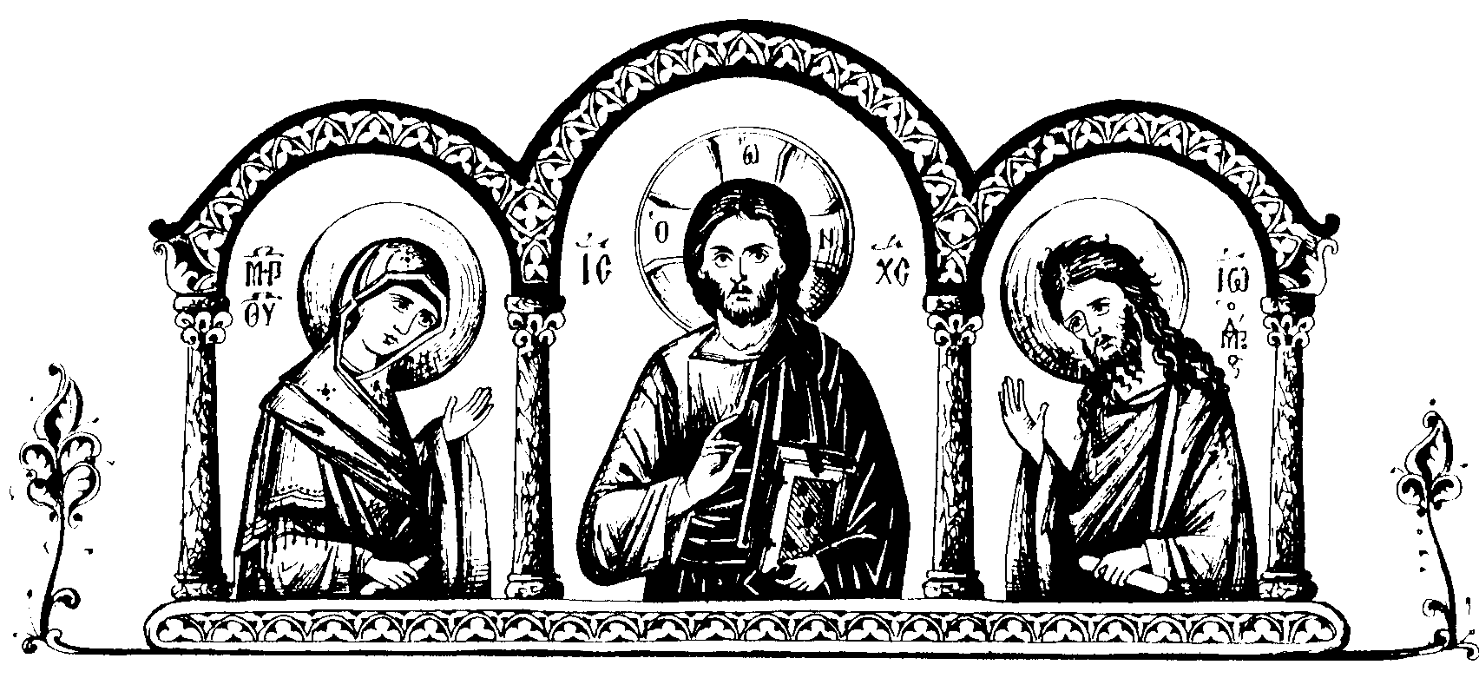

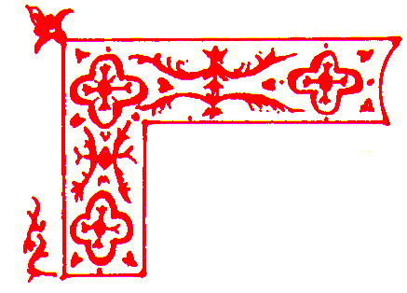
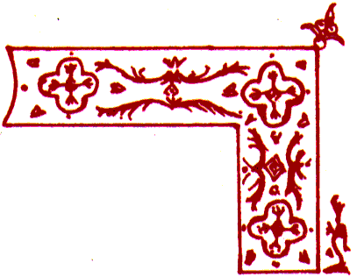

I O Y N Ι Ο Σ



18 Ιουνίου Αγίου Μάρτυρος Λεοντίου και των Υπατίου και Θεοδούλου

Ο Άγιος Λεόντιος κατάγονταν από την Ελλάδα, έζησε δε κατά την εποχή του Βεσπασιανού το 7Ο. Επειδή είχε ανδρεία και φυσική ρώμη κατετάγη στα στρατιωτικά τάγματα.
Έγινε αρχιστράτηγος για τις πολλές νίκες που πέτυχε και για τη σύνεση και το φρόνημα που έδειξε σ όλους τους πολέμους που πήρε μέρος.
Αυτός λοιπόν ευρισκόμενος στην Τρίπολη της Αφρικής, έδινε στους φτωχούς από τα βασιλικά σιτηρέσια και λάτρευε τον Χριστό. Μόλις έμαθε γι αυτόν ο Αδριανός, ο ηγεμόνας της Φοινίκης, τον έστειλε στον Υπάτιο Τριβούνο μαζί με άλλους δύο στρατιώτες, ένας εκ των οποίων ονομάζετο Θεόδουλος.
Ο Υπάτιος, επειδή ήταν άρρωστος και ήθελε να γιατρευτεί, καθώς πήγαινε στον Άγιο άκουσε μια φωνή και φάνηκε Άγγελος Κυρίου λέγοντάς του ότι, αν θέλει να ελευθερωθεί από την ασθένεια είναι ανάγκη να επικαλεσθεί τρεις φορές τον Θεό του Λεοντίου. Τη φωνή αυτή άκουσε και ο Θεόδουλος.
Αφού λοιπόν ο Υπάτιος έκανε ότι προστάχθηκε από τον Άγγελο γιατρεύτηκε. Όταν συνάντησε τον Άγιο και μη ξέροντας ότι είναι αυτός ο ζητούμενος, δέχθηκε τη φιλοξενία του. Ύστερα ζητώντας τον Λεόντιο έλεγε ότι είναι φίλος δικός του και των θεών του.
Τότε ο Άγιος φανέρωσε ότι είναι αυτός που ζητά. Αφού άκουσαν αυτά ο Υπάτιος Τριβούνος και ο Θεόδουλος έπεσαν στα πόδια του Αγίου και ζήτησαν να λάβουν δι αυτού την ένωση με τον Χριστό. Τότε λοιπόν ο Άγιος προσευχήθηκε στον Θεό υπέρ αυτών και ήλθε από τον ουρανό σύννεφο με νερό, με το οποίο τους βάπτισε.
Αυτά βλέποντας οι ειδωλολάτρες ταράχθηκαν και τα απεκάλυψαν όλα στον ηγεμόνα Αδριανό, ο οποίος οδήγησε τους τρεις Αγίους μπροστά του και τους παρακίνησε ν αρνηθούν την πίστη του Χριστού. Μη δυνάμενος όμως να τους μεταπείσει, πρόσταξε να δείρουν τον Άγιο Θεόδουλο με ξύλινα σπαθιά.
Αφού έγιναν αυτά, αποκεφάλισαν και τους δύο και έτσι έλαβαν παρά του Κυρίου το αμάραντο στεφάνι του μαρτυρίου. Τον Άγιο Λεόντιο τον έδειραν με βούνευρα και αφού τον κρέμασαν τον ξέσχισαν. Έπειτα κρέμασαν βαριά πέτρα και μεγάλη από το λαιμό του και τον έκλεισαν στη φυλακή. Ύστερα τον άπλωσαν κατά γης, τον έδεσαν από τέσσερεις πασσάλους και τον έδειραν.
Έτσι ο μακάριος παρέδωσε την αγία ψυχή του στα χέρια του Θεού.

22 Ιουνίου Αγίου Μάρτυρος Ζήνωνος και Ζήνα του οικέτου αυτού.

Οι Άγιοι Μάρτυρες Ζήνων και Ζήνας κατάγονταν από τη Φιλαδέλφεια της Αραβίας, η οποία βρίσκεται στην παλιά Εμμά, κατά τους χρόνους του Μαξιμιανού το 303.
Ο Ζήνων ήταν στρατιώτης, και ο Ζήνας δούλος του. Επιθυμώντας ο Άγιος Ζήνων να μαρτυρήσει για τον Χριστό, μοίρασε στους φτωχούς όλη του την περιουσία και ελευθέρωσε τους δούλους του. Ο Άγιος Ζήνων έλεγξε τον ηγεμόνα Μάξιμο για την ειδωλολατρία του, και ο ηγεμόνας πρόσταξε να δείρουν τον Άγιο, ο οποίος δερόμενος γκρέμισε το βωμό με τα πόδια του.
Γι' αυτό τον κρέμασαν και τον έδειραν, έπειτα έτριψαν τις πληγές του με αλάτι και ξύδι. Μετά από αυτά τον έριξαν στη φυλακή, ενώ ο δούλος του Ζήνας τον παρακάλεσε να μην τον αποχωρισθεί. Ο ηγεμόνας, όταν το έμαθε έδωσε διαταγή να κλείσουν και το Ζήνα στη φυλακή.
Επειδή και οι δυο ερωτήθηκαν από τον ηγεμόνα και δεν πείσθηκαν ν' αρνηθούν το Χριστό εδάρησαν ανηλεώς. Ο Άγιος εδέχθη στο στήθος και στην καρδία οβελούς πυρακτωμένους.Έπειτα τους κρέμασαν από τα πόδια και τους έριξαν μέσα σε λάκκο γεμάτο φωτιά και έβρεχαν τη φλόγα με λάδι.
Επειδή παραδόξως με τη χάρη του Θεού έμειναν αβλαβείς, αποκεφαλίσθηκαν και έτσι έλαβαν οι Μακάριοι το στεφάνι του μαρτυρίου.

25 Ιουνίου Αγίου Μάρτυρος Ορεντίου

Ο Άγιος Μάρτυρας Ορέντιος και οι αδελφοί αυτού έζησαν κατά την εποχή του Διοκλητιανού και Μαξιμιανού το 301. Κατάγονταν από την Ανατολή, συναριθμούνταν δε με διακοσίους Τήρωνες (νεοσύλλεκτοι στρατιώτες) υπό τον κονβικουλάριο Ρόδωνα, στην πόλη της Αντιοχείας. Από εκεί πηγαίνουν στη Θράκη και κατατάσσονται σ ένα τάγμα, το οποίο ονομάζονταν Λεγέανδρον.
Την εποχή εκείνη επαναστάτησαν οι Σκύθες, οι οποίοι, αφού πέρασαν το Δούναβη, λεηλάτησαν τη Θράκη. Όταν πέθανε ο Διοκλητιανός και ανέλαβε βασιλιάς στην Ανατολή ο Μαξιμιανός ο αρχηγός των Σκυθών Μαραθώμ, ξακουστός για το μέγεθος του σώματος και για το κάλλος και την ανδρεία, κάλεσε τον Μαξιμιανό σε μονομαχία, όποιος νικούσε θα υπέτασσε τον ηττημένο.
Τότε ο Μαξιμιανός βρέθηκε σε μεγάλη απορία, επειδή κανένας δεν είχε το θάρρος να μονομαχήσει με το βάρβαρο και ανδρειωμένο Μαραθώμ. Ο Άγιος Ορέντιος εξελέγη με τη σύμφωνη γνώμη όλων να μονομαχήσει μ' εκείνον, διότι ήταν και από τη φύση του ανδρείος και στους πολέμους έμπειρος.
Η έκβαση του αγώνα ανέδειξε νικητή τον ορέντιο, ο οποίος με το ακόντιό του έκοψε το κεφάλι του Μαραθώμ και το πήγε τρόπαιο στο βασιλιά. Ο βασιλιάς θαύμασε τον Άγιο και τον επαίνεσε για την ανδραγαθία του και πρόσφερε θυσία στα είδωλα για τη νίκη αυτή. Αλλά ο Άγιος παρασταθείς μπροστά στο βασιλιά ομολόγησε ότι με την βοήθεια του Χριστού νίκησε τον υπερήφανο Σκύθη και όχι με τη βοήθεια των ψευδωνύμων θεών.
Ο βασιλιάς συγχώρεσε τον Άγιο και του απέδωσε βασιλικές τιμές σεβασθείς το μεγαλείο της ανδραγαθίας του, χάρισε δε σ' αυτόν και την πολυτελή ζώνη του Μαραθώμ. Έπειτα όμως, επειδή δε μπόρεσε να τον μεταπείσει ν' αρνηθεί την πίστη του Χριστού, τον έστειλε μαζί με τα έξι αδέλφια του στην πόλη των Σατάλων στην Αρμενία.
Έγραψε δε στον εκεί δούκα ότι εάν οι Άγιοι πεισθούν και θυσιάσουν στους θεούς να τους στείλει πίσω, εάν δε μείνουν αμετάπειστοι να τους εξορίσει στις χώρες της Αβασγίας και Ζηκχίας της λεγομένης Τζερκεξίας. αφού εξετάσθηκαν από το δούκα, δεν πείσθηκαν να θυσιάσουν στα είδωλα και έτσι εξορίστηκαν στις παραπάνω χώρες.
Ο Άγιος Ορέντιος έλαβε μακάριο τέλος όταν έφθασε σε τόπο καλούμενο Ρίζων, αφού οι ειδωλολάτρες έδεσαν πέτρα στο λαιμό του και τον έριξαν στη θάλασσα.
Ο Άγγελος Ραφαήλ όμως ανακούφισε αυτόν και τον έβγαλε στην ξηρά αβλαβή, όπου, αφού προσευχήθηκε, παρέδωσε το πνεύμα του στον θεό.

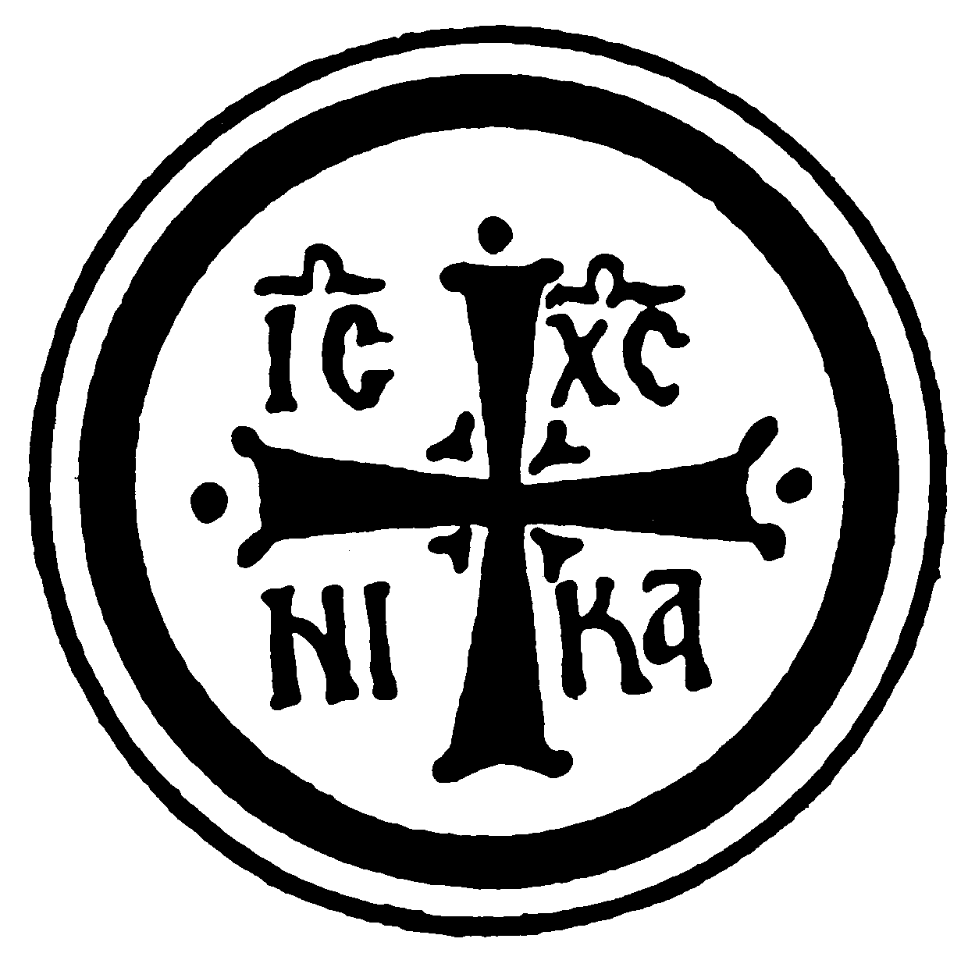



I Ο Υ Λ Ι Ο Σ

12 Ιουλίου , Ηράκλειος Φαύστος και Μηνάς

Έζησαν στα χρόνια του Μαξιμιανού (286-305). Ήσαν στρατιώτες του Αγίου Ανδρέα του στρατηλάτου (9 Αυγούστου) . Μαζί με αρκετούς άλλους Χριστιανούς επειδή πίστεψαν στον Χριστό ,τους έδεσαν πάνω σε τετράγωνα ξύλα τους βασάνισαν και τους αποκεφάλισαν.

14 Ιουλίου Αγίου Μάρτυρος Ιούστου

Ο Άγιος Ιούστος ήταν Ρωμαίος στρατιώτης στους Νουμερίους και βρισκόταν υπό την διοίκηση του Κλαύδου Τριβούτου. Επανερχόμενος από κάποιο πόλεμο κατά των βαρβάρων ήλθε σε έκσταση και είδε ένα σταυρό κρυσταλλοειδή, από τον οποίο βγήκε φωνή διδάσκοντας σ' αυτόν τον Ιησού. Όταν πήγε στη Ρώμη μοίρασε την περιουσία του στους φτωχούς και ήταν ευτυχής για την απόκτηση της πίστης του Χριστού.
Όταν έγινε γνωστό στον Τριβούνο Κλαύδιο ότι ο Άγιος πίστευσε στον Χριστό, τον συμβούλευσε να λυπηθεί τη νεότητά του και να παραιτηθεί από την πίστη του. Επειδή όμως δεν μπόρεσε να τον πείσει, τον έστειλε με γράμματα στον ηγεμόνα Μαγνέντιο.
Ο ηγεμόνας ρώτησε το μάρτυρα και βλέποντας ότι αυτός επιμένει στον Χριστιανισμό, διέταξε να τον δείρουν δυνατά με ωμά βούνευρα. Μετά να βάλουν στο κεφάλι του σιδερένια πυρακτωμένη περικεφαλαία και στις μασχάλες του σιδερένιες καυτές σφαίρες και Έτσι τον άπλωσαν πάνω σε πυρακτωμένη σχάρα.
Όλα αυτά τα υπέμεινε με γενναιότητα δοξάζοντας και ευχαριστώντας τον Θεό. Έπειτα ρίχτηκε σε κάμινο και, χωρίς να καεί ούτε μία τρίχα του, παρέδωσε την ψυχή του στα χέρια του Θεού.

28 Ιουλίου Αγίου Μάρτυρος Ευσταθίου του εν Αγκύρα

Ο Άγιος Μάρτυρας Ευστάθιος ήταν στρατιώτης. Οδηγήθηκε μπροστά στον ηγεμόνα της Αγκυρας Κορνήλιο, ρωτήθηκε απ' αυτόν και με παρρησία ομολόγησε την πίστη του στον Ιησού Χριστό. Έτσι δέχθηκε τους βασανισμούς. Εδάρη σκλη-ρώς, τρύπησαντους αστραγάλους του, τους έδεσαν σε σχοινιά, τον έσυραν από την Άγκυρα μέχρι τον ποταμό Σαγγάριο. Εκεί έβαλαν τον Άγιο μέσα σε κιβώτιο και τον έριξαν στον ποταμό. Άγγελος Κυρίου όμως έβγαλε το κιβώτιο στην ξηρά.
Μόλις το έμαθε ο ηγεμόνας ντράπηκε πολύ και μην αντέχοντας να υποφέρει, αυτοκτόνησε. Ο Μάρτυρας, αφού προσευχήθηκε κοινώνησε τα Θεία Μυστήρια δια μέσω περιστεριού, το οποίο εστάλη σ' αυτόν από τον ουρανό και, αφού ευχαρίστησε τον Θεό, παρέδωσε τη ψυχή του στα χέρια του Αγγέλου.
Έτσι έλαβε ο μακάριος το αμάραντο στεφάνι της άθλησης. Το Άγιο Λείψανό του Μάρτυρος ενταφιάσθηκε στην πόλη της Αγκυρας.

29 Ιουλίου Αγίου Ιωάννου του στρατιώτου

Ο Άγιος Ιωάννης έζησε κατά τους χρόνους του Ιουλιανού του Παραβάτου. Το 361 ήταν στρατιώτης στα τάγματα των καλουμένων Ταϊφάλων.
Όταν στάλθηκε μαζί μ' άλλους στρατιώτες σε καταδίωξη χριστιανών, υποκρί-νονταν ότι πολεμούσε στα κρυφά όμως βοηθούσε εκείνους τους οποίους οι άλλοι στρατιώτες συνελάμβαναν, και τους χορηγούσε τα μέσα φυγής. Επίσης συμπο-νούσε τους θλιβομένους, τους φτωχούς, τους ασθενείς και τους φυλακισμένους. Με τέτοια θεάρεστα έργα, αφού πέρασε τη ζωή του αναπαύθηκε εν Κυρίω. Το Άγιο Λείψανό του ενταφιάσθηκε σε τόπο λεγόμενο Πανδέκτη. Η σύναξη και η εορτή του τελείται στο σεπτό ναό του Αγίου Αποστόλου και Ευαγγελιστή Ιωάννου του Θεολόγου.
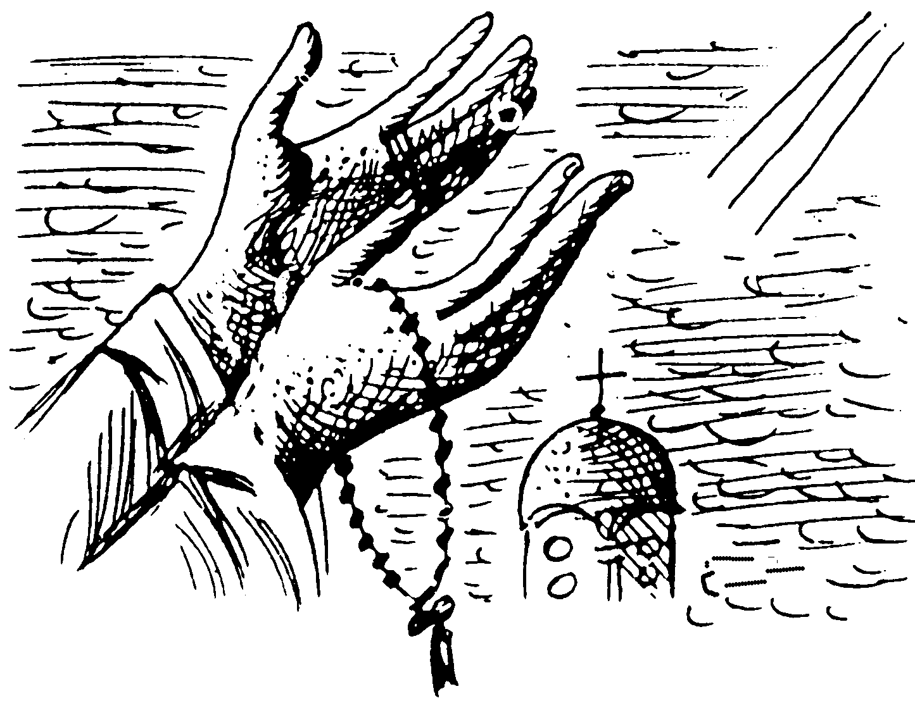



A Y Γ O Y Σ T Ο Σ



3: Αυγούστου Οσίων Πατέρων Δαλμάτου, Φαύστου και Ισακίου

Οι Άγιοι Δαλμάτος, Φαύστος και Ισάκιος άκμασαν κατά τον Δ' αιώνα. Ο Δαλμάτος ήταν στρατιώτης στο δεύτερο στρατιωτικό σχολείο την εποχή του Θεοδοσίου του Μεγάλου ζώντας ευσεβώς και θεάρεστα. Αφού εγκατέλειψε γυναίκα, τέκνα και όλα τα κοσμικά πράγματα, πήρε μαζί τον μόνο το γιό του Φαύστο, πήγε στον Ισάκιο και εκεί έγινε Μοναχός. Ο όσιος Ισάκιος, όταν έμελλε ν' απέλθει προς Κύριο, διόρισε Ηγούμενο του Μοναστηρίου τον Δαλμάτο, όταν Πατριάρχης στην Κωνσταντινούπολη ήταν ο Άγιος Αττικός.
Ο όσιος Δαλμάτος διέπρεψε στην άσκηση, έκανε νηστεία σαράντα ημερών και σε άλλες τόσες ήλθε σε έκσταση. Η τρίτη Σύνοδος το 431 τον ψήφισε αρχιμανδρίτη. Έτσι, αφού διέπρεψε εξεδήμησε στον Κύριο και κατετέθη στο Μοναστήρι του.

5 Αυγούστου Αγίου Μάρτυρος Ευσιγνίου

Ο μάρτυρας Ευσίγνιος κατάγονταν από την Αντιόχεια, Ήταν στρατιώτης επί της βασιλείας Κωνστάντιου του Χλωρού το 304. Έγινε 110 ετών φθάνοντας μέχρι την εποχή του Ιουλιανού του Παραβάτη συμπληρώνοντας 6Ο χρόνια στρατιωτικό βίο. Έλεγξε τον Ιουλιανό για την επαναφορά της ειδωλολατρίας. Αυτός αφού τον χλεύασε, διέταξε και τον αποκεφάλισαν και Έτσι έλαβε ο μακάριος από τον Κύριο το στεφάνι του μαρτυρίου.
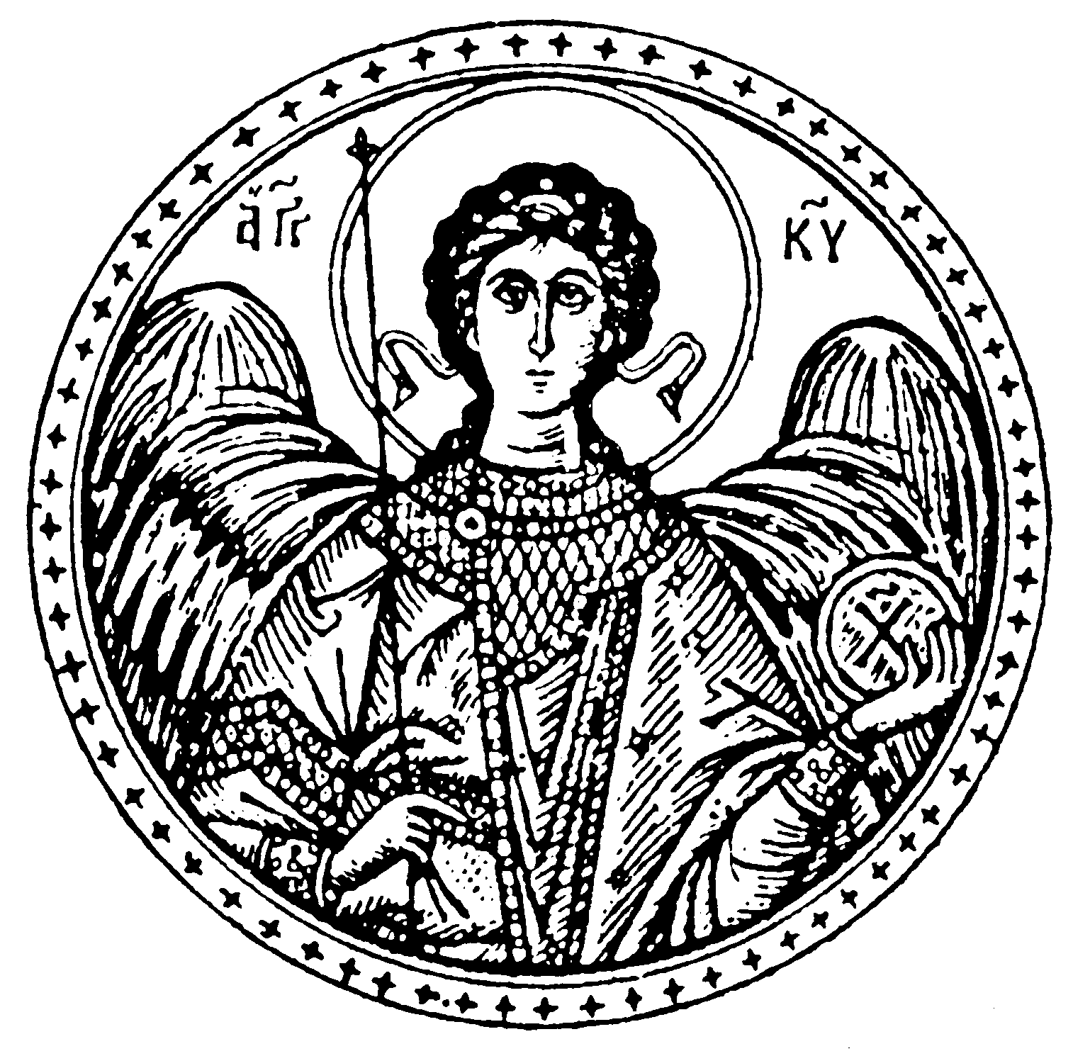

9 Αυγούστου Ανδρέας ο Στρατηλάτης

Έζησε στα χρόνια του Μαξιμιανού (286-305).Υπηρέτησε σαν στρατηλάτης κάτω από τις διαταγές του Αντιόχου. Στον πόλεμο κατά των Περσών πίστεψε στον Χριστό. Με διαταγή του Αντιόχου τον έθεσαν πάνω σε σιδερένιο πυρακτωμένο κρεβάτι . Βασανίσθηκε και με άλλα μαρτύρια . Τον αποκεφάλισαν. Τους στρατιώτες του Ηράκλειο , Φαύστο , και Μηνά και αρκετούς άλλους Χριστιανούς (12 και 13 Ιουλίου) τους έδεσαν πάνω σε τετράγωνα ξύλα τους βασάνισαν και τους αποκεφάλισαν.

14 Αυγούστου Αγίου Μάρτυρος Ουρσικίου

Ο Άγιος Μάρτυρας Ουρσίκιος έζησε την εποχή του Μαξιμιανού το 300. Η καταγωγή του ήταν από την πόλη Σιβεντού της άνω Ιλλυρίας (Σλαβονία).
Στο επάγγελμα ήταν στρατιώτης και καθότι χριστιανός, διεβλήθη στο βασιλιά Μαξιμιανό, ο οποίος τον παρέδωσε στον έπαρχο Αριστείδη για να τον κρίνει. Αυτός τον έδειρε στη ράχη με βούνευρα, έπειτα τύλιξε τα χέρια του με λινάρια βρεγμένα με λάδι, έριξε πάνω θείο και ρητίνη και τα άναψε. Κάποιος ονόματι Τερτυλλιανός μεσολάβησε στον Μαξιμιανό και έτσι διέταξε να χύσουν νερό και να σβήσουν τη φωτιά . Τέλος ο Άγιος Ουρσίκιος αποκεφαλίσθηκε από κάποιον Βάζη, ο οποίος κτύπησε το λαιμό του Αγίου με το ξίφος τρεις φορές και έτσι έλαβε ο μακάριος το στεφάνι του μαρτυρίου.

14 Αυγούστου Μάρτυρας Λούκιος

Ήταν στρατιώτης. Τον βασάνισαν και τον έκαψαν στη φωτιά.

19 Αυγούστου Αγίου Μεγαλομάρτυρος Ανδρέου του Στρατηλάτου.

Ο Άγιος Μεγαλομάρτυρας Ανδρέας ο Στρατηλάτης άκμασε κατά την εποχή του ασεβή Μαξιμιανού το 289. Σα στρατιώτης στην Ανατολή ήταν υπό τις διαταγές του αρχιστρατήγου Αντίοχου.
Όταν στάλθηκε να πολεμήσει τους Πέρσες, οι οποίοι είχαν έλθει στα σύνορα των Ρωμαίων, επικαλέσθηκε τον Χριστό και, αφού έπεισε και τους συντρόφους του, νίκησε και κατατρόπωσε τους Πέρσες. Εξ' αιτίας της ανέλπιστης αυτής νίκης προσέλκυσε στην πίστη του Χριστού τους στρατιώτες του.
Κατηγορήθηκαν λοιπόν ο Άγιος και οι στρατιώτες του στον αρχιστράτηγο Αντίοχο για το ότι ήταν χριστιανοί. Αφού παραστάθηκαν μπροστά στον Αντίοχο ομολόγησαν την πίστη τους στον Χριστό γι αυτό, τον μεν Άγιο Ανδρέα ξάπλωσαν σε σιδερένιο πυρακτωμένο κρεβάτι, τους δε συντρόφους του κάρφωσαν τα χέρια επάνω σε τετράγωνα ξύλα. Έπειτα με διαταγή του Αντιόχου έδιωξαν τους Αγίους από τα όρια της χώρας, αλλά ο Άγιος Ανδρέας κατήχησε και οδήγησε στον Χριστό άλλους χίλιους στρατιώτες. Αφού το έμαθε ο Αντίοχος τους κατεδίωξε και διέταξε να θανατώσουν τους έξι αρχικούς συντρόφους του Αγίου και τον ίδιο τον πανένδοξο Ανδρέα.
Έτσι έλαβαν όλοι το στεφάνι της αθλήσεως.

27 Αυγούστου Άγιος Θεόκλητος

Καταγόταν από την Κωνσταντινούπολη . Έλαβε τον τίτλο του Μαγίστρου. Σύντομα βαρέθηκε τα εγκόσμια και ανέβηκε στον Όλυμπο. Έζησε ζωή ασκητική . Κοιμήθηκε εν ειρήνη.

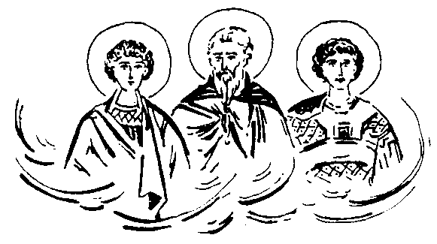


Σ Ε Π T Ε Μ Β Ρ Ι Ο Σ

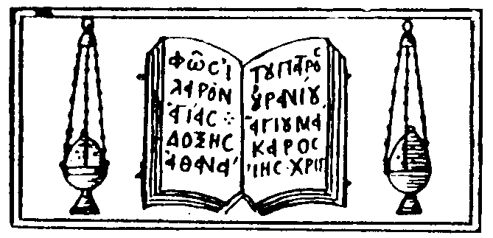

6 Σεπτεμβρίου . Ανδρόνικος , Κυριάκος και Διονύσιος Μάρτυρες

Στα χρόνια του Δεκίου βρίσκονταν σε στρατιωτική υπηρεσία στην Αλεξάνδρεια . Τους σκότωσαν με ξίφος.

6 Σεπτεμβρίου . Ανδρόνικος μάρτυρας ο στρατιώτης.

Τον αποκεφάλισαν στα χρόνια του Δεκίου . Είναι συνωνυμία με τον πιό πάνω αναφερόμενο στην ίδια ημερομηνία Ανδρόνικο.

6 Σεπτεμβρίου Αγίων Μαρτύρων Ρωμύλου, Ευδοξίου, 2ήνωνος και Μακαρίου

Ο Άγιος Μάρτυρας Ρωμύλος μαρτύρησε τις μέρες του βασιλιά Τραϊανού (98-118 μ.χ.), όταν γινόταν μεγάλος διωγμός κατά των Χριστιανών. Είχε το αξίωμα του πραιπόσιτου (στρατιωτικός βαθμός) στις βασιλικές αυλές. Έλεγξε αυστηρά τον Τραϊανό για τις αδικίες και τους διωγμούς 1.100 περίπου Χριστιανών στρατιωτών. Οι στρατιώτες αυτοί στάλθηκαν από τον Τραϊανό στην Ανατολή να πολεμήσουν και να καταδιώξουν άλλους Χριστιανούς.
Και ενώ στη μάχη νίκησαν τους εχθρούς, επειδή ήταν Χριστιανοί δεν συμμετείχαν στους διωγμούς, γι αυτό τους εξόρισε στην Μελιτινή, πόλη της Αρμενίας. Εξαγριωμένος ο Τραϊανός για το θάρρος του Ρωμύλου να υποστηρίξει τους Χριστιανούς στρατιώτες, διέταξε αμέσως να τον ξαπλώσουν κατά γης και να τον ραβδίσουν. Ο Μάρτυρας ευχαρίστως δεχόμενος τις πληγές, ανάγκασε τον τύραννο να θυμώσει περισσότερο και να διατάξει τον αποκεφαλισμό του. Ο Άγιος Ευδόξιος μαρτύρησε επί Διοκλητιανού (290-303), όταν εξεδόθηκε διάταγμα διωγμού κατά των Χριστιανών. Ζούσε στην Μελιτινή της Μικράς Αρμενίας κατέ-χοντας το αξίωμα του κόμη. Επειδή όμως πίστευε στον Χριστό έχασε το αξίωμά του, συνελήφθη από στρατιώτες και παρουσιάσθηκε μπροστά στον ηγεμόνα.
Ο Άγιος με παρρησία υπερασπίστηκε την πίστη του. Τότε ο ηγεμόνας παρουσία πολλών στρατιωτών διέταξε να βγάλουν τη στρατιωτική τους ζώνη, όσοι είναι Χριστιανοί. Έτσι κι έγινε. Ο Άγιος Ευδόξιος ντυμένος με την βασιλικής αξίας στολή, καθώς άκουσε τη διαταγή έλυσε τη στρατιωτική ζώνη και την έριξε στο πρόσωπο του ηγεμόνα. Την πράξη αυτή του Αγίου, ακολούθησαν άλλοι 1104 στρατιώτες. Τότε ο ηγεμόνας διέταξε ν' αρχίσουν τα βασανιστήρια και μετά να τον κλείσουν στη φυλακή. Όταν οδηγήθηκε στον τόπο της καταδίκης προσευχή-θηκε και βλέποντας τη γυναίκα του, της θύμισε την τελευταία του επιθυμία:"Τάφου δ' εμέ ετοίμασε εν τω χωρίω το Καλούμενο Αμνινα, και εκεί θάψε το σώμα μου."
Ο Άγιος μεταξύ του παρισταμένου πλήθους είδε κάποιον φίλο του ονόματι Ζήνωνα να κλαίει και τον παρηγόρησε. Οι στρατιώτες τον συνέλαβαν κι αυτόν. Αργότερα ο Άγιος Ευδόξιος εμφανίστηκε στον ύπνο του φίλου του Μακαρίου και τον προέτρεψε στο μαρτύριο, πράγμα που αυτός με προθυμία πραγματοποίησε.

13 Σεπτεμβρίου Αγίου Μάρτυρος Κορνηλίου του Εκατοντάρχου

Ο Άγιος Κορνήλιος ήταν εκατόνταρχος στα τάγματα της Ιταλίας και ζούσε στην Καισάρεια της Παλαιστίνης. Ήταν θεοσεβούμενος άνδρας ,σύγχρονος των Αγίων Αποστόλων και επιθυμούσε ν ακούσει και να μάθει για τα θεία έργα του Κυρίου. Πίστεψε στον Χριστό από την διδασκαλία του Απ. Πέτρου.
Οι συναξαριστές γράφουν ότι ήταν ο πρώτος από τους εθνικούς που πίστεψαν και δέχθηκαν το φως της Θεογνωσίας (Πράξεις των Αποστόλων ι' 1-13)
Διακρίνονταν για την ευσέβεια του στον θεό μαζί μ όλη του την οικογένεια, βοηθώντας τους φτωχούς, πρόθυμος για κάθε αγαθοεργία, πριν ακόμη βαπτισθεί. Την εποχή που βρισκόταν στην Καισάρεια εμφανίσθηκε Άγγελος Κυρίου, ο οποίος του είπε να συναντήσει τον Απόστολο Πέτρο.
Έτσι κι έγινε. Ο εκατόνταρχος έστειλε δύο υπηρέτες κι έναν πιστό στρατιώτη, για να πουν στον Απόστολο Πέτρο την εμφάνιση του Αγγέλου και να έλθει μαζί τους σ αυτόν .
Ο Απόστολος Πέτρος είχε μάθει νωρίτερα με τη χάρη του Αγίου Πνεύ-ματος το γεγονός και συγκατατέθηκε στην πρόσκληση, ο δε Κορνήλιος στην έλευση του Αποστόλου βγήκε και τον προϋπάντησε. Αφού έπεσε στα πόδια του, τον προσκύνησε με ευλάβεια. Στη συνέχεια βαπτίσθηκε μαζί μ όλους τους παρευρισκόμενους στο σπίτι του από τον Απόστολο Πέτρο.
Μετά το θάνατο του Πρωτομάρτυρα Στέφανου ο εκατόνταρχος Κορνήλιος ακολούθησε τους Αποστόλους ταξιδεύοντας στην Κύπρο και στην Αντιόχεια. Έπειτα μαζί με τον Απόστολο Πέτρο και Τιμόθεο ήλθε στα μέρη της Ασίας έως την Έφεσο. Εκεί έμαθαν ότι μια χώρα ονόματι Σκέψεων ήταν βυθισμένη στην ειδω-λολατρία. Τότε έριξαν κλήρο ποιός θα πάει να κηρύξει το Ευαγγέλιο. Έλαχε ο κλήρος της διακονίας στον Κορνήλιο. Mετέβη ο Κορνήλιος λοιπόν στη Σκέψεων, στην οποία ηγεμόνας ήταν ο Δημήτριος, φίλος της ειδωλολατρίας και θανάσιμος εχθρός των Χριστιανών. Αυτός μόλις έμαθε την άφιξη του Κορνηλίου έστειλε αμέσως να τον φέρουν για εξέταση. Ο γενναίος Κορνήλιος με παρρησία ομολόγησε τον σκοπό της επισκέψεώς του. Ο Δημήτριος προσπάθησε να τον πείσει να θυσιάσει στους θεούς και ο Κορνήλιος προσποιούμενος ότι δέχτηκε, ανέβηκε στο βωμό.
Εκεί όμως αντί θυσίες προσευχήθηκε και με τη δύναμη του θεού συνέτριψε τα είδωλα, έτσι ώστε η γυναίκα του Δημήτρίου Ευανθία και ο υιός της Δημήτριος θάφτηκαν κάτω από τα συντρίμμια του βωμού μετά από φοβερό σεισμό.
Μόλις πληροφορήθηκε το γεγονός ο Δημήτριος από κάποιον υπηρέτη ονόματι Τελεφών, στεναχωρήθηκε πολύ και από τη μεγάλη του λύπη έσκισε τα ρούχα του, ενώ από τα μάτια του έρεαν δάκρυα. Έτσι έκλεισε τον Κορνήλιο στη φυλακή, και απεφάσισε να τον θανατώσουν.
Τη στιγμή εκείνη ο αρχιερεύς των ελληνικών θεών Βαρβάτος ανακοίνωσε στο Δημήτριο ότι ως εκ θαύματος γλίτωσαν η γυναίκα του και ο υιός του. Επειδή το γεγονός αυτό θεωρήθηκε ενέργεια του Κορννηλίου, μόλις το έμαθε ο Δημήτριος έσπευσε αμέσως στη φυλακή και βρήκε εκεί τον εκατόνταρχο να διαβάζει και να
ψάλλει ύμνους προς το Θεό, ενώ είχε λυθεί από τα δεσμά.
Τότε λοιπόν ο Δημήτριος με όλο το πλήθος που τον ακολουθούσε έπεσε , στα πόδια του Αγίου και τον προσκύνησαν. Ακολούθησε το βάπτισμά του και πλήθος κόσμου, περίπου διακόσιες ψυχές. Μετά από αυτά τα γεγονότα ο Άγιος αποσύρθηκε σε τόπο ήσυχο ονομαζόμενο Στάδιο και κατοίκησε εκεί συχνά δε τον επισκεπτόταν ο ηγεμόνας με τη γυναίκα του και τον υιό τους.

Ομοίως και άλλοι ειδωλολάτρες έρχονταν καθημερινά για να ακούσουν τη διδαχή του Αγίου και να βαπτισθούν. Έτσι η πολυάριθμος πόλη των Σκέψεων μετεβλήθη σε λαμπρό παράδειγμα ευσεβείας. Σε βαθιά γεράματα παρέδωσε ο Άγιος το πνεύμα του στα χέρια του Θεού .

2Ο Σεπτεμβρίου Άγιος(ου Μάρτυρος Ευσταθίου

Ο καλλίνικος Μεγαλομάρτυρας Ευστάθιος ήταν Στρατηλάτης στη Ρώμη την εποχή του Τραϊανού το 98 μ.χ. Ήταν ονομαστός και επιφανής για τις νίκες του στους πολέμους και για τα έξοχα και μεγάλα ανδραγαθήματά του.
Κατάγονταν από ευγενείς γονείς αρκετά πλούσιους. Πριν βαπτισθεί χριστιανός ονομαζόταν Πλακίδας. Εκτός από τις στρατιωτικές αρετές που τον διέκριναν, ήταν εγκρατής, σώφρων, φιλοδίκαιος, ελεήμων και γενικά ενάρετος.
Είχε δύο άρρενα τέκνα, τα οποία σ όλα έμοιαζαν μ αυτόν και στα σωματικά και στα πνευματικά χαρίσματα. Η σύζυγός του ενάρετη και αυτή ονομαζόταν Τατιανή. Στο καιρό της ειρήνης για να μη συνηθίζει ο στρατός στην ανανδρία και οκνηρία, γύμναζε τους στρατιώτες στο κυνήγι διαφόρων ζώων. Μία μέρα που είχε βγει για κυνήγι με τους στρατιώτες του και κυνηγούσε απεγνωσμένα να πιάσει μία ελαφίνα, βλέπει ότι στο μέσο των κεράτων της υπήρχε λαμπρός σταυρός με τον Κύριο ημών Ιησού Χριστό σταυρωμένο, άκουσε τότε μια φωνή να λέει: "Διατί, ω Πλακίδα, με διώκεις; Εγώ είμαι ο Χριστός, τον οποίον δεν ηξεύρεις και τιμάς με τα έργα σου και δια σε εφάνηκα επάνω εις τούτο το ζώο.
Ο Άγιος μόλις άκουσε αυτά τα λόγια έπεσε με το πρόσωπο κατά γης και είπε: "Πιστεύω, Κύριε, ότι εσύ είσαι ο κτίστης και δημιουργός του κόσμου, ότι συ είσαι ο μόνος αληθινός Θεός και κανείς άλλος".
Ο Κύριος λέει τότε σ αυτόν:’’ 'Εάν πιστεύεις σε μένα, πήγαινε να βρεις τον αρχιερέα της πατρίδας σου να σε βαπτίσει καθώς βαπτίζει και τους άλλους χριστιανούς’’.
Όταν ο Κύριος είπε αυτά, η ελαφίνα εξαφανίσθηκε και ο Άγιος έφιππος επέστρεψε στους στρατιώτες του. Το απόγευμα, αφού δείπνησε με τη γυναίκα και τα παιδιά του, τους εξιστόρησε το γεγονός και έτσι όλη η οικογένεια μετά από συζήτηση μέχρι αργά τα μεσάνυκτα απεφάσισε να βαπτισθεί. Και ο μεν Πλακίδας ονομάστηκε Ευστάθιος, η δε γυναίκα του Τατιανή (ονομάστηκε) Θεοκτίστη, και τα παιδιά (ονομάστηκαν) Αγάπιος και Θεόπιστος. Λίγες μέρες μετά την οπτασία και τις βαπτίσεις πεθαίνουν από λοιμό όλοι οι άνθρωποι της οικίας του. Τότε κατάλαβε ότι η απώλεια αυτή ήταν μία από τις δοκιμασίες του Θεού. Έπειτα έπεσε αρρώστια στα ζώα του, ταοποία ψόφησαν. Μία μέρα είχε πάει εκδρομή με την οικογένειά του και όσο έλειπε, οι κλέφτες, που γνώριζαν ότι το σπίτι ήταν έρημο, μπήκαν μέσα και του πήραν όλα τα πράγματα, έτσι ώστε έμειναν μόνο με τα ρούχα, κι ενώ πρωτύτερα ήταν ευκατάστατοι, κατόπιν αυτών έγιναν οι πλέον φτωχοί και αξιοδάκρυτοι.
Οι ειδωλολάτρες στη Ρώμη έτυχε εκείνες τις μέρες να έχουν μεγάλη πανήγυρη, από την οποία ούτε ο αυτοκράτορας, ούτε ο αρχιστράτηγος έπρεπε να λείπουν. Ζήτησαν τότε παντού τον Άγιο, αλλά δεν μπόρεσαν να τον βρουν. Μετά την εορτή λέγει η Θεοπίστη στον άνδρα της:
"Τί καθόμαστε πλέον εδώ σ αυτόν τον τόπο και είμαστε όνειδος όλου του κόσμου; Να φύγουμε, να πάμε σ άλλον τόπο, που να αν μας γνωρίζουν. Ο Άγιος τη ρώτησε που νόμιζε ότι είναι καλό να πάνε κι εκείνη απεκκρίθει ότι κατάλληλο τόπο νομίζω τα Ιεροσόλυμα, όπου οι Χριστιανοί λένε ότι υπάρχει ο τάφος του Ιησού Χριστού."
Ο Άγιος συγκατένευσε σ αυτό και μέσα στη νύχτα αναχώρησαν για την Αίγυπτο. Στη διαδρομή ο πλοίαρχος που τους μετέφερε, ρίχνει τον Άγιο στη θάλασσα και κρατάει την πανέμορφη γυναίκα του. Ο Άγιος σώθηκε και έφθασε σε κάποια πόλη όπου έμεινε και εργάζονταν με ημερομίσθιο , άλλλοτε σκάβοντας τη γη και άλλοτε θερίζοντας. Μετά από ένα χρόνο διορίσθηκε αμπελοφύλακας και σ’ αυτό το επάγγελμα έμεινε 15 έτη. Ο Πανάγαθος όμως Θεός δεν ξέχασε το δούλο του: Έμαθε ότι η σύζυγός του Θεοπίστη έμεινε αβλαβής από τις αισχρές επιθυμίες του πλοιάρχου, γιατί μετά την απαγωγή πέθανε και τα δύο του παιδιά είχαν σωθεί από βοσκούς και γεωργούς.
Η πόλη, στην οποία βρισκόταν η Θεοπίστη επαναστάτησε κατά των Ρωμαίων και ο Τραϊανός, για να καταδαμάσει τους αποστάτες θυμήθηκε τις ανδραγαθίες του Αγίου Ευσταθίου, αλλά δεν μπορούσε να μάθει που βρισκόταν οι δε στρατιώτες Του έλεγαν ότι "χωρίς τον αρχιστράτηγό μας Πλακίδα στον πόλεμο δεν πηγαίνουμε".
Τότε ο Τραϊανός έστειλε από δύο ανθρώπους του σ όλες τις πόλεις και τα φρούρια προς αναζήτηση και ανεύρεσή του. Από αυτούς δύο ήταν στρατιωτικοί φίλοι του Αγίου, ο Αντίοχος και ο Ακάκιος. Αφού γύρισαν διάφορους τόπους έφθασαν στην πόλη, όπου βρισκόταν ο Άγιος.
Επειδή όμως ήταν απλοϊκά ντυμένος και η όψη του από τις ταλαιπωρίες είχε μεταβληθεί, δεν τον γνώρισαν. Ο Άγιος τους φιλοξένησε και τους υπηρέτησε φιλοφρόνως, συλλογιζόμενος την πρότερα κατάσταση μην μπορώντας να κρα-τήσει τα δάκρυά του. Μετά από λίγο οι φίλοι του άρχισαν να τον αναγνωρίζουν και στο τέλος τους απεκάλυψε με παρρησία ότι αυτός ήταν ο στρατηγός που ζητούσαν.
Αφού του παρουσίασαν την αυτοκρατορική διαταγή, τον έντυσαν με τη στρατιωτική στολή του και αναχώρησαν για την Ρώμη. Σε διάστημα 15 ημερών έφθασαν στη Ρώμη. Ο Τραϊανός μόλις το έμαθε βγήκε να τον υποδεχτεί με τιμές και του έδωσε τη ζώνη του στρατηλάτου.
Ο Άγιος αμέσως αρίθμησε το στρατό και επειδή τον βρήκε λιγότερο, έλαβε αυτοκρατορική διαταγή να στρατολογήσει όσους ήθελε από όλη την αυτοκρατο-ρία. Η διαταγή έφθασε και στην πόλη όπου βρισκόταν τα παιδιά του Αγίου. Έτσι οι αρχές τα κατέγραψαν στην στρατολογία.Αφού συγκεντρώθηκαν σι νεοσύλλεκτοι και χωρίσθηκαν σε δεκαρχίες, εκατονταρχίες τα τάγματα, τα δύο εκείνα παιδιά επειδή ο Άγιος τα είδε πολύ γενναία και συνετά τα διέταξε να τον υπηρετούν στην τράπεζά του. Η εκστρατεία ευδοκίμησε, αφού όλες τις πόλεις και τα φρούρια τα ανέκτησε από τους επανα-στάτες.Έπειτα αφού πέρασε τον ποταμό Χρύσπιν κυρίευσε την εχθρική χώρα στην οποία βρισκόταν η Θεοπίστη και μη γγωρίζοντας κατέλυσε στο σπίτι που έμενε η γυναίκα του και έστησε τη σκηνή του στον κήπο της. Εκεί έγινε η μεγάλη απο-κάλυψη και ο Άγιος ξανασυνάντησε τη γυναίκα και τα παιδιά του.
Επέστρεφε στη Ρώμη διπλά νικητής, όταν πέθανε ο Τραϊανός και τον διαδέχθηκε ο ανιψιός του Αδριανός. Αυτός μόλις έμαθε ότι έφθασε ο Άγιος Ευστάθιος νικητής και τροπαιούχος βγήκε να τον προϋπαντήσει.
Διέταξε τότε να προσφέρουν μεγάλη θυσία στα είδωλα, ενώ ο ίδιος ο Αδριανός πήγε στο ναό του Απόλλωνα, για να προσφέρει θυσία στους θεούς. Ο Άγιος όμως δεν πήγε και ο Αυτοκράτορας του ζήτησε εξηγήσεις. Τότε του απεκρίθει: "Βασιλιά, εγώ στον Χριστό θυσιάζω, Αυτόν δοξάζω κι Αυτόν ευχαριστώ. Άλλο Θεό ούτε γνωρίζω, ούτε πιστεύω". Τότε ο Αδριανός τον διέταξε να ξεζωθεί τη στρατηγική ζώνη και να παρουσιασθεί μπροστά του σαν κατάδικος ο ίδιος, η γυναίκα του και τα παιδιά του.
Άρχισε τότε να τους εξετάζει προσπαθώντας να τους μεταπείσει, αλλά επειδή με κανένα τρόπο δεν το κατόρθωσε, διέταξε να τους εκθέσουν σε μια πεδιάδα και να ξαμολήσουν εναντίον τους ένα μεγάλο πεινασμένο λιοντάρι. Αυτό μόλις πλησίασε, αντί να τους φάει έσκυψε το κεφάλι και τους προσκύνησε. Ο αυτοκράτορας διέταξε τους στρατιώτες να πυρώσουν ένα χάλκινο κλουβί και να τους κλείσουν. Αφού προσευχήθηκαν, παραδόθηκαν προθυμότατα στο μαρτύριο και μετά από λίγο παρέδωσαν τις άγιες ψυχές τους στον Κύριο το 126 μ.Χ.

Μετά από 3 μέρες πρόσταξε ο Αδριανός να ανοίξουν το χάλκωμα. Αφού το άνοιξαν και είδε ούτε μια τρίχα τους καμένη, νόμισε ότι ήταν ζωντανοί. Ο κόσμος άρχισε να φωνάζει "Μέγας ο θεός των χριστιανών. Αυτός μόνο είναι θεός αλη-θινός και κανείς άλλος" . Έτσι ο Αδριανός αναχώρησε τρομοκρατημένος. Πάνω στο θόρυβο μερικοί Χριστιανοί πήραν κρυφά τα Λείψανα των Αγίων και επί Μέγα Κωνσταντίνου ανήγειραν ναό στο όνομα του Αγίου Ευσταθίου.

27 Σεπτεμβρίου Αγίου Μάρτυρος Καλλίστρατου και των συν
αυτώ τεσσαράκοντα εννέα Μαρτύρων

Ο Άγιος Μάρτυρας Καλλίστρατος κατάγονταν από τη χώρα των Καρχηδονί-ων της Αφρικής. Ανήκε στο στρατιωτικό τάγμα των Καλανδών το 288. Πορευόμε-νος στη Ρώμη μ όλο το στρατιωτικό τάγμα, μόνος αυτός έλαμπε μεταξύ των άλλων απίστων στρατιωτών για την πίστη του Χριστού.
Όταν ο Άγιος εφανερώθη στους συστρατιώτες του ότι ήταν Χριστιανός, πληροφόρησαν τον Περσεντίνο τον Στρα-τηλάτη, επί βασιλείας Διοκλητιανού. Αφού τον κάλεσε μπροστά του και τον ανέ-κρινε, ομολόγησε με παρρησία την πίστη του. Τότε τον ξάπλωσαν κατά γης και τον έδειραν άσπλαχνα . Έπειτα σύρεται ύπτιος πάνω σε λεπτά κομμάτια τούβλων και κατασχίζεται. Μετά από αυτά τίθεται μέσα σ' ένα σάκο και ρίπτεται στο μέσο της θάλασσας μπροστά στα μάτια του Στρατηλάτη. Ο σάκος όμως σχίσθηκε κατά θεία δύναμη, και ο Άγιος μεταφέρθηκε από δυο δελφίνια υγιής και σώος στην πα- ραλία.
Τότε οι 49 στρατιώτες, που ήταν μαζί του, βλέποντας αυτό το θαύμα πίστευ-σαν. Έτσι και αυτοί δέρνονται και συντρίβονται τα μέλη τους. Ρίχνονται στη φυ-λακή και εκεί διδάσκονται από τον Άγιο Καλλίστρατο τα δόγματα της θείας του Χριστού οικονομίας.
Μετά από μία μέρα παρουσιάζονται όλοι μπροστά στο Στρατηλάτη και δέρνονται. Αφού τους έδεσαν χέρια και πόδια, ρίχνονται μέσα στην εκεί ευρισκόμενη κολυμβήθρα, η οποία ονομάζεται Ωκεανός.
Ο Άγιος Καλλίστρατος προσευχήθηκε να γίνει βάπτισμα σ αυτούς, εκείνη η κολυμβήθρα . Και ως εκ θαύματος αμέσως λύθηκαν τα δεσμά και βγήκαν οι Άγιοι από το αγίασμα της κολυμβήθρας ντυμένοι με λαμπρές στολές.
Ο Μάρτυρας Καλλίστρατος εμφανίσθηκε φορώντας ένα φωτοστέφανο. άκουσε δε και θεία φωνή η οποία τον ενθάρρυνε. Από την ένταση της φωνής το εκεί πλησίον βρισκόμενο είδωλο έπεσε κατά γης και διαλύθηκε σε σκόνη. Από αυτό το θαύμα πίστευσαν στο Χριστό άλλοι 135 στρατιώτες.
Επειδή ο Στρατηλάτης φοβήθηκε μήπως κάνουν και άλλα θαύματα οι Άγιοι και πιστέψουν στον Χριστό και άλλοι πολλοί, έστειλε τη νύχτα να κόψουν σε λεπτά κομμάτια τα σώματα των Αγίων.
Αφού τους ενταφίασαν με τιμές και ευλάβεια οι πιστεύσαντες 135 στρατιώτες, έκτισαν ωραιότατο ναό.

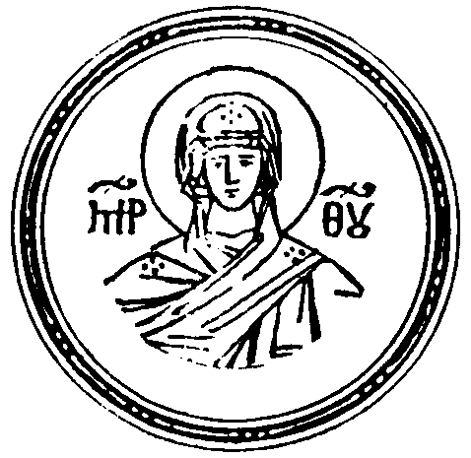

Ο Κ Τ Ω Β Ρ Ι Ο Σ



3 Οκτωβρίου Μάρτυρας Αδακτος ή Αύδακτος

Έλαβε τον τίτλο του Δούκα την εποχή του Μαξιμίνου (311-313) .
Ήταν Χριστιανός και αρνήθηκε να δώσει την κόρη του Καλλισθένη στον Μαξιμίνο . Ο Μαξιμίνος τότε διέταξε και του αφαίρεσαν τα υπάρχοντα και τον εξόρισαν στην Μελιτίνη της Μεσοποταμίας. Τον αποκεφάλισαν.

7 Οκτωβρίου Αγίων Μαρτύρων Σεργίου και Βάκχου
Δύο πρωτοπόροι "Ευέλπιδες"

Λίγοι γνωρίζουν σήμερα πια για το Σέργιο και το Βάκχο δύο μάρτυρες της Εκκλησίας μας, που έζησαν στα τέλη του 3ου αιώνα μΧ. Λίγα μόνο χρόνια πριν από την επίσημη αναγνώριση του Χριστιανισμού από το Μέγα Κωνσταντίνο όταν αυτοκράτωρ ήταν ο Μαξιμιανός το 296 μΧ. ,ο Σέργιος και ο Βάκχος, νέοι και οι δύο καλών οικογενειών, είχαν διακριθεί στο στράτευμα κι έγιναν πριμικήριος ο πρώτος (δηλαδή Διοικητής) και σεκουνδικήριος ο δεύτερος (υποδιοικητής της σχολής των Κιντιλίων - αντιστοίχου σημερινής Σχολής Ευελπίδων) που υπήρχε τότε στη Ρώμη.
Είχαν και οι δύο τους λαμπρή σταδιοδρομία και γι αυτό οι συνάδελφοι τους από φθόνο τους διέβαλαν στον αυτοκράτορα που τους εμπιστευόταν, ότι δεν τιμούν τα είδωλα και πιστεύουν στο Χριστό.
Ο αυτοκράτορας δεν το πίστεψε και οργάνωσε δημόσια θυσία για να ελέγξει τις κατηγορίες που διατυπώθηκαν. Οι δύο νέοι στρατιωτικοί στάθηκαν σ’ όλη τη διάρκεια της τελετής παράμερα, προσευχόμενοι να τους φωτίσει ο Θεός τον αληθινό δρόμο. Βλέποντας ο αυτοκράτορας τη στάση τους βεβαιώθηκε για την αλήθεια των κατηγοριών, διέταξε να τους συλλάβουν αμέσως, και όταν τους έφεραν μπροστά του δεμένους, προσπάθησε με λόγια και κολακείες στην αρχή, με απειλές και ύβρεις μετά, να τους μεταστρέψει.
Οι δύο αξιωματικοί, πραγματικοί στρατιώτες του Χριστού ομολόγησαν πως καθήκον τους προς τη πατρίδα ήταν να υπηρετούν στις εκστρατείες πάνω στη γη, αλλά τη πίστη τους για τη Βασιλεία των Ουρανών, κανείς δε μπορούσε να τους υποχρεώσει να τη προδώσουν. Βλέποντας ο αυτοκράτορας πως ματαιοπονεί, τούς καθαίρεσε, τους απέταξε από το Σώμα και αφού τους έντυσε με γυναικεία ρούχα, τους περιέφερε σιδηροδέσμιους σ’ όλη τη πόλη εξευτελίζοντάς τους.
Ο Σέργιος και ο Βάκχος παρέμειναν ακλόνητοι στη απόφασή τους, ανυποχώ-ρητοι στη πίστη τους στον αληθινό Θεό. Νέες και νέες προσκλήσεις του αυτο-κράτορα να συνετισθούν δεν έφεραν αποτέλεσμα κανένα και τέλος αποφάσισε να τους στείλει στη Συρία να τους δικάσει εκεί ένας πολύ αυστηρός και αλύπητος δικαστής, ο Αντίοχος.

Στον Ευφράτη στην αρχαία Βαρβαλισσό τους οδήγησαν και τους παρέδω-σαν στον Αντίοχο που την ίδια του τη διοικητική θέση την όφειλε στον Σέργιο. Πάλι εκείνος προσπάθησε με λόγια να μεταπείσει τους δύο μάρτυρες να προσκυνήσουν τα είδωλα και να δηλώσουν υποταγή στον αυτοκράτορα. Όταν είδε πως δεν καταφέρνει τίποτε, διέταξε να οδηγηθεί ο Σέργιος στη φυλακή και ο Βάκχος στα βασανιστήρια. Ο Βάκχος μαστιγώθηκε και στρεβλώθηκε έως θανάτου, και τέλος το κορμί του ρίχτηκε στα θηρία.Ημερότερα εκείνα από τους ανθρώπι-νους διώχτες του σεβάστηκαν το νεκρό σώμα και δεν το άγγιξαν.
Χειρότερα περίμεναν τον Σέργιο. Ο Αντίοχος διέταξε να του φορέσουν σιδερένια παπούτσια με καρφιά που του τρύπαγαν τα πόδια και τον ανάγκασε να τον ακολουθήσει σε πορεία 15 χιλιομέτρων, αλλά τίποτε δε μπορούσε να λυγίσει την πίστη και την αφοσίωση του νεαρού στον Κύριο. Προσευχόταν στο θεό για βοήθεια και φώτιση.
Και πράγματι όταν την άλλη μέρα ο Αντίοχος περίμενε πως ο Σέργιος θάχε λυγίσει από τα βασανιστήρια και τις πληγές, τον βρήκε ήρεμο και υγιέστατο τον ανάγκασε σε νέα πορεία με τα ίδια παπούτσια και όταν εκείνος χωρίς έκφραση πόνου καμία και αυτή τον υπόμενε, ο άγριος βασανιστής του, διέταξε να τον αποκεφαλίσουν, βρίσκοντας το αληθινά αδύνατο να τον μεταστρέψει από τον δρόμο του Χριστού.
Ο νέος στρατιωτικός μια χάρη μόνο ζήτησε προτού να σκύψει το κεφάλι στο τσεκούρι του δήμιου. Λίγα λεπτά για μια σύντομη και βαθιά προσευχή στον Επουράνιο Δέσποτα που σύντομα θα συναντούσε.
"Θεέ υπεράγαθε, όστις έπλασες τον άνθρωπο κατά την εικόνα σου και ομίωσιν, και πάλι ύστερον δεν μας εμίσησες, αν και παρέβημεν τας εντολάς σου, και εφάνημεν προς τον Ευεργέτην αχάριστοι, αλλά καταδεχθείς να γίνεις δια την σωτηρίαν μας άνθρωπος, και υπέμεινας εκούσιον θάνατον, παρακαλώ την ευσπλαγχνίαν σου σήμερον να συγχωρήσεις όσους μου έπταισαν, να τους λυτρώσεις τους αθλίους από την τυραννίαν του δαίμονος και να τους φωτίσεις με την θείαν Χάριν δια να γνωρίσουν το πανάγιον Ονομά σου, ημάς δε οι οποίοι θυσιάζομεν προς Σε τας ψυχάς και τα σώματα, και λαμβάνομεν μετά χαράς την σφαγήν δια την αγάπην Σου, πρόσδεξαι ως ιέρεια δεκτά και θυσίαν ευάρεστον, και εισάγαγέ μας ευφραινομένους εις το ουράνιον θυσιαστήριον."
Το σώμα του τάφηκε από πιστούς χριστιανούς, στην πόλη Ρωσαφών όπου μαρτύρησε, στη μακρινή Συρία. Εκεί χτίστηκε μία μεγάλη εκκλησία προς τιμήν του. Η μνήμη των μαρτύρων αυτών γιορτάζεται την 7η Οκτωβρίου.

9.Οκτωβρίου .Όσιος Πέτρος

Ήκμασε στα χρόνια του βασιλιά Θεοφίλου (829-842). Καταγόταν από την Γαλατία . Ονομαζόταν Λέων και ήτο έμπειρος στρατιωτικός . Ήταν πανέμορφος έξυπνος δυνατός και προήχθη στα ανάκτορα στον βαθμό του κόμη .
Τον τραβούσε η κλίση του για την μοναχική ζωή και εκάρη μοναχός , μετονομασθείς σε Πέτρο. Ταξίδεψε σε πολλά αναχωρητήρια και έγινε ξακουστός για την αρετή του . Ο βασιλιάς Βασίλειος ο Μακεδόνας (866-886)τον κάλεσε στην Μονή του Αγίου Φωκά . Εκεί πέρασε τα υπόλοιπα χρόνια της ζωής του . Κοιμήθηκε εν ειρήνη.

12 Οκτωβρίου Αγίων Μαρτύρων Πρόβου, Ταράχου και Ανδρονίκου

Οι Μάρτυρες Πρόβος, Τάραχος και Ανδρόνικος έζησαν κατά την εποχή του βασιλιά Διοκλητιανού και του ηγεμόνα Φλαβιανού το 295. Κατά τους χρόνους αυτούς γίνονταν μεγάλοι διωγμοί Χριστιανών. Οι τρεις Άγιοι κατά την εποχή αυτή ήταν στρατιώτες. Ο Τάραχος ήταν από την πόλη του Καίσαρα Κλαύδιου, ο Πρόβος από την ανατολική Παμφιλία και ο Ανδρόνικος από την Έφεσο.
Ο βασιλιάς έστειλε στην Ταρσό, στην οποία κατοικούσαν οι Άγιοι, κάποιον ονόματι Μαξέντιο για να διώξει τους Χριστιανούς. Μετά από την κατηγορία των ειδωλολατρών, συλλαμβάνονται και οι τρεις Άγιοι. Πρώτος δικάστηκε ο Τάραχος, οποίος ήταν και γεροντότερος. Με γενναιότητα απεκάλυψε ότι ήταν χριστιανός, λέγοντας χαρακτηριστικά': "Ήμουν στρατιώτης, αλλά αρνήθηκα την κάτω στρα-τιά, διότι τα όπλα των Χριστιανών δεν είναι σαρκικά, αλλά' πνευματικά και δυνατά'...".
Τόσο θύμωσε ο δικαστής, που διέταξε να τον δείρουν και να τον φυλακίσουν. Στη συνέχεια οδήγησαν μπροστά στο δικαστή τον Πρόβο και αυτός δέχθηκε το μαστίγωμα μέχρι που κοκκίνισε η γη από το πολύ αίμα, ο Άγιος όμως έλεγε: "Τούτο το αίμα νομίζω, ότι είναι μύρο ή έλαιο, με το οποίο για τους αγώνες αλείφομαι και προθυμότερος γίνομαι". Τότε ο ηγεμόνας διέταξε να τον δέσουν με σίδερα και να τον καρφώσουν στο ξύλο της τιμωρίας. Τέλος μαρτύρησε ο Ανδρόνι-κος, ο μικρότερος στην ηλικία που καταγόταν από την Έφεσο της Ιωνίας. Ο άρχοντας του λέγει:
"Θυσίασε στους θεούς και μην είσαι ανόητος" . Ο Άγιος του απεκκριθεί: "Δεν είναι άξια τα παθήματα όλου του κόσμου για τη μέλλουσα δόξα". Τότε κρέμασαν τον Μάρτυρα στο ξύλο και του χάραξαν τις κνήμες με σίδερα και τα πλευρά με πυρακτωμένες αιχμές, βάζοντας αλάτι στις πληγές. Αλλά αυτός τα υπέμεινε όλα και τους ευχαριστούσε. Βλέποντας ο άρχοντας ότι μάταια τον βασάνιζαν, τον φυλάκισε μέχρι την δεύτερη ανάκριση. Ακολούθησαν για δεύτερη φορά βασανιστήρια και για τους τρεις.
Τέλος αποκεφαλίσθηκαν με ξίφος και ανέβηκαν με το στεφάνι του μαρτυρίου στους ουρανούς. Ο τύραννος Μάξιμος πήρε τα σώματα των Αγίων και τα έκρυψε μαζί με άλλα πτώματα, για να μην τα πάρουν οι Χριστιανοί και έβαλε στρατιώτες να τα φυλάνε.Τη νύκτα καθώς οι φύλακες έτρωγαν κοντά στη φωτιά, ήλθε μεγάλη βροχή και έγινε δυνατός σεισμός. Τα Αγια Λείψανα, που ήταν αναμεμιγμένα με τα άλλα σώματα τα γνώρισαν οι Χριστιανοί με το εξής θαύμα: Φάνηκε λαμπρός αστέρας από τον ουρανό και φώτισε τα Άγιο Λείψανα. Έτσι τα πήραν οι Χριστιανοί και τα έκρυψαν μέσα σε λίθινο τάφο.

13 Οκτωβρίου Οσίου πατρός Νικήτα πατρικίου και ομολογητού

Ο Άγιος ομολογητής και πατρίκιος Νικήτας γεννήθηκε στη Γαλατία της Ασίας από γονείς ευσεβείς, οι οποίοι ήσαν συγγενείς της βασίλισσας Θεοδώρας, γυναίκας του Θεόφιλου. Από μικρός επιδόθηκε στα ιερά γράμματα και σε ηλικία 17 ετών πήγε στην Κωνσταντινούπολη.
Επί βασιλείας της Ειρήνης (780) έλαβε το αξίωμα του πατρικίου και ανέλαβε καθήκοντα στρατηγού στη Σικελία. Από μικρός ήθελε να γίνει μοναχός, αλλά τον εμπόδιζαν οι βασιλεύοντες. Όταν έγινε βασιλιάς ο Μιχαήλ ο Ραγκαβής (811), του εδόθη άδεια να μονάσει με την προϋπόθεση να μη βγει από την Κωνσταντινού-πολη. Έμεινε στο μοναστήρι έως της βασιλείας Λέοντος του Αρμενίου του εικονομάχου (813).
Την εποχή της εικονομαχίας κατηγορήθηκε στο Λέοντα ότι είχε και προσκυνούσε την εικόνα του Δεσπότου Χριστού. ο βασιλιάς τον διέταξε να του δώσει την εικόνα, αλλά ο Άγιος αρνήθηκε. Τότε ο βασιλιάς πήγε μαζί με έναν άλλο μοναχό στην εκκλησία, είδε την εικόνα, την πήρε και την έβαλε μέσα στο παπούτσι του. Βλέποντας ο Άγιος αυτή την ατιμία, στεναχωρήθηκε πολύ και κατάλαβε ότι αυτό είναι αρχή πειρασμών και θλίψης.
Επί βασιλείας Θεοφίλου (82 ) κάποιος απεσταλμένος του βασιλιά ονόματι Θεοδόσιος του μεταβίβασε μήνυμα του πατριάρχου Αντωνίου, που ήταν εικονομάχος, να μην προσκυνά τις εικόνες. ο Άγιος απάντησε ότι δεν αρνείται τη λατρεία των εικόνων και απεκάλεσε τον Αντώνιο όχι πατριάρχη, αλλά μοιχό.
Μετά από πολλούς διωγμούς, αφού περιπλανήθηκε από τόπο σε τόπο, κατέληξε σε τόπο λεγόμενο Κατισία, όπου αγόρασε μικρό αγρό και έκτισε ναό στο όνομα των Αρχαγγέλων. Εκεί πέρασε, ζώντας Θεάρεστα, πολλά χρόνια μαζί με άλλους μοναχούς και τελευταία πήγε στο Μοναστήρι, που ήταν κοντά στη θάλασσα. Εξεδήμησε εις Κύριον στο εβδομηκοστό πέμπτο χρόνο της ζωής του. Και μετά το Θάνατό του έκανε πολλά θαύματα.

14 Οκτωβρίου Αγίου Ιερομάρτυρος Σιλβανού του γέροντος

Ο Άγιος Σιλβανός κατάγονταν από τη Γάζα της Παλαιστίνης. Υπήρξε άνθρωπος πράος και άκακος. 'Ήταν στρατιώτης αλλά αργότερα χειροτονήθηκε πρεσβύτερος στην Εκκλησία της Γάζας.
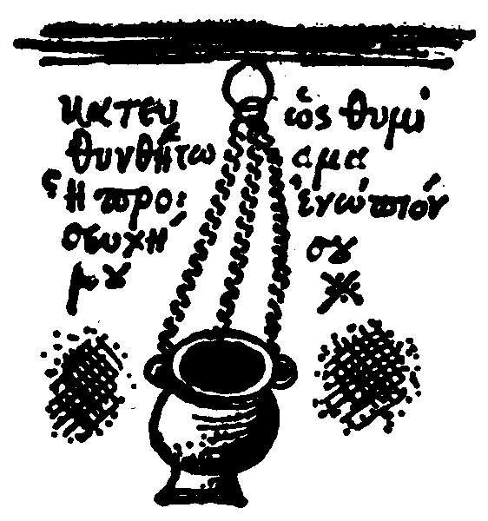
Επειδή έλεγξε την ασέβεια των ειδωλολατρών, κατεδικάσθηκε να δουλεύει στα μεταλλεία του Χαλκού στους Ζωόρους.
Εκεί με την παρότρυνση και αγάπη του λαού έγινε Επίσκοπος. Μετά από λίγο καιρό καταβεβλημένος από το γήρας και την ασθένεια αποκεφαλίσθηκε από τους ειδωλολάτρες και έλαβε το στεφάνι του μαρτυρίου. Μαζί του αποκεφαλίσθηκαν άλλοι σαράντα μάρτυρες.

16 Οκτωβρίου Αγίου Μάρτυρος Λογγίνου του Εκατόνταρχου

Ο εκατόνταρχος Λογγίνος ήταν Ιουδαίος και έζησε τις ημέρες του Κυρίου Ημών Ιησού Χριστού. Υπηρετούσε στη φρουρά του Πιλάτου. Διατάχθηκε από τον Πιλάτο να φυλάττει μαζί με τους άλλους στρατιώτες το Σώμα του Ιησού.
Ο Λογγίνος βλέποντας τα σημεία και τα άπειρα θαύματα, τα οποία γίνονταν κατά τη σταύρωση ανεφώνησε λέγοντας: "Αληθώς Θεού Υιός ην ούτος".
Αφού γνώρισε την αλήθεια, ομολόγησε χωρίς φόβο στο μέσο της Συναγωγής των Ιουδαίων.
Έπειτα, κατόπιν διαταγής του Πιλάτου μαζί με τη φρουρά του φύλαξε τον τάφο του Χριστού . Μετά την Ανάσταση πήγε ο Λογγίνος με τους άλλους στρατιώτες στη Συναγωγή των Ιουδαίων και τους είπαν όλα τα γενόμενα δηλ. για το σεισμό, τον αστραπόμορφο 'Άγγελο, ο οποίος κύλησε το μέγα λίθο του Τάφου και ότι αληθώς Ανέστη ο Χριστός. Οι αρχηγοί των Ιουδαίων, επειδή δεν ήθελαν να μαθευτεί η αλήθεια, για να συκοφαντήσουν την Ανάσταση και να ισχυριστούν ότι οι Απόστολοι πήγαν κρυφά τη νύκτα και έκλεψαν το Σώμα του Χριστού, δωροδόκησαν τους στρατιώτες του Λογγίνου.
Ο Άγιος όμως εκατόνταρχος δεν εχρηματίσθη, αλλά με παρρησία εκήρυξε τη αλήθεια, ότι δηλαδή ο Χριστός είναι θεός αληθινός και ηγέρθη εκ νεκρών. Αφού έμαθε αυτά ο Πιλάτος και οι έξαρχοι των Ιουδαίων, έστρεψαν στο Λογγίνο όλο τους το μίσος. Αυτός όμως έδωσε τόπο στην οργή, απέρριψε τη ζώνη και τη χλαμύδα (σύμβολα του στρατιωτικού αξιώματός του) απαρνήθηκε φίλους και συγγενείς και μαζί με δύο στρατιώτες, οι οποίοι και αυτοί πίστευσαν στον Χριστό πήγε στην Καππαδοκία και έγινε κήρυκας του Χριστού.
Αυτή η φήμη του Λογγίνου ξεσήκωσε την οργή των Ιουδαίων, οι οποίοι τον διέβαλαν στον Καίσαρα Τιβέριο ότι κηρύττει ένα άνθρωπο για αιώνιο Βασιλέα. Έστειλαν μάλιστα και χρήματα στον Τιβέριο, για να αποφασίσει το θάνατο του Λογγίνου. Έτσι και έγινε. Ο Πιλάτος έλαβε το βασιλικό διάταγμα για τη θανα-τική καταδίκη και έστειλε στρατιώτες να τον σκοτώσουν.Ο Άγιος πληροφορήθη-κε το γεγονός από το Πνεύμα το Άγιος, αλλά δεν έκαμε καμία προσπάθεια να κρυφτεί για να γλιτώσει τη σύλληψη. Απεναντίας δέχτηκε τους διώκτες του στο σπίτι του, τους φιλοξένησε και τους τίμησε.
Όταν στη συνέχεια τους πληροφόρησε ότι αυτός ήταν που καταζητούσαν, εξεπλάγησαν για το θάρρος και τη γενναιότητά του. Στην αρχή δίστασαν να εκτελέσουν τη διαταγή της σύλληψης, αλλά ο Άγιος τους έπεισε ότι ο θάνατός του είναι θύρα για τη Βασιλεία των Ουρανών. Τελικά οι στρατιώτες τον αποκεφά-λισαν και έτσι έλαβε το στέφανο του μαρτυρίου.

19 Οκτωβρίου Αγίου Μάρτυρος Ουάρου

Ο Άγιος Ουάρος ήταν Αιγύπτιος στρατιώτης από επιφανές γένος , περιβόητος για την δόξα ,την αρετή και την ανδρεία. Έζησε και μαρτύρησε επί Μαξιμιανού το 304, όταν εξεδόθη το ασεβές διάταγμα ν απαρνηθούν οι Χριστιανοί την ευσέβεια και να προσκυνήσουν τα είδωλα.
Εκείνες τις ημέρες ανήγγειλαν οι δήμιοι προς τον άρχοντα ότι βρήκαν κάποιους ασκητές στην έρημο και τους φυλάκισαν. Αφού το έμαθε ο ηγεμόνας χάρηκε πολύ και ετοίμαζε τα βασανιστήριά τους. Ο Άγιος όμως δωροδόκησε τους δεσμοφύλακες και μπήκε στη φυλακή για να ελευθερώσει τους ασκητές από τα δεσμά Τότε μπήκαν κάποιοι στρατιώτες και τον συνέλαβαν. Αφού οι ασκητές βα-σανίστηκαν, ο ηγεμόνας ρώτησε τον Άγιο από ποιό τάγμα ήταν και τι άνθρωπος ήταν Ο Ουάρος απάντησε ότι ήταν στρατιώτης αήττητος. Μόλις το άκουσε αυτό ο ηγεμόνας θύμωσε περισσότερο με τους Άγιους ασκητές, διότι τους θεώρησε υπεύθυνους για τη σύλληψη του Ουάρου.
Οι Μάρτυρες όμως αψήφησαν τις απειλές και τις φοβέρες και με παρρησία απάντησαν: "Περίμενε λίγο δικαστά για να καταλάβεις τη μεγάλη διαφορά, η οποίοι υπάρχει μεταξύ της πρόσκαιρης εγκόσμιας στρατιάς και της αληθινής και ουράνιας των Αγγέλων με τους οποίους τον άνδρα αυτό ενώσαμε."
Τότε πάλι τους βασάνισε με διάφορους τρόπους, για να θυσιάσουν στα είδωλα αλλά δεν μπόρεσε. Εκείνοι, αντί να δειλιάσουν, περιπαίζοντες έλεγαν: "Ας χαθούν οι θεοί, οι οποίοι δεν εποίησαν τον ουρανόν και τη γην και τα υπόλοιπα κτίσματα". Ο Ουάρος όργισε περισσότερο τον τύραννο λέγοντας: "Τί μωραίνεσαι κατά των Αγίων, ασύνετε;".

Τότε τον κρέμασε σε ξύλο και συνέχισε τα βασανιστήρια, αλλά ο Άγιος ήταν απτόητος. Για δεύτερη φορά τον κρέμασαν και του έσκισαν τις σάρκες, ώσπου η γη κοκκίνισε από το αίμα. Αφού υπόμεινε τα βασανιστήρια αυτά για πέντε ώρες, παρέδωσε ο μακάριος Ουάρος την ψυχή του στα χέρια του Θεού.

2Ο Οκτωβρίου Αγίου Mεγαλομάρτυρος Αρτεμίου

Ο Άγιος Αρτέμιος έζησε την εποχή του Μεγάλου Κωνσταντίνου, διορίσθηκε δούκας και αυγουστάλιος (μικρός Αύγουστος) δηλαδή ηγεμόνας της Αλεξάδρειας και όλης της Αιγύνπτου το 330. Όταν ο αυτοκράτορας επέστρεψε από τον πόλεμο και στρατοπέδευσε στην Ανδριανούπολη, έμαθε ότι τα λείψανα των Αγίων Αποστόλων Ανδρέα και Λουκά είχαν ταφεί στην Πάτρα και Θήβα αντίστοιχα, και διέταξε τον Αρτέμιο να μεταβεί σ' αυτές, για να φέρει τα Αγια Λείψανα στη νέα πρωτεύουσα.
Έτσι μετεφέρθησαν στην Κωνσταντινούπολη, όπου εκτίσθη προς τιμήν τους ομώνυμος ναός. Μετά τον ευσεβή Κωνστάντιο στο θρόνο ανέβηκε ο ειδωλολά-τρης Ιουλιανός ο Παραβάτης. Αυτός ανοικοδόμησε ναούς των ειδώλων και κατεδίωξε τους Χριστι ανούς. Όταν ο Ιουλιανός πήγε στην Αντιόχεια συναντήθηκε με τον Αρτέμιο.
Εκεί ο Μεγαλομάρτυρας ομολόγησε την πίστη του με παρρησία. Ο Ιουλιανός έμεινε έκπληκτος διότι στο πρόσωπο του Αρτεμίου ανακάλυψε το φονέα του αδελφού του Καίσαρα Κωνστάντου. Τότε διέταξε τους στρατιώτες να του βγάλουν τη ζώνη (δηλ. να τον καθαιρέσουν) και να τον βασανίσουν, διότι δεν εφόνευσε κοινό άνθρωπο, αλλά έχυσε αίμα βασιλιά.
Αμέσως τον παρέλαβαν οι δήμιοι και τον βασάνισαν μέχρι που κοκκίνισε η γη από το αίμα. Αλλά είχε τόση υπομονή ο τρισμακάριος, ώστε ούτε στεναγμό ούτε φωνή έβγαλε, αλλά φαινόταν ήρεμος και γαλήνιος. Στη συνέχεια τον φυλάκισαν μαζί με δύο άλλους ιερείς, τον Ευγένιο και τον Μακάριο.
Ο βασιλιάς εξόρισε τους δύο Αγίους σε κάποιο μέρος της Αραβίας, τόπο νοσηρό και θανάσιυο και κοιμήθηκαν. Διέταξε να κόψουν τα κεφάλια τους και μετά σαράντα μέρες στις 2Ο Δεκεμβρίου έγινε θαύμα άξιον μνείας, διότι ο τόπος αυτός, ενώ ήταν άνυδρος, την ώρα του αποκεφαλισμού ανέβλυσε βρύση, της οποίας το νερό είναι θεραπευτικό. Μέχρι και σήμερα βρίσκεται εκεί φυλάττουσα την επωνυμία των Αγίων. Μόλις πληροφορήθηκε το γεγονός ο Ιουλιανός, κάλεσε τον Αρτέμιο και του υποσχέθηκε να τον κάνει έπαρχο των Πραιτωριανών, αρχιερέα και αντιβασιλέα, εάν επιστρέψει στην ειδωλολατρία, αλλά μάταια. Τότε διέταξε να συντρίψουν τον Άγιο μεταξύ δυο λίθων και αμέσως εξετέλεσαν το πρόσταγμα του τυράννου. Τόσο έσφιξαν οι λίθοι τον Άγιο, ώστε άκουσαν οι παρευρισκόμενοι τον ήχο των συντριβομένων οστών.
Έμεινε λοιπόν εκεί ο Άγιος ένα ημερονύκτιο. Την επόμενη μέρα διέταξε ο τύραννος να σηκώσουν το λίθο, νομίζοντας ότι είχε συντριβεί τελείως. Μόλις σήκωσαν την πέτρα όμως, ο Άγιος ήταν ζωντανός και συνομίλησε με τον Ιουλιανό.
Απογοητευμένος ο βασιλιάς για την ανδρεία του Αγίου μπροστά στα τόσα μαρτύρια, μη ξέροντας τι να κάνει, αποφάσισε. " Αφού ο Αρτέμιος αρνήθηκε τη θρησκεία των θεών και προτίμησε αντί Ρωμαίον και Έλληνος να ονομάζεται Χριστιανός και αντί δούκας και αυγουστάλιος να καλείται Γαλιλαίος, διατάζω να κόψουν δια ξίφους την μικράν κεφαλήν του.
Έτσι ο Άγιος, αφού δέχτηκε την απόφαση αποκεφαλίσθηκε στις 2Ο Οκτωβρίου. Στον Συναξαριστή αναφέρονται πολλά θαύματα του Αγίου.

22 Οκτωβρίου Αγίων Μαρτύρων Αλεξάνδρου Επισκόπου,
Ηρακλείου, Αννης, Ελισάβετ, Θεοδότης και Γλυκερίας

Ο Άγιος Μάρτυρας Αλέξανδρος ήταν Επίσκοπος. Επειδή με τη διδασκαλία του οδήγησε στην πίστη του Χριστού πολλούς ειδωλολάτρες, κρατήθηκε από τον ηγεμόνα και δέχθηκε πολλές τιμωρίες.
Βλέποντας τη γενναιότητα και την υπομονή του, ο στρατιώτης Ηράκλειτος πίστευσε στον Χριστό και αφού τιμωρήθηκε σφόδρα, στο τέλος απεκεφαλίσθηκε και έτσι έλαβε το στεφάνι του μαρτυρίου. Επειδή ο Άγιος Αλέξανδρος έκανε ένα θαύμα, επίστευσαν επίσης τέσσερις γυναίκες η Θεοδότη, η Γλυκερία, η Αννα και η Ελισάβετ, οι οποίες ήλεγξαν την πλάνη των ειδώλων και: απεκεφαλίσθησαν. Τέλoς και ο Αλέξανδρος, κτυπηθείς δια μαχαίρας εξεδήμησε προς Κύριον, αφού έλαβε το στεφάνι της νίκης.
Ο Μεγαλομάρτυρας Δημήτριος έζησε την εποχή των Διοκλητιανού και Μαξιμιανού το 296. Κατάγονταν από τη Θεσσαλονίκη και οι γονείς του ήταν από τους πρώτους και επίσημους άρχοντες των Μακεδόνων.
Τον τιμούσαν τόσο για την υπεροχή του γένους του, όσο για την αρετή και την αγαθότητα της ψυχής του. Όταν ενηλικιώθηκε ασχολήθηκε με τα έργα του πολέμου , διότι η πολεμική τέχνη τιμούσε τους νέους της εποχής εκείνης. Γρήγορα απέκτησε τόσο καλή φήμη ώστε ο Μαξιμιανός με δική του πρωτο-βουλία τον τίμησε εξαιρετικά με το αξίωμα του δούκα και τον διόρισε στρατηγό όλης της Θεσσαλίας, διότι άκουσε ότι ήταν συνετός και ανδρείος στους πολέμους.
Πριν ο Άγιος δεχθεί αυτή την τιμή από τον Μαξιμιανό προσποιείτο ότι ήταν ειδωλολάτρης, όταν όμως έλαβε το βαθμό του στρατηγού εμφανίσθηκε ότι ήταν Χριστιανός. Άρχισε τότε να διδάσκει φανερά το λόγο του Θεού και την πίστη στον Χριστό. Μόλις ο Μαξιμιανός επέστρεψε στη Θεσσαλονίκη, αφού είχε υποτάξει τους Σκύθες και τους Σαυρομάτες, μερικοί από τους ειδωλολάτρες της Θεσσαλονίκης κατηγόρησαν το Δημήτριο ότι αρνήθηκε την πατρώα θρησκεία. Ο βασιλιάς στην αρχή λυπήθηκε, διότι θα έχανε ένα σπουδαίο στρατηγό, έπειτα όμως θέλοντας να μάθει την αλήθεια, διέταξε να τον φέρουν μπροστά του.
Ο Άγιος με παρρησία ομολόγησε ότι "Ο Κύριος Ιησούς Χριστός είναι Θεός Αληθινός και Βασιλεύς Παντοκράτωρ". Έτσι εξεδόθη διάταγμα να φυλακισθεί ο Άγιος σε τόπο ακάθαρτο, για να μετανοήσει, αλλά αυτός επιθυμούσε να μαρτυρήσει για το όνομα του Χριστού. Οι διοργανωθέντες προς τιμήν του Μαξιμιανού αγώνες πεντάθλου και η επακολουθήσασα ήττα του Λυαίου από το νεαρό Νέστορα, μαθητή του Δημητρίου, συνετέλεσαν στην αποκεφάλιση του Νέστορα και στο δια λογχισμού θάνατο του Αγ. Δημητρίου το 306 μ.Χ. Κάποιος φίλος του Αγίου ονομαζόμενος Λούπος, που παρευρέθη στο θάνατο του Μεγαλομάρτυρα, πήρε το δακτυλίδι από το δεξιό δάκτυλο, το μαντήλι και το πανωφόρι και, αφού το έβαψε στο αίμα του, έκανε πολλά θαύματα, γιατρεύοντας αρρώστους και δαιμονισμένους. Ο βασιλιάς μόλις το έμαθε έστειλε στρατιώτες και αποκεφάλισαν τον Λούπο σε κάποιο τόπο λεγόμενο Τριβουνάλιο.
Μετά το θάνατο του Αγίου, θέλοντας ο θεός να τον δοξάσει, έκανε να βγαίνει μύρο από το σώμα του τόσο πολύ, ώστε, ενώ ντόπιοι και άλλοι από μακριά έρχονταν να πάρουν, αυτό όχι μόνο δεν εξαντλείτο, αλλά μάλλον αύξανε. Είχε μάλιστα θαυματουργικές ιδιότητες και γιάτρευε πολύ κόσμο, γι αυτό οι άνθρωποι το ελάμβαναν με μεγάλη πίστη.

26 Οκτωβρίου Του Αγίου ενδόξου Μεγαλομάρτυρος και Μυροβλήτου Δημητρίου

Ο Μεγαλομάρτυρας Δημήτριος έζησε την εποχή των Διοκλητιανού και Μαξιμιανού το 296. Κατάγονταν από τη Θεσσαλονίκη και οι γονείς του ήταν από τους πρώτους και επίσημους άρχοντες των Μακεδόνων.
Τον τιμούσαν τόσο για την υπεροχή του γένους του, όσο για την αρετή και την αγαθότητα της ψυχής του. Όταν ενηλικιώθηκε ασχολήθηκε με τα έργα του πολέμου , διότι η πολεμική τέχνη τιμούσε τους νέους της εποχής εκείνης. Γρήγορα απέκτησε τόσο καλή φήμη ώστε ο Μαξιμιανός με δική του πρωτο-βουλία τον τίμησε εξαιρετικά με το αξίωμα του δούκα και τον διόρισε στρατηγό όλης της Θεσσαλίας, διότι άκουσε ότι ήταν συνετός και ανδρείος στους πολέμους.
Πριν ο Άγιος δεχθεί αυτή την τιμή από τον Μαξιμιανό προσποιείτο ότι ήταν ειδωλολάτρης, όταν όμως έλαβε το βαθμό του στρατηγού εμφανίσθηκε ότι ήταν Χριστιανός. Άρχισε τότε να διδάσκει φανερά το λόγο του Θεού και την πίστη στον Χριστό. Μόλις ο Μαξιμιανός επέστρεψε στη Θεσσαλονίκη, αφού είχε υποτάξει τους Σκύθες και τους Σαυρομάτες, μερικοί από τους ειδωλολάτρες της Θεσσαλονίκης κατηγόρησαν το Δημήτριο ότι αρνήθηκε την πατρώα θρησκεία. Ο βασιλιάς στην αρχή λυπήθηκε, διότι θα έχανε ένα σπουδαίο στρατηγό, έπειτα όμως θέλοντας να μάθει την αλήθεια, διέταξε να τον φέρουν μπροστά του.
Ο Άγιος με παρρησία ομολόγησε ότι "Ο Κύριος Ιησούς Χριστός είναι Θεός Αληθινός και Βασιλεύς Παντοκράτωρ". Έτσι εξεδόθη διάταγμα να φυλακισθεί ο Άγιος σε τόπο ακάθαρτο, για να μετανοήσει, αλλά αυτός επιθυμούσε να μαρτυρήσει για το όνομα του Χριστού. Οι διοργανωθέντες προς τιμήν του Μαξιμιανού αγώνες πεντάθλου και η επακολουθήσασα ήττα του Λυαίου από το νεαρό Νέστορα, μαθητή του Δημητρίου, συνετέλεσαν στην αποκεφάλιση του Νέστορα και στο δια λογχισμού θάνατο του Αγ. Δημητρίου το 306 μ.Χ. Κάποιος φίλος του Αγίου ονομαζόμενος Λούπος, που παρευρέθη στο θάνατο του Μεγαλομάρτυρα, πήρε το δακτυλίδι από το δεξιό δάκτυλο, το μαντήλι και το πανωφόρι και, αφού το έβαψε στο αίμα του, έκανε πολλά θαύματα, γιατρεύοντας αρρώστους και δαιμονισμένους. Ο βασιλιάς μόλις το έμαθε έστειλε στρατιώτες και αποκεφάλισαν τον Λούπο σε κάποιο τόπο λεγόμενο Τριβουνάλιο.
Μετά το θάνατο του Αγίου, θέλοντας ο θεός να τον δοξάσει, έκανε να βγαίνει μύρο από το σώμα του τόσο πολύ, ώστε, ενώ ντόπιοι και άλλοι από μακριά έρχονταν να πάρουν, αυτό όχι μόνο δεν εξαντλείτο, αλλά μάλλον αύξανε. Είχε μάλιστα θαυματουργικές ιδιότητες και γιάτρευε πολύ κόσμο, γι αυτό οι άνθρωποι το ελάμβαναν με μεγάλη πίστη.



N O E M Β Ρ Ι Ο Σ

2 Νοεμβρίου Αγίων Μαρτύρων των από της συγκλήτου βουλής.

Αυτοί οι Άγιοι Μάρτυρες ήταν στρατιώτες στη Σεβάστεια επί βασιλέως Λικινίου το 315.Αφού εξετάσθηκαν από τον Αυξάνιο , από το δούκα Μάρκελλο και από το Μάρκο Αγρικόλαο, τιμωρήθηκαν με διάφορα μαρτυρία. Στο τέλος ρίφθηκαν στο πυρ και έτσι παρέδωσαν τις ψυχές τους στα χέρια Του θεού και έλαβαν το στεφάνι του μαρτυρίου.

2 Νοεμβρίου Αγίων Μαρτύρων Αττικού , Ευδοξίου , Αγαπίου
Μαρίνου , Ευστρατίου , Καρτερίου , Νικοπολιτιανού , Στύρακος,
Τωβία , Ωκεανού .

Οι Άγιοι Αττικός , Ευδόξιος , Αγάπιος , Μαρίνος , Ευστράτιος , Καρτέριος , Νικοπολιτιανός , Στύραξ , Τωβίας , και Ωκεανός ήσαν στρατιώτες το 315 στην πόλη Σεβάστεια την εποχή του βασιλέως Λικινίου (307- 323) . Για τις θρησκευ-τικές τους πεποιθήσεις εξετάσθηκαν από τον άρχοντα της Σεβάστειας Αυξάνιο, το δούκα Μάρκελλο και από το Μάρκο Αγρικόλαο, τιμωρήθηκαν με διάφορα μαρτύρια.
Στο τέλος τους καταδίκασαν σε θάνατο και τους έριξαν στο πυρ και έτσι πα-ρέδωσαν τις ψυχές τους στα χέρια του Θεού και έλαβαν το στεφάνι του μαρτυρίου.

11 Νοεμβρίου Αγίου Μεγαλομάρτυρος Μηνά του εν τω Κοτυαείω.

Ο Άγιος Μάρτυρας Μηνάς έζησε κατά την εποχή του βασιλέως Μαξιμιανού το 296 και είχε πατρίδα την Αίγυπτο. Οι γονείς του ήταν ειδωλολάτρες.Μόλις ενηλικιώθηκε κατετάγη στρατιώτης στα Νούμερα (στρατιωτικά τάγματα) τα ονομαζόμενα Ρουταλικά υπό τον ηγεμόνα Αργυρίσκο στο Κοτυαείω Φρυγίας Σαλουταρίας, το οποίο τώρα τουρκιστί ονομάζεται Κιουτάι.
Εκείνο τον καιρό ο ταξίαρχος Φιρμηλιανός σύναξε τους στρατιώτες του για να πάει στην Μπαρμπαριά, μεταξύ δε εκείνων των στρατιωτών ήταν και ο Άγιος Μηνάς. Διέφερε ο Άγιος στο παράστημα, στην ωραιότητα, στην ανδρεία, αλλά και στη φρόνηση γι αυτό ήταν ξακουστός κι είχε όνομα επαινετό.
Κάποια μέρα, μόλις άκουσε τις διαταγές του βασιλιά, να συλλαμβάνουν τους χριστιανούς και να τους βασανίζουν, εμίσησε το ασεβές πρόσταγμα, ώστε έριξε τη στρατιωτική ζώνη κατά γης και ανέβηκε στο βουνό πάνω από το Κοτυαείο για να ασκητεύσει.
Διάλεξε έτσι να ζει καλύτερα με τα θηρία, παρά με τους ειδωλολάτρες, τους εχθρούς του Χριστού. Εκεί έμεινε αρκετό καιρό με νηστεία αγρυπνίες και προσευχές. Αφού στερέωσε και δυνάμωσε την καρδιά του με το ένθερμο ζήλο του Χριστού και άναψε την ψυχή του από τη θεία αγάπη, είδε αποκάλυψη ότι ήρθε καιρός να μαρτυρήσει.
Κάποια μέρα που είχαν γιορτή οι ειδωλολάτρες, κατέβηκε από το βουνό και κήρυξε τον Χριστό λέγοντας: " Γνωρίστε καλά, ότι ένας είναι ο αληθινός Θεός, ο Χριστός. Τα είδωλα, τα οποία προσκυνείτε εσείς και λατρεύετε είναι ξύλα κωφά και αναίσθητα". Όσοι τον άκουσαν συγκεντρώθηκαν για να δουν ποιος είναι και θαύμαζαν πως τόλμησε να παρουσιασθεί σε τόσο πλήθος και να πει αυτά τα λόγια.
Όσοι ήταν κρυπτοχριστιανοί χάρηκαν για την παρρησία του Αγίου, οι δε ειδωλολάτρες, αφού τον έσυραν και τον έδειραν, τον έφεραν μπροστά στον ηγεμόνα της πόλης, ονόματι Πύρρο, ο οποίος καθόταν σε υψηλό θρόνο, για να βλέπει το θέατρο.
Μόλις είδε τον Άγιο, τον κυρίευσε δέος από την ηλικία και το σχήμα του Αγίου, διότι ήταν τότε πενήντα ετών και είχε πρόσωπο και σχήμα άξιο ευλάβειας. Γι αυτό τον εξέτασε με ημερότητα από που είναι και ποιά η θρησκεία του.
Ο Άγιος απάντησε γενναία: "Πατρίδα έχω την Αίγυπτο, καλούμαι Μηνάς, ήμουν κάποτε στρατιώτης, αλλά επειδή είσθε ασεβείς και ειδωλολάτρες, εγκατέλειψα την τιμή σας και ανέβηκα στο βουνό. Τώρα ήρθα να παρουσιασθώ ενώπιον όλων και να ομολογήσω τον Χριστό σα Θεό αληθινό".
Αυτά μόλις άκουσε ο ηγεμόνας, διέταξε να βάλουν τον Άγιο στη φυλακή, για να σκεφθεί πώς θα τον θανατώσει. Το άλλο πρωί, αφού διαλύθηκε η πανήγυρη της εορτής, διέταξε να βγάλουν τον Άγιο από τη φυλακή, και τον κατηγόρησε ότι τόλμησε σε τόσο πλήθος να πει τέτοια λόγια και ότι άφησε την υπηρεσία του βασιλιά για χάρη των χριστιανών. Ο Άγιος αποκρίθηκε: "Ναι ηγεμόνα, έτσι πρέπει να ομολογούμε τον Χριστό φανερά και ελεύθερα, διότι είναι φως και να μη φοβούμεθα, καθώς Εκείνος είπε:, " από των αποκτεινόντων το σώμα, την δε ψυχή μη διναμένων ζημιώσαι", αλλά να Τον κηρύσσουμε με στόμα και καρδιά."
Τότε ο Πύρρος με πολύ Θυμό λέγει στους στρατιώτες: "συλλάβετε τον μιαρόν τούτον και τανύσατε αυτόν κατά γης εις τέσσερα, έπειτα λάβατε νεύρα ωμά βοών και δείρετε αυτόν αλύπητα, έως να απολαύσει εκείνο το οποίο ζητεί"'. Έπειτα πρόσταξε να τον δέσουν ψηλά τανυστό σε ξύλο όρθιο και με σιδερένιους όνυχες να ξύσουν δυνατά το σώμα του Αγίου, έως να φανούν τα εντόσθιά του. ο Άγιος όμως υπέμεινε καρτερικά τα μαρτύρια λέγοντας "ο Ιησούς Χριστός είναι ο Υιός του Θεού, ο πάντοτε ζων και διαμένων, εις τον οποίον υποτάσσονται πάντα εν τω ουρανώ και εν τη γη".
Αυτά έλεγε ο Άγιος, και ο τύραννος οργίστηκε περισσότερο και προστάζει τους στρατιώτες να λάβουν τρίχινους σάκους και να τρίψουν δυνατά το σώμα του Αγίου. Ο Άγιος όμως με χαρά έλεγε "σήμερον αποδύομαι τους δερματίνους της αμαρτίας χιτώνας και ενδύομαι το φωτεινότερον ένδυμα της βασιλείας του Θεού ".

12 Νοεμβρίου Του Οσίου πατρός Μαρτίνου του θαυματουργού.


Ο Όσιος Μαρτίνος έζησε την εποχή του Γρατιανού και Βαλεντιανού βασιλέων της Ρώμης το 381. Διακρίθηκε για τη γενναιότητά του στους πολέμους και ψηφίσθηκε από τους βασιλείς αρχιστράτηγος.
Με 5Ο.000 στρατιώτες στάλθηκε εναντίον των βαρβάρων, οι οποίοι εκίνησαν πόλεμο τότε κατά των Ρωμαίων, για να κυριεύσουν όλες τις επαρχίες τους. Όταν πλησίασε ο Όσιος Μαρτίνος το στρατόπεδο των βαρβάρων και τους είδε πολλούς, δείλιασε τόσο ο ίδιος και όλο του το στράτευμα.
Ενώ βρισκόταν σε μεγάλη απορία και λύπη παρουσιάσθηκε μπροστά του κάποιος φτωχός με ράσα παλιά και σχισμένα, ζητώντας ελεημοσύνη. Ο αρχι-στράτηγος, επειδή ήταν φιλεύσπλαχνος και ελεήμων, τον λυπήθηκε και αφού τον πήρε μέσα στη σκηνή του έκοψε ένα κομμάτι από τη χλαμύδα, που φορούσε και τον έντυσε, του έδωσε τροφή και κρασί και τον ανέπαυσε.
Τη νύκτα είδε σε όραμα τον Χριστό στο σχήμα του πτωχού, ντυμένο με τη στρατιωτική χλαμύδα ο οποίος του έδωσε θάρρος υποσχόμενος ανταπόδοση της φιλοξενίας, που του έκανε και του είπε "Μαρτίνε αν και κατηχούμενος ακόμα , με ενεδύθης, δώσας στον επαίτην τον μανδύα σου" .
Το πρωί διέταξε να οπλισθούν όλοι οι στρατιώτες και να ετοιμασθούν για πόλεμο. Οι στρατιώτες, επειδή έβλεπαν το πλήθος των βαρβάρων, φοβήθηκαν και παρακαλούσαν τον αρχιστράτηγο ν' αποφύγουν την αναμέτρηση. Ο Θεός τότε έστειλε τα τάγματα των ουρανίων δυνάμεων σε βοήθεια και οι εχθροί φοβήθηκαν, επειδή έβλεπαν γύρω από το στράτευμα των Ρωμαίων οπλισμένους γίγαντες καθισμένους πάνω σε άμαξες και άλογα αναρίθμητα. Αμέσως έστειλαν πρεσβευτές στον αρχιστράτηγο, για να του ζητήσουν ειρήνη.
Μετά από πολλές διαπραγματεύσεις επιτεύχθη ειρήνη. Μετά τη νίκη του, διηγήθηκε στους βασιλείς την οπτασία που είδε κι όλα τα συμβάντα. Έπειτα ζήτησε την άδεια να αποσυρθεί. Μοίρασε λοιπόν στους φτωχούς όλα του τα υπάρχοντα και εμόνασε, φτάνοντας όλες τις αρετές με τη μελέτη και την άσκηση. Όταν βαφτίστηκε ο Μαρτίνος, κατέφυγε στον Άγιο Ιλάριο, που ήταν επίσκοπος στο Πουατιέτ της Γαλλίας . Εκεί μορφώθηκε, κατενόησε με όλη του την ψυχή τις Χριστιανικές αλήθειες και χειροτονήθηκε κληρικός.
Υπηρέτησε το αξίωμα του με ζήλο και αυταπάρνηση . Χειροτονήθηκε Επίσκοπος Κωνσταντίνης (πολιτεία της Γαλλίας) παρά τη θέλησή του. Αφού έλαβε λοιπόν το μεγάλο φορτίο της Επισκοπής, ο Άγιος συνέχισε τους αγώνες ποιμαίνοντας τους πιστούς και για τον ενάρετο βίο του έγινε πρότυπο σ' όλους.
Φρόντιζε πολύ για τα φτωχά και ορφανά παιδιά και δημιούργησε μια ομάδα από 80 μαθητές που τους εγκατέστησε σε μονή . Σ' αυτήν τους δινόταν ανώτερη μόρφωση . Οι αξιότεροι από αυτούς είχαν αναλάβει το έργο της εκκλησιαστικής διακονίας. Εργαζόταν ακατάπαυστα μέχρι τα 81 του χρόνια . Τότε ο Κύριος τον πήρε κοντά Του για να τον ξεκουράσει από τους μόχθους μιας ολόκληρης ζωής αφιερωμένης στους συνανθρώπους του.
Για την ένθεο πολιτεία του έλαβε από τον Θεό τη χάρη να γνωρίζει τα μέλλοντα, ν ανασταίνει νεκρούς, να διώκει τους δαίμονες και να κάνει θαύματα.

19 Νοεμβρίου Mάρτυρας Αζης ο θαυματουργός
20 Νοεμβρίου και οι συν αυτώ 150 στρατιώτες

O Μάρτυρας Αζης ο θαυματουργός καταγόταν από την χώρα Ήταν στρατιώτης στον καιρό του Διοκλητιανού (284-304). ο έπαρχος Ακυλίνας τον καταδίκασε σε θάνατο μαζί με τους εκατόν πενήντα (150) στρατιώτες, που είχαν πιστέψει στον Χριστό , όταν πήγαν να συλλάβουν τον μάρτυρα . Τους κατάσφαξε όλους. Τον Αζη τον υπέβαλε σε διάφορα βασανιστήρια και τον αποκεφάλισε. Θεωρείται , στις μέρες μας πολύ θαυματουργός Άγιος.

2Ο Νοεμβρίου Αγίου Μάρτυρος Δασίου του εν Δορυστόλω

Ο Άγιος Μάρτυρας Δάσιος άκμασε κατά τους χρόνους του Μαξιμιανού το 298, βρισκόμενος στην πόλη Δορύστολο, η οποία κείται παρά τον ποταμό Ιστρο (Δούναβη).
Σ' αυτή την πόλη επικρατούσε η συνήθεια να επιτελούν οι Έλληνες ετησία εορτή αφιερωμένη στον Κρόνο. Τριάντα ημέρες προ της εορτής διάλεγαν ένα στρατιώτη νέο και τον ετοίμαζαν για θυσία. Τον έντυναν με βασιλικά φορέματα, τον παρακινούσαν να εκπληρώσει πρώτα κάθε επιθυμία του και έπειτα τον έσφαζαν στο βωμό του Κρόνου .
Επειδή έτυχε ο κλήρος να θυσιαστεί και ο στρατιώτης Δάσιος, οι συστρατιώτες του τον περιτριγύρισαν και του έλεγαν να εκπληρώσει κάθε του επιθυμία. Ο Δάσιος συλλογίστηκε φρόνιμα και είπε προς αυτούς: "Επειδή μέλλω ν' αποθάνω, μου είναι κάλλιον ν αποθάνω δια τον Χριστόν ως Χριστιανός."
Έτσι ομολόγησε με παρρησία τον Χριστό. αφού το έμαθαν ο Διοκλητιανός και ο Μαξιμιανός διέταξαν να τιμωρηθεί σκληρά και τέλος αποκεφαλίσθηκε δια ξίφους λαμβάνοντας ο μακάριος το στεφάνι του μαρτυρίου.

25 Νοεμβρίου Αγίου Πορφυρίου του Στρατηλάτου

Για τον ανωτέρω Άγιο δεν αναγράφουν περισσότερα στοιχεία τα διάφορα συναξάρια πλην του κατωτέρω διστίχου
Συν τω στρατώ σου Πορφύριε, προς ξίφος,
Πρόθυμος ήκεις οιά πέρ στρατηλάτης.

25 Νοέμβριου Αγίου Μεγαλομάρτυρος Μερκουρίου

Ο Ένδοξος Μεγαλομάρτυρας Μερκούριος έζησε την εποχή του Δεκίου και Βαλλεριανού το 255. Κατάγονταν από την Ανατολή και ανήκε στο στράτευμα των Μαρτησίων.
Ήταν γιος κάποιου Σκύθον ονόματι Γορδιανού, ο οποίος ήταν χριστιανός, αλλά ο βασιλιάς δεν το ήξερε. Μετά το θάνατο τον πατέρα του, ο βασιλιάς τον έστειλε να πολεμήσει τους βαρβάρους. Ο Άγιος βλέποντας ότι αυτοί ήταν πολλοί, σνλλογίζονταν τι να κάνει.
Τότε του παρουσιάσθηκε λευκοφόρος και ωραιότατος Άγγελος Κυρίου, ο οποίος κρατώντας ξίφος στο δεξί του χέρι, του είπε ότι με τη βοήθεια του Χριστού θα νικήσει και θα γίνει περιβόητος. Στο τέλος όμως θα μαρτυρήσει για το ονομά Του και λάβει το στέφανο της αθλήσεως.
Μόλις άκουσε αυτά όρμησε με γενναιότητα εναντίον των βαρβάρων και σκότωσε με το ξίφος που του έδωσε ο Άγγελος πολλούς σωματοφύλακες του στρατηγού των βαρβάρων Ρήγα. Οι υπόλοιποι, βλέποντας το νέο να τους θανατώνει σαν άγριο λιοντάρι, έφυγαν έντρομοι. Έτσι ο Μερκούριος αντιμετωπίζοντας μόνο το Ρήγα, τον σκότωσε. Οι στρατιώτες βλέποντας ότι ο αρχηγός τους έπεσε νεκρός, έφυγαν όλοι.
Αφού πληροφορήθηκε το γεγονός ο βασιλιάς θαύμασε για την ανδραγαθία του και τον αναγόρευσε αρχιστράτηγο. Από τις πολλές τιμές και δόξες ξέχασε τους λόγους του Αγγέλου, ο οποίος ξαναεμφανίσθηκε, για να του υπενθυμίσει ότι η νίκη του οφείλονταν στη δύναμη του Χριστού.
Σκεπτόμενος ο Μερκούριος έκλαψε πικρά και απαρηγόρητα. Μία μέρα ο βασιλιάς κάλεσε τον Άγιο να πάνε μαζί στο συνέδριο, αλλά βρήκε κάποια πρόφαση και αρνήθηκε. Την επόμενη ο βασιλιάς επέμεινε: "Ας πάμε να θυσιάσουμε στο ναό της Αρτέμιδος, για να την έχουμε κι άλλη φορά σύμμαχο στους πολέμους."
Ο στρατηλάτης βρίσκοντας πάλι πρόφαση, επέστρεψε σπίτι του . Τότε κάποιος που τον μισούσε, τον διέβαλε για να φανεί πιστός στο βασιλιά και να πάρει το αξίωμα του στρατηλάτου . Στην αρχή ο βασιλιάς δεν τον πίστεψε και κάλεσε τον Μερκούριο για εξέταση.
Τότε ο Άγιος με παρρησία του λέει: "Αυτή την τιμή, την οποία λέγεις ότι μου έδωσες, εγώ καθόλου δεν τη συλλογίζομαι, αλλά φροντίζω να λάβω από τον Θεόν μου τιμήν αιώνια, ο οποίος μου έδωσε δύναμη και νίκησα τους εχθρούς σου" . Αυτά και άλλα όμοια λέγοντας, έβγαλε τη ζώνη και το στρατηλατικό ένδυμα , τα έριξε κατά γης και είπε " Γυμνός εξήλθαν από την κοιλίαν της μητρός μου και πάλιν γυμνός προς την γην πορεύομαι". Έτσι βασιλιάς διέταξε να τον φυλακίσουν και να προσπαθήσουν να τον μεταπείσουν με τα λόγια. Ο Άγιος, πηγαίνοντας στο δεσμωτήριο, ευχαριστούσε τον Κύριο και του ζήτησε στο μέλλον βοήθεια για να αντέξει το μαρτύριο.
Έτσι λοιπόν προσευχόμενος ο Άγιος έως τα μεσάνυχτα, ήλθε πάλι ο Άγγελος και του έδωσε θάρρος λέγοντας. Κήρυξε με παρρησία τον Χριστόν εις τους Έλληνες και υπόμεινον ανδρείως βασανιστήρια πρόσκαιρα, δια να λάβης δόξαν αιώνιον, να έχεις ηδονήν άρρητον και αγαλλίασιν πάντοτε".
Το πρωί ο βασιλιάς κάθισε στο θρόνο, έφεραν τον Άγιο και τον δοκίμασε πρώτα με κολακείες κι ύστερα μ' αγριότητα και βασανιστήρια. Βλέποντας ότι τίποτα δεν καταφέρνει, διατάζει τους στρατιώτες να τον δέσουν με τέσσερα σχοινιά και να τον τανύσουν σε τέσσερους πάσσαλους, ψηλά κρεμασμένο κι άλλοι να κατακόπτουν τις σάρκες του με μαχαίρια από πάνω κι άλλοι να τον κατακαίουν από κάτω για να έχει τριπλή τιμωρία. Το μαρτύριο κράτησε τρεις ώρες. Στη συνέχεια διατάζει να τον κατεβάσουν και να τον κλείσουν σε σπίτι ζοφώδες και σκοτεινό. Ο βασιλιάς εκείνη τη νύκτα δεν κοιμήθηκε καθόλου από τους λογισμούς και τη μανία ότι νικήθηκε από τον Άγιο και διατάζει να τον φέρουν μπροστά του πριν ξημερώσει.
Τότε έκπληκτος αντίκρισε τον Άγιο υγιή χωρίς πληγές. Από το θυμό του διέταξε νέα βασανιστήρια: να διαμερίσουν τα μέλη του μάρτυρα και άλλοι να τον κεντούν με κέντρα κοπτερά, άλλοι να τον τρυπούν με πυρακτωμένα σουβλιά και άλλοι να τον δέρνουν στο πρόσωπο. Αλλά με όλα αυτά δεν πέτυχε τον σκοπό του ο τρισάθλιος, ο δε τρισόλβιος μάρτυρας υπέμεινε και αυτή την τιμωρία με θαυμά-σια γενναιότητα. Έτσι έδωσε την τελευταία διαταγή να τον αποκεφαλίσουν στην Καισάρεια της Καππαδοκίας. Τον πήγαν εκεί σηκωτό οι δήμιοι, επειδή δεν μπορούσε να περπατήσει καθόλου. Ο Άγιος προσευχήθη για τους στρατιώτες να τους συγχωρέσει για τα μαρτύρια που του έκαναν, έπειτα εδεήθη για εκείνους οι οποίοι θα του κάνουν εορτή ν' απολαύσουν πολλαπλάσιο μισθό και αφού σφρά-γισε σ' όλο του το σώμα τον τίμιο Σταυρό, είπε στους στρατιώτες να τελέσουν το πρόσταγμα του βασιλιά.

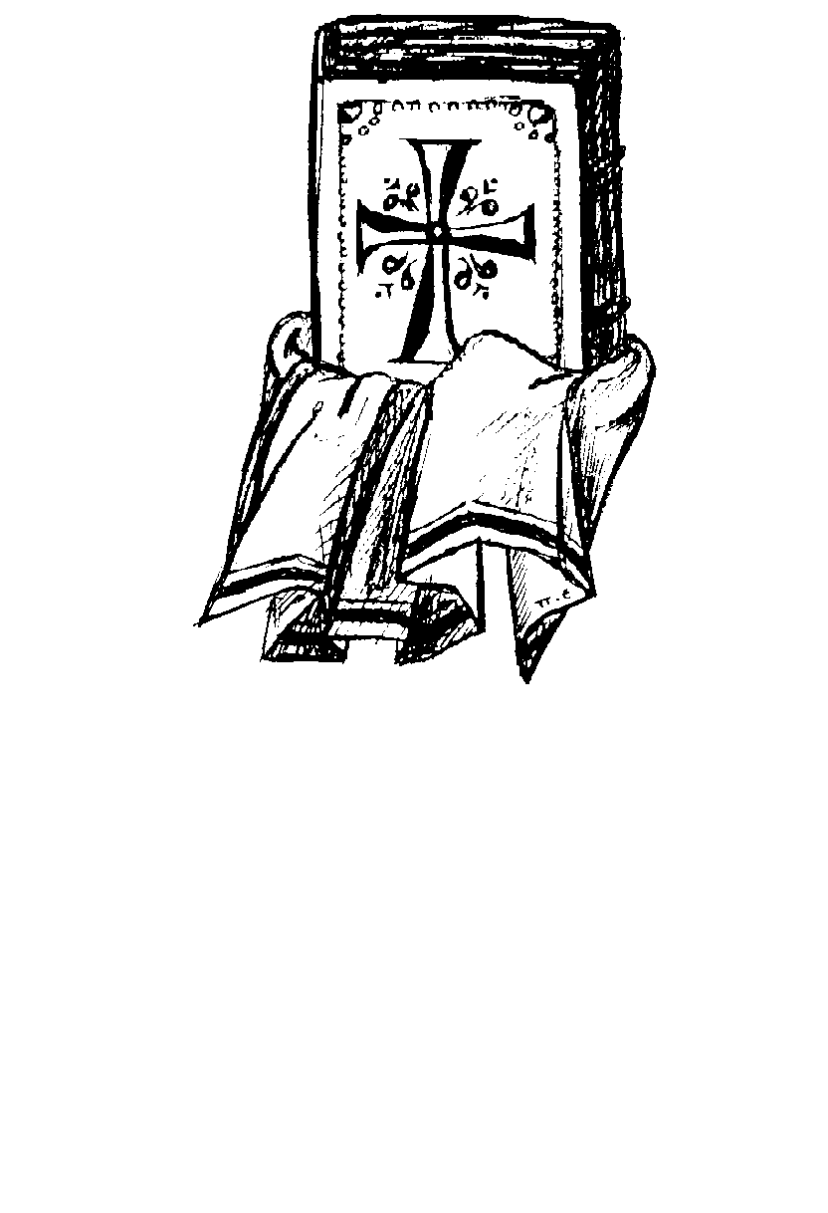

Δ Ε Κ E M Β Ρ Ι Ο Σ

3 Δεκεμβρίου Όσιος Θεόδουλος
Την εποχή του Μεγάλου Θεοδοσίου (379-395) ήταν πατρίκιος. Η σύνεση η αρετή και η σεμνότητα της ζωής του τον έκαναν διάσημο. Γι' αυτό ο ίδιος ο Βασιλιάς τον ανέβασε στο αξίωμα του επάρχου.
Ο Θεόδουλος έβλεπε την κακία που υπόβοσκε , τις αρπαγές που έκαναν οι ισχυροί και την αμαρτία που επικρατούσε στους φορείς της εξουσίας και στον στρατό και αηδίασε. Παραιτήθηκε από τον στρατό , παρά τις παρακλήσεις του Θεοδοσίου και της γυναίκας του και απομακρύνθηκε από την δημόσια ζωή. Ιδιώτευε για δύο χρόνια , ως τον θάνατο της συζύγου του. Μοίρασε την περιουσία του στους φτωχούς και σε ευαγή ιδρύματα . Σε ηλικία σαράντα δύο ετών πήγε στην Εδεσσα όπου ζούσε και πριν πάρει τα αξιώματά του.
Ανέβηκε πάνω σε ένα στύλο και έζησε με σκληρές ταλαιπωρίες και τραχύτη-τα , με νηστεία και προσευχή ,σαράντα ακόμα χρόνια. Κοιμήθηκε εν ειρήνη.
13 Δεκεμβρίου Του Οσίου πατρός Αρσενίου του εν τω Λάτρω
Ο Όσιος Αρσένιος ήταν από την Κωνσταντινούπολη, γιός ευσεβών γονέων, πλουσίων και πρώτων κατά το γένος. Εκτός ότι ήταν τόσο περιφανής κατά το γένος, του εδόθηκε από τον βασιλιά και άλλο αξίωμα, ο τίτλος του στρατηγού και πατρίκιου των Κιβυρραιωτών.
Όταν κάποτε ο βασιλικός στόλος στάλθηκε σε υπερπόντιο ταξίδι τη διοίκησή του ανέλαβε ο Όσιος. Στο ταξίδι έπιασε μεγάλη τρικυμία και τα πλοία κατεποντί-σθηκαν αύτανδρα ο Όσιος ήταν ο μόνος που σώθηκε.
Κατόπιν αυτού του θαύματος έγινε Μοναχός. Μετά από πνευματικούς αγώνες, νηστείες, προσευχές και ταλαιπωρίες πέμπεται από το Άγιο Πνεύμα σε κάποιο τόπο, ο οποίος εξαιτίας των δακρύων του ονομάστηκε κοιλάδα του κλαυθμώνος.
Έπειτα, αφού αναχώρησε από εκεί, πήγε στο θαυμάσιο όρος του Λάτρου στην Ασία. Εκεί με την προσευχή του και με τον τύπο του Τιμίου Σταυρού θανάτωσε μια ασπίδα (είδος φαρμακερού φιδιού), η οποία δηλητηρίαζε τα νερά.
Απερχόμενος μετέβη κατά θεία προσταγή σε μοναστήρι, το ονομαζόμενο των Κελλιβάρων, όπου έγινε και ηγούμενος,. Έτσι πολιτευόμενος ο Όσιος, με ρόνηση και ανδρεία καθοδηγούσε τους μοναχούς και τους δίδασκε.
Εκοιμήθη εν Κυρίω κάνοντας πολλά θαύματα.

18 Δεκεμβρίου Άγιος Μάρτυς ΣΕΒΑΣΤΙΑΝΟΣ

Γεννήθηκε μεταξύ 250 και 256 μ.Χ. από ευσεβείς γονείς. Για τα πολλά προσόντα του ο αυτοκράτορας Καρίνος τον προσέλαβε στις τάξεις του στρατού. Αργότερα ο Διοκλητιανός τον έκανε διοικητή του πρώτου συντάγματος Πραιτοριανών.
Ο Σεβαστιανός ήταν πολύ φιλάνθρωπος και βοηθούσε τους φτωχούς . Λόγω των ισχυρών γνωριμιών του βοήθησε πολύ και την εκκλησία της Ρώμης. Γι' αυτό ο Πάπας Γάϊος του απένειμε τον τίτλο του υπερασπιστή της εκκλησίας .
Όταν ο Διοκλητιανός άρχισε τους διωγμούς κατά των Χριστιανών η καρδιά του Σεβαστιανού σκίρτησε . Ο ίδιος δεν είχε ομολογήσει ότι ήτο Χριστιανός και είχε κατορθώσει να αποφεύγει θυσίες στα είδωλα.
Όταν άκουσε από τι μαρτύρια θα περνούσαν οι οκτώ Χριστιανοί που είχε συλλάβει ο Διοκλητιανός , φούντωσε μέσα του η φλόγα της πίστεως. Φοβήθηκε μήπως οι Χριστιανοί αυτοί λιποψυχήσουν , γι' αυτό απεφάσισε να θυσιάσει τον εαυτόν του για να τους δώσει θάρρος. Παρουσιάσθηκε στον κριτή και ομολόγησε ότι ήταν Χριστιανός.
Όταν το πληροφορήθηκε αυτό ο Διοκλητιανός διέταξε να τον σκοτώσουν. Το στήθος του μάρτυρα το τρύπησε ένα βέλος και τον έριξε αιμόφυρτο. Όλοι τον νόμισαν νεκρό. Μία ευσεβής Χριστι ανή , η Λουκίνα , μαζί με άλλους Χριστιανούς τον μετέφερε στο σπίτι της , τότε όμως αντελήφθησαν ότι ανέπνεε και έτσι σώθηκε η ζωή του.
Η ζωή του από τότε ήτο αφιερωμένη στον Θεό. Όταν επέπληξε τον Αυτοκράτορα Διοκλητιανό , κατά πρόσωπο, για την σκληρότητά του και την ασέβειά του προς την εκκλησία , αυτός διέταξε να τον συλλάβουν και να τον μαστιγώσουν μέχρι θανά - του . Έτσι το 288 μΧ απέθανε .

24 Δεκεμβρίου Του Οσίου πατρός Νικολάου του από στρατιωτών

Ο Άγιος πατήρ Νικόλαος ήταν στρατιώτης κατά την εποχή του βασιλέως Νικηφόρου του Πατρικίου και του γιού του Σταυρακίου το 802.
Όταν ο αυτοκράτορας Νικηφόρος συγκέντρωσε το στρατό του για να πολεμήσει τους Βουλγάρους, τον ακολούθησε και ο Νικόλαος. Κατά την παραμονή του σε κάποιο πανδοχείο, δέχθηκε τους πειρασμούς της κόρης του πανδοχέως, αλλά ο Όσιος την απέβαλε και την έλεγξε για την απρεπή συμπεριφορά της.
Την επόμενη νύκτα είδε όραμα για την επικείμενη ήττα του στρατού του από τους Βουλγάρους, αλλά και τη δική του σωτηρία, εξαιτίας της απόρριψης των ερωτικών επιθυμιών της γυναίκας. Ξύπνησε από φόβο και αφού σηκώθηκε από το κρεβάτι, προσευχήθηκε προς τον Θεό για το Ρωμαϊκό στράτευμα. Μετά από την μάχη, ενώ φαινόταν ότι κέρδιζαν οι Ρωμαίοι, στο τέλος ηττήθηκαν εξαιτίας της υπεροψίας τους. Τότε ο δίκαιος Νικόλαος θυμήθηκε την οπτασία που είδε, ευχαρίστησε τον Θεό και πήγε στο Μοναστήρι, όπου έλαβε το αγγελικό σχήμα των μοναχών. Μετά από πολλά χρόνια άσκησης έγινε όσιος.

27 Δεκεμβρίου Του Αγίου Ιερομάρτυρος Μαυρικίου και των συν αυτώ εβδομήκοντα Μαρτύρων

Ο Άγιος Μαυρίκιος και οι εβδομήκοντα Άγιοι έζησαν την εποχή του βασιλιά Μαξιμιανού το 297 καταγόμενοι από την πόλη Απάμεια, η οποία βρίσκεται στον Εύξεινο Πόντο. Ήταν βασιλικοί στρατιώτες κατά το επάγγελμα. Όταν πέρασε από την πόλη ο βασιλιάς, κατηγορήθηκαν σ αυτόν οι Άγιοι σαν χριστιανοί. Έτσι στερήθηκαν τις στρατιωτικές ζώνες, τις οποίες φορούσαν (δηλ. καθαιρέθηκαν) και κλείσθηκαν στη φυλακή.
Μετά από τρεις μέρες φέρονται μπροστά στον τύραννο και ανακρίνονται. Επειδή έμειναν σταθεροί στη Χριστιανική πίστη, δέρνονται δυνατά και ρίχνονται στο πυρ. Μετά από αυτό κρέμονται από ξύλο και κατασχίζονται στις πλευρές. Θέλοντας οΜαξιμιανός να λυπήσει περισσότερο τον Άγιο Μαυρίκιο, ο οποίος ήταν ο πρόκριτος των άλλων στρατιωτών, διέταξε να αποκεφαλίσουν το γιό του Φωτεινό.
Βλέποντας αυτόν και τους άλλους Αγίους να παραμένουν σταθεροί στην πίστη του Χριστού, τους έστειλαν σε τόπο βαλτώδη, όπου ήταν γεμάτος από σφήκες, μύγες, κουνούπια και σκνίπες. Εκεί λοιπόν ξεγύμνωσαν τους Αγίους και αφού τους έδεσαν σε πασσάλους, τους άλειψαν με μέλι έτσι ώστε να τραβήξουν επάνω τους τα έντομα. Έπειτα έριξαν το λείψανο του Φωτεινού μπροστά στο Μαυρίκιο για να το βλέπει και να λυπάται περισσότερο. Αφού έκαναν αυτά, οι δήμιοι αναχώρησαν.
Οι Άγιοι Μάρτυρες υπέμειναν γενναία τον ανυπόφορο βασανισμό δέκα ολόκληρα μερόνυκτα. Έπειτα προσευχόμενοι στον θεό, παρέδωσαν οι ρισμακάριοι τις ψυχές τους στα χέρια Του.



ΒΙΒΛΙΟΓΡΑΦΙΑ

- Μέγας Συναξαριστής της Ορθοδόξου Εκκλησίας του Ματθαίου Β.

- Μεγας Συναξαριστής Αγίου Νικοδήμου του Αγιορείτου

- Το Συναξάρι των Αγίων . Αγγελικής Δαμίγου

- Το υπό έκδοση ομόνυμο του πατρός μου Εμμανουήλ Πιζάνια.

- Στρατιωτικοί Αγιοι π. Νύφωνος Αλεξίου

